

**HỌC VIỆN CÔNG NGHỆ BƯU CHÍNH VIỄN THÔNG KHOA CÔNG NGHỆ THÔNG TIN**

----------

**BÁO CÁO BÀI TẬP LỚN**

**CƠ SỞ DỮ LIỆU PHÂN TÁN**

**ĐỀ TÀI: QUẢN LÝ TÀI KHOẢN NGÂN HÀNG**

**THÀNH VIÊN THỰC HIỆN**

Phan Tiến Tài B21DCCN655

Vũ Duy Anh B21DCCN164

Văn Đình Nhiều B21DCCN577

Nguyễn Minh Quân B21DCCN613

Lê Gia Quang B21DCCN625

Đặng Quý Bình B21DCCN018

Bùi Trường Sơn B21DCCN649

Vũ Anh Quân B21DCCN618

Đỗ Văn Nam B21DCCN541

MỤC LỤC

PHẦN 1. ĐẶT VẤN ĐỀ 5

1.1 Giới thiệu 5

a) Nhu cầu và tầm quan trọng của dự án 5

b) Sơ lược về dự án 5

1.2 Vị trí và nhiệm vụ dữ liệu khi triển khai dự án: 6

1.3 Các nhóm người tham gia vào dự án 7

PHẦN 2. PHÂN TÍCH 7

2.1 Các chức năng chính của hệ thống trong dự án: 7

2.2 Phân quyền cho các nhóm đối tượng sử dụng dự án 7

a) Nhân viên các trụ sở 7

b) Khách hàng tại các trụ sở 7

c) Nhân viên quản lý tại máy chủ tổng 8

2.3 Phân tích chức năng của từng vị trí thực hiện dự án 8

a) Trụ sở chính 8

b) Chi Nhánh Bắc Giang, Hải Phòng, Hưng Yên, Quảng Ninh, Vĩnh Phúc, Hải Dương, Thanh Hóa, Điện Biên 8

2.4 Chức năng của máy trạm, máy chủ: 8

a) Chức năng của máy trạm 8

b) Chức năng ở máy chủ. 9

2.5 Phân tích cơ sở dữ liệu 10

a) Lược đồ E-R: 10

b) Lược đồ quan hệ: 12

c) Bảng tần suất truy cập các vị trí 12

PHẦN 3. THIẾT KẾ 13

3.1 Thiết kế hệ thống mảng tổng quan 13

3.2 Thiết Kế CSDL Của Hệ Thống. 14

a) Các bảng dữ liệu của hệ thống: 14

b) Quan hệ giữa các bảng: 15

3.3 Thiết kế cơ sở dữ liệu phân tán: 16

a) Lược đồ phục vụ phân mảnh ngang dẫn xuất 16

b) Thiết kế phân mảnh ngang, nhân bản 17

3.4 Thiết kế định vị và vẽ sơ đồ định vị 23

a) Thiết kế sơ đồ định vị 23

b) Sơ đồ định vị 24

3.5 Lược đồ ánh xạ 25

3.6 *Thiết kế lược đồ nhân bản, đồng bộ* 26

3.7 Thiết kế vật lý các trạm 26

PHẦN 4. CÀI ĐẶT 27

4.1 Cài đặt SQL Server 2022 27

a) Cài đặt SQL Server 2022 Developer 27

b) Cài đặt SQL Server Management Studio 2022 41

4.2 Cài đặt tường lửa (FIREWALL) để mở cổng cho SQL 44

a) Tắt tường lửa 44

b) Mở Port 1433 46

c) Thêm New Rule 50

4.3 Chuẩn bị folder để chứa các dữ liệu trao đổi trong quá trình update dữ liệu từ các phân mảnh về cơ sở dữ liệu gốc, và từ cơ sở dữ liệu gốc đến các phân mảnh. 57

4.4 Kết nối máy trạm và các chi nhánh bằng cách sử dụng phần mềm cài đặt VPN Radmin VPN 60

a) Tải phần mềm Radmin VPN 60

b) Bật TCP IP và thêm IP các máy trạm. 64

c) Tạo tài khoản sa (nếu chưa có) 66

4.5 Tạo database QLNH 70

4.6 Configure distribution 75

a) Đăng nhập và bật SQL Server Agent 75

b) Confiruge distribution 77

4.7 Tạo Publication Database 84

a) Tạo Transactional Replication 84

b) Tạo Merge replication 90

4.8 Đồng bộ hóa dữ liệu từ máy trạm sang máy chủ 108

4.9 Tạo Link Server 110

PHẦN 5: TRANSACTION, TRIGGER, PROCEDURE 119

5.1 Trigger 119

5.2 Transaction 121

5.3 Procedure 124

# PHẦN 1. ĐẶT VẤN ĐỀ

## 1.1 Giới thiệu

### a) Nhu cầu và tầm quan trọng của dự án

* Trong bối cảnh kinh tế Việt Nam phát triển đột phá, sự xuất hiện và hoạt động của các ngân hàng ngày càng trở nên phổ biến, điều này tạo ra nhu cầu ngày càng tăng về việc quản lý thông tin tài khoản và giao dịch tài chính.
* Sự phát triển của công nghệ và việc mở tài khoản ngân hàng trở nên dễ dàng hơn đã tạo ra một lượng lớn tài khoản mới được tạo ra mỗi ngày, làm gia tăng gánh nặng cho hệ thống quản lý dữ liệu.
* Với việc mở ra nhiều chi nhánh nhỏ, cần có một hệ thống quản lý dữ liệu mạnh mẽ và linh hoạt để đảm bảo rằng mọi thông tin được cập nhật và quản lý một cách chính xác và hiệu quả.
* Việc quản lý một lượng lớn tài khoản và thông tin cá nhân đòi hỏi một hệ thống quản lý dữ liệu phức tạp và mạnh mẽ, đồng thời cần đảm bảo tính bảo mật và sự linh hoạt trong việc truy xuất dữ liệu.
* Một điều quan trọng hơn nhất chính là một trụ sở ngân hàng có thể có rất nhiều chi nhánh (một ngân hàng có 1 trụ sở chính và 8 chi nhánh ở Bắc Giang, Hải Phòng, Hưng Yên, Quảng Ninh, Vĩnh Phúc, Hải Dương, Thanh Hóa và Điện Biên) thì khối lượng dữ liệu được sử dụng trong mỗi một ngày là rất lớn, và ngày một tăng, dẫn tới thời gian truy xuất dữ liệu là rất lâu, gây ảnh hưởng tới hiệu quả hoạt động của ngân hàng cũng như hoạt động giao dịch của khách hàng. Do đó việc xây dựng hệ thống quản lý tài khoản ngân hàng dựa trên cơ sở dữ liệu tập trung không thể giải quyết được vấn đề trên. Đó là lý do vì sao ta phải dùng hệ thống dùng cơ sở dữ liệu phân tán. Những sản phẩm của các hệ thống phân tán đã xuất hiện nhiều trên thị trường và từng bước chứng minh ưu việt của nó hơn hẳn các hệ thống tập chung truyền thống.
* Xây dựng hệ thống cơ sở dữ liệu phân tán không chỉ là một lựa chọn hợp lý mà còn là một yếu tố quyết định đối với sự thành công của dự án, giúp tối ưu hóa hiệu suất và giảm thiểu rủi ro trong quản lý tài khoản và giao dịch tài chính.
* Những giá trị đem lại khi sử dụng mô hình cơ sở dữ liệu phân tán:
* Đối với khách hàng: Hệ thống cơ sở dữ liệu phân tán giúp cải thiện trải nghiệm giao dịch bằng cách cho phép khách hàng dễ dàng truy cập và kiểm tra thông tin tài khoản và giao dịch cá nhân một cách nhanh chóng và thuận tiện.
* Đối với khía cạnh kinh tế: Việc triển khai hệ thống cơ sở dữ liệu phân tán giúp tối ưu hóa hoạt động kinh doanh của ngân hàng, từ việc tiết kiệm chi phí và thời gian khi mở thêm chi nhánh mới đến việc phát hiện và xử lý lỗi dữ liệu một cách hiệu quả. Điều này góp phần vào sự phát triển bền vững của ngân hàng và đồng thời hỗ trợ cho sự phát triển kinh tế của đất nước.

### b) Sơ lược về dự án

* Dự án này tập trung vào việc quản lý dữ liệu liên quan đến các chi nhánh của ngân hàng. Dưới đây là một tổng quan về cách dữ liệu được tổ chức và quản lý:
* Dữ liệu về loại thẻ được coi là dữ liệu chung và sẽ được cập nhật tại máy chủ trung tâm.
* Mỗi chi nhánh sẽ có dữ liệu riêng về các thông tin như chi nhánh, nhân viên, giao dịch, khách hàng, tài khoản và thẻ. Dữ liệu này có thể được cập nhật và quản lý trực tiếp tại từng chi nhánh.
* Dự án sẽ triển khai với một vùng quản lý tại 8 vùng xử lý khác nhau.
* Chi tiết về cách dữ liệu được quản lý tại các điểm sau:
  + Trụ sở chính ở Hà Nội: Đây là nơi đặt máy chủ trung tâm, có trách nhiệm quản lý toàn bộ dữ liệu của hệ thống.
  + Chức năng: Quản lý dữ liệu toàn hệ thống.
  + Dữ liệu: Bao gồm tất cả các loại dữ liệu.
  + Nguồn dữ liệu: Được nhập bởi nhân viên và được truyền về từ các chi nhánh.
  + Dữ liệu vận chuyển đến: Gửi đến các chi nhánh.
  + Đối tượng sử dụng: Nhân viên quản lý hệ thống, có quyền thêm, sửa, xóa dữ liệu
  + Các chi nhánh tại Bắc Giang, Hải Phòng, Hưng Yên, Quảng Ninh, Vĩnh Phúc, Hải Dương, Thanh Hóa và Điện Biên:
  + Chức năng: Quản lý dữ liệu của chi nhánh đó, trừ loại thẻ.
  + Dữ liệu: Bao gồm thông tin về chi nhánh, nhân viên, giao dịch, khách hàng, tài khoản và thẻ, cùng với dữ liệu chung về loại thẻ.
  + Nguồn dữ liệu: Nhập bởi nhân viên và từ máy chủ trung tâm.
  + Dữ liệu vận chuyển đến: Gửi đến máy chủ trung tâm.
  + Đối tượng sử dụng: Nhân viên chi nhánh và khách hàng.
  + Quyền truy cập:
  + Nhân viên trụ sở chính: Có quyền truy cập và quản lý toàn bộ dữ liệu hệ thống.
  + Nhân viên chi nhánh: Có quyền đọc và quản lý dữ liệu của chi nhánh mình, bao gồm thông tin về nhân viên, giao dịch, khách hàng và thẻ.
  + Khách hàng: Chỉ có quyền xem thông tin cá nhân, giao dịch và thẻ của mình.

## 1.2 Vị trí và nhiệm vụ dữ liệu khi triển khai dự án:

Dự án triển khai bao gồm: 1 máy chủ, 8 chi nhánh:

* Vị trí 1: Sever chi nhánh, vị trí đặt tại Bắc Giang.
* Vị trí 2: Sever chi nhánh, vị trí đặt tại Hải Phòng.
* Vị trí 3: Sever chi nhánh, vị trí đặt tại Vĩnh Phúc.
* Vị trí 4: Sever chi nhánh, vị trí đặt tại Quảng Ninh.
* Vị trí 5: Sever chi nhánh, vị trí đặt tại Hưng Yên.
* Vị trí 6: Sever chi nhánh, vị trí đặt tại Hải Dương.
* Vị trí 7: Sever chi nhánh, vị trí đặt tại Thanh Hóa.
* Vị trí 8: Sever chi nhánh, vị trí đặt tại Điện Biên.
* Vị trí tổng: Sever tổng, đặt máy chủ tại Hà Nội.

## 1.3 Các nhóm người tham gia vào dự án

1. Khách hàng
   * Có thể xem thông tin cá nhân, thông tin về tài khoản và các giao dịch đã thực hiện.
   * Có thể tự sửa đổi thông tin cá nhân của mình để cập nhật dữ liệu.
2. Nhân viên chi nhánh

* Đồng thời có quyền như khách hàng.
* Được phép quản lý thông tin liên quan đến tài khoản và thẻ của khách hàng trong chi nhánh mình.
* Có thể xem các báo cáo liên quan đến hoạt động của chi nhánh.

1. Nhân viên trụ sở:

* Đảm nhận trách nhiệm quản lý toàn bộ dữ liệu trong hệ thống và có quyền truy cập cao hơn so với nhân viên chi nhánh.
* Có khả năng xem các báo cáo tổng quan về hoạt động của tất cả các chi nhánh.

# PHẦN 2. PHÂN TÍCH

## Các chức năng chính của hệ thống trong dự án:

1. Quản lý thông tin chi nhánh (Thêm, sửa, xóa, thống kê tùy chọn)
2. Quản lý thông tin khách hàng (Thêm, sửa, xóa, thống kê tùy chọn)
3. Quản lý thông tin nhân viên (Thêm, sửa, xóa, thống kê tùy chọn)
4. Quản lý thông tin tài khoản (Thêm, sửa, xóa, thống kê tùy chọn)
5. Quản lý thông tin thẻ (Thêm, sửa, xóa, thống kê tùy chọn)
6. Quản lý loại thẻ (Thêm, sửa, xóa, thống kê tùy chọn)
7. Quản lý thông tin giao dịch (Thêm, sửa, xóa, thống kê tùy chọn)

## Phân quyền cho các nhóm đối tượng sử dụng dự án

### Nhân viên các trụ sở

* Thêm sửa xóa xem thông tin của khách hàng trụ sở đó
* Thêm sửa xóa xem thông tin giao dịch tại trụ sở đó
* Xem thông tin chi nhánh tại trụ sở đó
* Xem báo cáo thống kê của trụ sở

### Khách hàng tại các trụ sở

* Xem thông tin tài khoản cá nhân và thông tin giao dịch của mình

### Nhân viên quản lý tại máy chủ tổng

* Truy cập vào dữ liệu có trong hệ thống cũng như có tất cả quyền của các đối tượng trên
* Thêm sửa xóa thông tin của tất cả dữ liệu
* Xem báo cáo chung của các chi nhánh

## 2.3 Phân tích chức năng của từng vị trí thực hiện dự án

### Trụ sở chính

* Nhân viên quản lý tại trụ sở chính có quyền quản lý tổng thể các thông tin về chi nhánh, các nhân viên, khách hàng, thẻ, loại thẻ, thông tin giao dịch. (Cụ thể có quyền thêm, sửa, xóa, xem thông tin).

### Chi Nhánh Bắc Giang, Hải Phòng, Hưng Yên, Quảng Ninh, Vĩnh Phúc, Hải Dương, Thanh Hóa, Điện Biên

* Quản lý thông tin tại chi nhánh của mình gồm: các nhân viên, các khách hàng, thông tin giao dịch, thẻ, loại thẻ, thông tin giao dịch.
* Dữ liệu về các nhân viên, thẻ được cập nhật máy trạm sẽ được chuyển về máy chủ định kỳ hàng tuần.
* Dữ liệu về các khách hàng, thông tin giao dịch được cập nhật ở máy trạm sẽ được chuyển về máy chủ sau 1 phút.
* Chỉ được quyền xem thông tin về chi nhánh, loại thẻ nhưng không có quyền chỉnh sửa. (Quyền chỉnh sửa chỉ có ở trụ sở chính).

## **2.4** Chức năng của máy trạm, máy chủ:

### Chức năng của máy trạm

* 1. Chức năng quản lý thông tin nhân viên
* Giúp chi nhánh quản lý chi nhánh thực hiện các thao tác thêm sửa xóa thông tin nhân viên. Các thông tin sẽ được lưu trữ trong cơ sở dữ liệu.
* Các thông tin nhân viên gồm:
* Mã nhân viên
* Tên nhân viên
* Ngày sinh nhân viên
* Địa chỉ nhân viên
* Số điện thoại nhân viên
  1. Chức năng quản lý thông tin khách hàng
* Giúp chi nhánh quản lý chi nhánh thực hiện các thao tác thêm sửa xóa thông tin khách hàng. Các thông tin sẽ được lưu trữ trong cơ sở dữ liệu.
* Các thông tin khách hàng gồm:
* Mã khách hàng
* Số CCCD
* Tên khách hàng
* SDT khách hàng
* Ngày sinh khách hàng
* Địa chỉ khách hàng
  1. Chức năng quản lý thông tin tài khoản
* Giúp chi nhánh quản lý chi nhánh thực hiện các thao tác thêm sửa xóa thông tin tài khoản. Các thông tin sẽ được lưu trữ trong cơ sở dữ liệu.
* Các thông tin tài khoản bao gồm:
* Số tài khoản
* Số dư tài khoản
* Ngày cấp tài khoản
  1. Chức năng quản lý thông tin giao dịch
* Giúp chi nhánh quản lý chi nhánh thực hiện các thao tác thêm sửa xóa thông tin giao dịch. Các thông tin sẽ được lưu trữ trong cơ sở dữ liệu.
* Các thông tin giao dịch bao gồm:
* Mã giao dịch
* Loại giao dịch
* Thời gian giao dịch
* Số tiền giao dịch
* Tài khoản dịch số tài khoản
  1. Chức năng quản lý thẻ
* Giúp chi nhánh quản lý chi nhánh thực hiện các thao tác thêm sửa xóa thông tin thẻ. Các thông tin sẽ được lưu trữ trong cơ sở dữ liệu.
* Các thông tin thẻ bao gồm:
* Số thẻ
* Ngày hết hạn

### Chức năng ở máy chủ.

* 1. Có toàn bộ chức năng của máy trạm
  2. Chức năng quản lý thông tin loại thẻ
* Giúp máy chủ có thể thực hiện các thao tác thêm, sửa, xóa thông tin loại thẻ. Các thông tin này sẽ được lưu trữ trong cơ sở dữ liệu.
* Các thông tin loại thẻ gồm:
* Mã loại thẻ
* Tên loại thẻ
  1. Chức năng quản lý thông tin chi nhánh
* Giúp máy chủ có thể thực hiện các thao tác thêm, sửa, xóa thông tin chi nhánh. Các thông tin này sẽ được lưu trữ trong cơ sở dữ liệu.
* Các thông tin chi nhánh gồm:
* Mã chi nhánh
* Tên chi nhánh
* Số điện thoại chi nhánh
* Địa chỉ chi nhánh
  1. Chức năng xem báo cáo sao kê
* Giúp cho người quản lý tổng biết được những thông tin như: báo cáo về tình trạng chi nhánh, báo cáo về hiệu quả làm việc của nhân viên, báo cáo về khách hàng, báo cáo về thông tin giao dịch, tài khoản,....Các thông tin chi nhánh gồm:
* Chức năng phân quyền
* Giúp cho người quản lý thực hiện phân quyền cho các tài khoản cũng như các chi nhánh.

## 2.5 Phân tích cơ sở dữ liệu

### Lược đồ E-R:

* Headquarter - Customer là mối quan hệ một - nhiều vì một chi nhánh có nhiều khách hàng.
* Headquarter - Employee là mối quan hệ một - nhiều vì một chi nhánh có nhiều nhân viên.
* Employee - TransactionInfo là mối quan hệ một - nhiều vì một nhân viên có thể làm nhiều thông tin giao dịch.
* Customer - Account là mối quan hệ một - nhiều vì một khách hàng có thể có nhiều tài khoản.
* Account - TransactionInfo là mối quan hệ một - nhiều vì một tài khoản có thể có nhiều lần giao dịch nên sẽ có nhiều thông tin khách hàng.
* Account - Card là mối quan hệ một - nhiều vì một account có thể có nhiều thẻ.
* CardType - Card là mối quan hệ một - nhiều vì 1 loại thẻ có thể có nhiều thẻ.

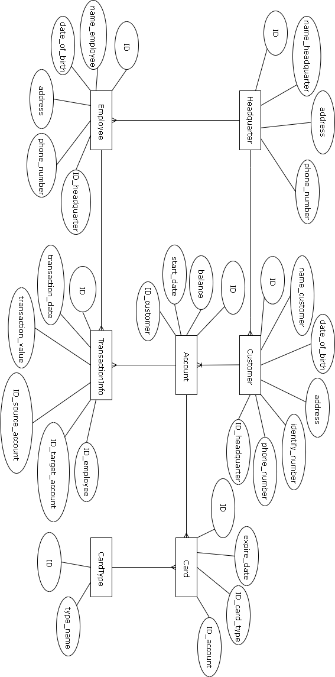

### Lược đồ quan hệ:

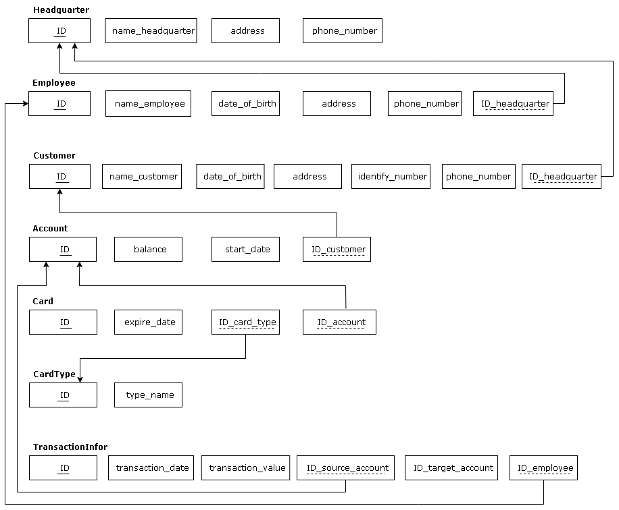

### Bảng tần suất truy cập các vị trí

* W: tạo mới và ghi
* E: sửa
* D: xóa
* R: đọc
* H: tần suất cao
* L: tần suất thấp

|  |  |  |
| --- | --- | --- |
| **Thực thể** | **Máy chủ** | **Máy trạm** |
| Headquarter | H.R, L.WED | H.R |
| Employee | H.R, L.WED | H.R,L.WED |
| TransactionInfor | H.RWED | H.RWED |
| Customer | H.RWED | H.RWED |
| Account | H.RWED | H.RWED |
| Card | L.RWED | H.RWED |
| CardType | H.R,L.WED | H.R |

# PHẦN 3. THIẾT KẾ

## 3.1 Thiết kế hệ thống mảng tổng quan

1. Trụ sở chính: Đặt máy Server chính tại Hà Nội thực hiện các chức năng và lưu CSDL toàn hệ thống.
2. Trụ sở Bắc Giang: Đặt máy Server trạm 1 và các client tương ứng thực hiện các chức năng và lưu toàn bộ CSDL thuộc Bắc Giang.
3. Trụ sở Hải Phòng: Đặt máy Server trạm 1 và các client tương ứng thực
4. Trụ sở Hưng Yên: Đặt máy Server trạm 1 và các client tương ứng thực hiện các chức năng và lưu toàn bộ CSDL thuộc Hưng Yên.
5. Trụ sở Quảng Ninh: Đặt máy Server trạm 1 và các client tương ứng thực hiện các chức năng và lưu toàn bộ CSDL thuộc Quảng Ninh.
6. Trụ sở Vĩnh Phúc: Đặt máy Server trạm 1 và các client tương ứng thực hiện các chức năng và lưu toàn bộ CSDL thuộc Vĩnh Phúc.
7. Trụ sở Hải Dương: Đặt máy Server trạm 1 và các client tương ứng thực hiện các chức năng và lưu toàn bộ CSDL thuộc Hải Dương.
8. Trụ sở Thanh Hóa: Đặt máy Server trạm 1 và các client tương ứng thực hiện các chức năng và lưu toàn bộ CSDL thuộc Thanh Hóa.
9. Trụ sở Điện Biên: Đặt máy Server trạm 1 và các client tương ứng thực hiện các chức năng và lưu toàn bộ CSDL thuộc Điện Biên

## 3.2 Thiết Kế CSDL Của Hệ Thống.

### Các bảng dữ liệu của hệ thống:

dbo.Headquarter

|  |  |  |  |  |
| --- | --- | --- | --- | --- |
| **Tên thuộc tính** | **Kiểu** | **Ràng buộc** | **Khóa** | **Mô tả** |
| ID | varchar(20) | not null | pk | Id trụ sở |
| name_headquarter | nvarchar(100) |  |  | Tên trụ sở |
| address | nvarchar(100) |  |  | Địa chỉ trụ sở |
| phone_number | varchar(20) |  |  | Số điện thoại |

dbo.Employee

|  |  |  |  |  |
| --- | --- | --- | --- | --- |
| **Tên thuộc tính** | **Kiểu** | **Ràng buộc** | **Khóa** | **Mô tả** |
| ID | varchar(20) | not null | pk | Id nhân viên |
| name_employee | nvarchar(100) |  |  | Tên nhân viên |
| date_of_birth | date |  |  | Ngày sinh |
| address | nvarchar(100) |  |  | Địa chỉ |
| phone_number | varchar(20) |  |  | SDT |
| ID_headquarter | varchar(20) | not null | fk | Id trụ sở |

dbo.Customer

|  |  |  |  |  |
| --- | --- | --- | --- | --- |
| **Tên thuộc tính** | **Kiểu** | **Ràng buộc** | **Khóa** | **Mô tả** |
| ID | varchar(20) | not null | pk | Id khách hàng |
| name_customer | nvarchar(100) |  |  | Tên khách hàng |
| date_of_birth | date |  |  | Ngày sinh |
| address | nvarchar(100) |  |  | Địa chỉ |
| identify_number | varchar(20) |  |  | Số CCCD |
| phone_number | varchar(20) |  |  | SDT |
| ID_headquarter | varchar(20) | not null | fk | Id trụ sở |

dbo.Account

|  |  |  |  |  |
| --- | --- | --- | --- | --- |
| **Tên thuộc tính** | **Kiểu** | **Ràng buộc** | **Khóa** | **Mô tả** |
| ID | varchar(20) | not null | pk | Số tài khoản |
| balance | int |  |  | Số dư tài khoản |
| startDate | date |  |  | Ngày mở tài khoản |
| ID_customer | varchar(20) | not null | fk | Id khách hàng |

dbo.Card

|  |  |  |  |  |
| --- | --- | --- | --- | --- |
| **Tên thuộc tính** | **Kiểu** | **Ràng buộc** | **Khóa** | **Mô tả** |
| ID | varchar(20) | not null | pk | Số thẻ |
| expire-date | date |  |  | Ngày hết hạn |
| ID_card_type | varchar(20) | not null | fk | Id loại thẻ |
| ID_account | varchar(20) | not null | fk | Số tài khoản |

dbo.CardType

|  |  |  |  |  |
| --- | --- | --- | --- | --- |
| **Tên thuộc tính** | **Kiểu** | **Ràng buộc** | **Khóa** | **Mô tả** |
| ID | varchar(20) | not null | pk | ID loại thẻ |
| type_name | date |  |  | Tên loại thẻ |

dbo.TransactionInfo

|  |  |  |  |  |
| --- | --- | --- | --- | --- |
| **Tên thuộc tính** | **Kiểu** | **Ràng buộc** | **Khóa** | **Mô tả** |
| ID | varchar(20) | not null | pk | ID giao dịch |
| transaction_date | date | not null |  | Ngày giao dịch |
| transaction_value | int | not null |  | Số tiền giao dịch |
| ID_source_account | varchar(20) | not null | fk | Tài khoản nguồn |
| ID_target_account | varchar(20) |  |  | Tài khoản đích |
| ID_employee | varchar(20) | not null | fk | ID nhân viên |

### Quan hệ giữa các bảng:

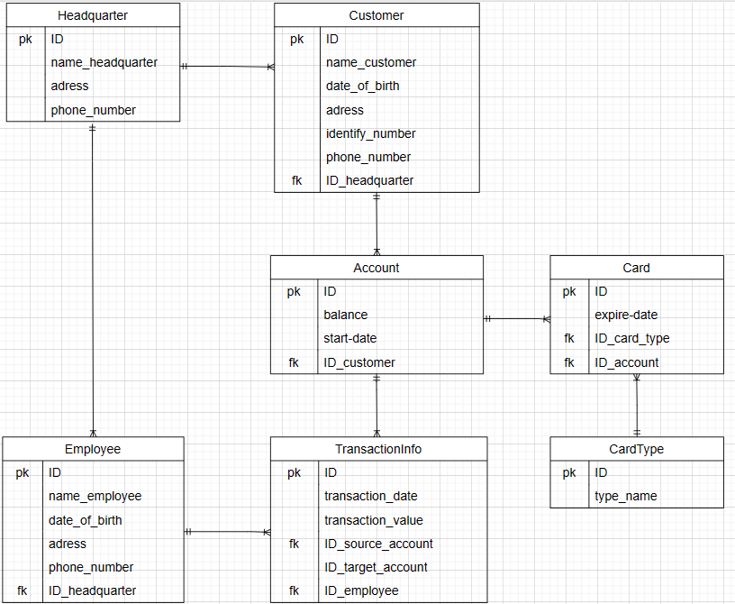

## 3.3 Thiết kế cơ sở dữ liệu phân tán:

### a) Lược đồ phục vụ phân mảnh ngang dẫn xuất

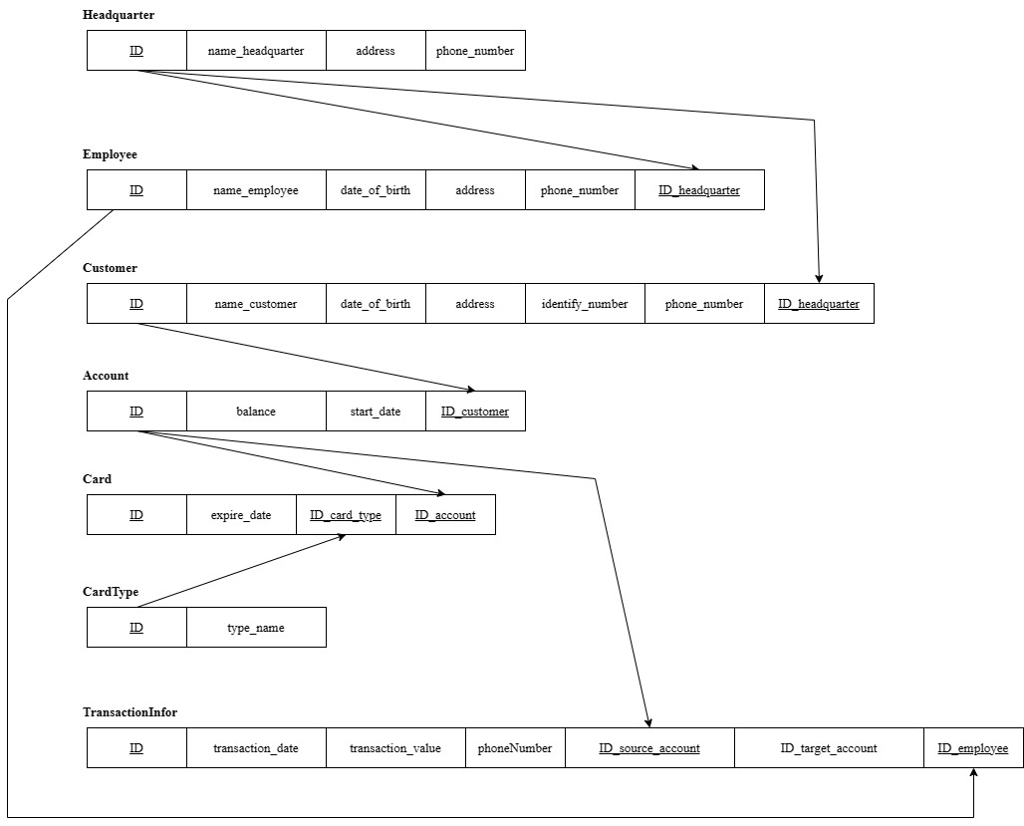

### b) Thiết kế phân mảnh ngang, nhân bản

**Vị trí 1:** Server chi nhánh, nơi đặt máy trạm tại trụ sở Bắc Giang.

**Vị trí 2:** Server chi nhánh, nơi đặt máy trạm tại trụ sở Hải Phòng.

**Vị trí 3**: Server chi nhánh, nơi đặt máy trạm tại trụ sở Hưng Yên.

**Vị trí 4:** Server chi nhánh, nơi đặt máy trạm tại trụ sở Quảng Ninh

**Vị trí 5**: Server chi nhánh, nơi đặt máy trạm tại trụ sở Vĩnh Phúc.

**Vị trí 6:** Server chi nhánh, nơi đặt máy trạm tại trụ sở Hải Dương.

**Vị trí 7:** Server chi nhánh, nơi đặt máy trạm tại trụ sở Thanh Hóa.

**Vị trí 8:** Server chi nhánh, nơi đặt máy trạm tại trụ sở Điện Biên.

**Vị trí 9:** Server tổng, nơi đặt máy chủ tại trụ sở Hà Nội.

Để phân mảnh, chọn quan hệ tổng thể làm tiêu chí để phân mảnh, phân thành 8 mảnh đặt tại 8 vị trí để quản lý các chi nhánh ở các vùng

lân cận, sau đó dựa vào các mảnh của chi nhánh sẽ dẫn xuất đến sự phân mảnh của các quan hệ tổng thể còn lại.

|  |  |  |  |  |
| --- | --- | --- | --- | --- |
| **Mảnh** | **Trụ Sở** | **Cơ sở dữ liệu** | **Phân mảnh ngang nguyên thủy** | **Phân mảnh ngang dẫn xuất** |
| 1 | Bắc Giang | Quản lý tài khoản ngân hàng Bắc Giang | -  Bảng phân mảnh: Headquarter  - Điều kiện phân tán: HeadBG = σID=‘HBG’(Headquarter) | -  Bảng phân mảnh: Customer  -  Điều kiện dẫn xuất:  Customer1 = Customer  ⋈ HeadBG |
|  |  |  |  | - Bảng phân mảnh: Employee  -  Điều kiện dẫn xuất: Employee1 = Employee  ⋈ HeadBG |
|  |  |  |  | - Bảng phân mảnh: TransactionInfo  - Điều kiện dẫn xuất: TransactionInfo1 = TransactionInfo ⋈ Employee1 |
|  |  |  |  | -  Bảng phân mảnh: Account  -  Điều kiện dẫn xuất: Account1= Account  ⋈ Customer1 |
|  |  |  |  | - Bảng phân mảnh: Card  - Điều kiện dẫn xuất: Card1 = Card ⋈ Account1 |
| 2 | Hải Phòng | Quản lý tài khoản ngân hàng Hải Phòng | -  Bảng phân mảnh: Headquarter  - Điều kiện phân tán: HeadHP = σID=‘HHP’(Headquarter) | -  Bảng phân mảnh: Customer  -  Điều kiện dẫn xuất:  Customer2 = Customer  ⋈ HeadHP |
|  |  |  |  | - Bảng phân mảnh: Employee  -  Điều kiện dẫn xuất: Employee2 = Employee  ⋈ HeadHP |
|  |  |  |  | - Bảng phân mảnh: TransactionInfo  - Điều kiện dẫn xuất: TransactionInfo2 = TransactionInfo⋈ Employee2 |
|  |  |  |  | -  Bảng phân mảnh: Account  -  Điều kiện dẫn xuất: Account2= Account  ⋈ Customer2 |
|  |  |  |  | - Bảng phân mảnh: Card  - Điều kiện dẫn xuất: Card2 = Card ⋈ Account2 |
| 3 | Hưng Yên | Quản lý tài khoản ngân hàng Hưng Yên | -  Bảng phân mảnh: Headquarter  - Điều kiện phân tán: HeadHY= σID=‘HHY’(Headquarter) | -  Bảng phân mảnh: Customer  -  Điều kiện dẫn xuất:  Customer3 = Customer  ⋈ HeadHY |
|  |  |  |  | - Bảng phân mảnh: Employee  -  Điều kiện dẫn xuất: Employee3 = Employee  ⋈ HeadHY |
|  |  |  |  | - Bảng phân mảnh: TransactionInfo  - Điều kiện dẫn xuất: TransactionInfo3 = TransactionInfo ⋈ Employee3 |
|  |  |  |  | -  Bảng phân mảnh: Account  -  Điều kiện dẫn xuất: Account3= Account  ⋈ Customer3 |
|  |  |  |  | - Bảng phân mảnh: Card  - Điều kiện dẫn xuất: Card3= Card ⋈ Account3 |
| 4 | Quảng Ninh | Quản lý tài khoản ngân hàng Quảng Ninh | -  Bảng phân mảnh: Headquarter  - Điều kiện phân tán: HeadQN = σID=‘HQN’(Headquarter) | -  Bảng phân mảnh: Customer  -  Điều kiện dẫn xuất:  Customer4 = Customer  ⋈ HeadQN |
|  |  |  |  | - Bảng phân mảnh: Employee  -  Điều kiện dẫn xuất: Employee4 = Employee  ⋈ HeadQN |
|  |  |  |  | - Bảng phân mảnh: TransactionInfo  - Điều kiện dẫn xuất: TransactionInfo4 = TransactionInfo ⋈ Employee4 |
|  |  |  |  | -  Bảng phân mảnh: Account  -  Điều kiện dẫn xuất: Account4= Account  ⋈ Customer4 |
|  |  |  |  | - Bảng phân mảnh: Card  - Điều kiện dẫn xuất: Card4= Card ⋈ Account4 |
| 5 | Vĩnh Phúc | Quản lý tài khoản ngân hàng Vĩnh Phúc | -  Bảng phân mảnh: Headquarter  - Điều kiện phân tán: HeadVP = σID=‘HVP’(Headquarter) | -  Bảng phân mảnh: Customer  -  Điều kiện dẫn xuất:  Customer5 = Customer  ⋈ HeadVP |
|  |  |  |  | - Bảng phân mảnh: Employee  -  Điều kiện dẫn xuất: Employee5 = Employee  ⋈ HeadVP |
|  |  |  |  | - Bảng phân mảnh: TransactionInfo  - Điều kiện dẫn xuất: TransactionInfo5 = TransactionInfo ⋈ Employee5 |
|  |  |  |  | -  Bảng phân mảnh: Account  -  Điều kiện dẫn xuất: Account5= Account  ⋈ Customer5 |
|  |  |  |  | - Bảng phân mảnh: Card  - Điều kiện dẫn xuất: Card5 = Card ⋈ Account5 |
| 6 | Hải Dương | Quản lý tài khoản ngân hàng Hải Dương | -  Bảng phân mảnh: Headquarter  - Điều kiện phân tán: HeadHD = σID=‘HHD’(Headquarter) | -  Bảng phân mảnh: Customer  -  Điều kiện dẫn xuất:  Customer6 = Customer  ⋈ HeadHD |
|  |  |  |  | - Bảng phân mảnh: Employee  -  Điều kiện dẫn xuất: Employee6= Employee  ⋈ HeadHD |
|  |  |  |  | - Bảng phân mảnh: TransactionInfo  - Điều kiện dẫn xuất: TransactionInfo6 = TransactionInfo⋈ Employee6 |
|  |  |  |  | -  Bảng phân mảnh: Account  -  Điều kiện dẫn xuất: Account6= Account  ⋈ Customer6 |
|  |  |  |  | - Bảng phân mảnh: Card  - Điều kiện dẫn xuất: Card6 = Card ⋈ Account6 |
| 7 | Thanh Hóa | Quản lý tài khoản ngân hàng Thanh Hóa | -  Bảng phân mảnh: Headquarter  - Điều kiện phân tán: HeadTH= σID=‘HTH’(Headquarter) | -  Bảng phân mảnh: Customer  -  Điều kiện dẫn xuất:  Customer7 = Customer  ⋈ HeadTH |
|  |  |  |  | - Bảng phân mảnh: Employee  -  Điều kiện dẫn xuất: Employee7 = Employee  ⋈ HeadTH |
|  |  |  |  | - Bảng phân mảnh: TransactionInfo  - Điều kiện dẫn xuất: TransactionInfo7 = TransactionInfo ⋈ Employee7 |
|  |  |  |  | -  Bảng phân mảnh: Account  -  Điều kiện dẫn xuất: Account7= Account  ⋈ Customer7 |
|  |  |  |  | - Bảng phân mảnh: Card  - Điều kiện dẫn xuất: Card7= Card ⋈ Account7 |
| 8 | Điện Biên | Quản lý tài khoản ngân hàng Quảng Ninh | -  Bảng phân mảnh: Headquarter  - Điều kiện phân tán: HeadĐB = σID=‘HĐB’(Headquarter) | -  Bảng phân mảnh: Customer  -  Điều kiện dẫn xuất:  Customer8 = Customer  ⋈ HeadĐB |
|  |  |  |  | - Bảng phân mảnh: Employee  -  Điều kiện dẫn xuất: Employee8 = Employee  ⋈ HeadĐB |
|  |  |  |  | - Bảng phân mảnh: TransactionInfo  - Điều kiện dẫn xuất: TransactionInfo8 = TransactionInfo ⋈ Employee8 |
|  |  |  |  | -  Bảng phân mảnh: Account  -  Điều kiện dẫn xuất: Account8= Account  ⋈ Customer8 |
|  |  |  |  | - Bảng phân mảnh: Card  - Điều kiện dẫn xuất: Card8= Card ⋈ Account8 |

## Thiết kế định vị và vẽ sơ đồ định vị

### Thiết kế sơ đồ định vị

Phân mảnh ngang nguyên thủy và phân mảnh ngang dẫn xuất để chia quan hệ tổng thể thành 8 mảnh đặt tại 8 chi nhánh sau:

- *Server chính* đặt tại Hà Nội chứa thông tin của toàn bộ hệ thống: Các Headquarter, Employee, Customer, Account, TransactionInfo, Card, CardType của toàn hệ thống.

- *Trụ sở ngân hàng Bắc Giang*: Máy trạm 2 tại Bắc Giang, các Headquarter, Employee, Customer, Account, TransactionInfo, Card của chi nhánh đó.

- *Trụ sở ngân hàng Hải Phòn*g: Máy trạm 3 tại Hải Phòng, các Headquarter, Employee, Customer, Account, TransactionInfo, Card của chi nhánh đó.

- *Trụ sở ngân hàng Hưng Yên*: Máy trạm 4 tại Hưng Yên, các Headquarter, Employee, Customer, Account, TransactionInfo, Card của chi nhánh đó.

- *Trụ sở ngân hàng Quảng Ninh*: Máy trạm 5 tại Quảng Ninh, các Headquarter, Employee, Customer, Account, TransactionInfo, Card của chi nhánh đó.

- *Trụ sở ngân hàng Vĩnh Phú*c: Máy trạm 6 tại Vĩnh Phúc, các Headquarter, Employee, Customer, Account, TransactionInfo, Card của chi nhánh đó.

- *Trụ sở ngân hàng Hải Dương*: Máy trạm 7 tại Hải Dương, các Headquarter, Employee, Customer, Account, TransactionInfo, Card của chi nhánh đó.

- *Trụ sở ngân hàng Thanh Hóa*: Máy trạm 8 tại Thanh Hóa, các Headquarter, Employee, Customer, Account, TransactionInfo, Card của chi nhánh đó.

- *Trụ sở ngân hàng Điện Biên*: Máy trạm 9 tại Điện Biên, các Headquarter, Employee, Customer, Account, TransactionInfo, Card của chi nhánh đó.

### Sơ đồ định vị

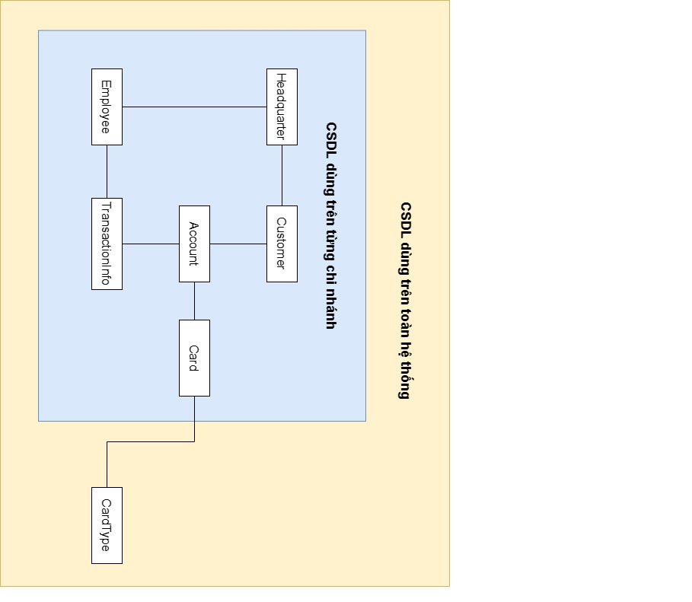

## 3.5 Lược đồ ánh xạ

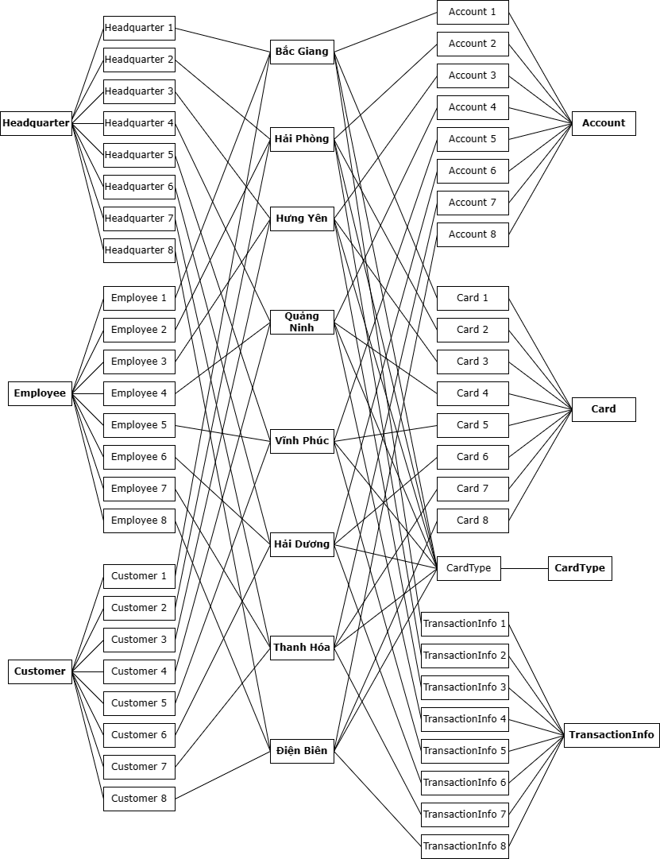

## 3.6 *Thiết kế lược đồ nhân bản, đồng bộ*

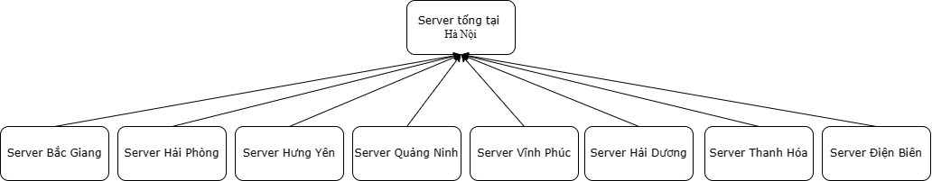

* Thông tin tại máy chủ: Các CardType tại máy chủ sẽ được nhân bản tại các máy trạm (đồng bộ hóa về máy trạm mỗi khi có sự thay đổi từ máy chủ). Nhân bản có thể thực thi giữa những CSDL trên cùng một server hay những server khác nhau được kết nối bởi mạng LANs, WANs hay Internet.
* Nếu tại máy chủ có sự cập nhật thông tin Headquarter, Employee, Customer, Account, TransactionInfo, Card thì sẽ được đồng bộ hóa về trụ sở nó thuộc về.
* Thông tin tại máy trạm: Headquarter, Employee, Customer, Account, TransactionInfo, Card được cập nhật thì sẽ được đồng bộ hóa về máy chủ mỗi khi có thông tin.

## 3.7 Thiết kế vật lý các trạm

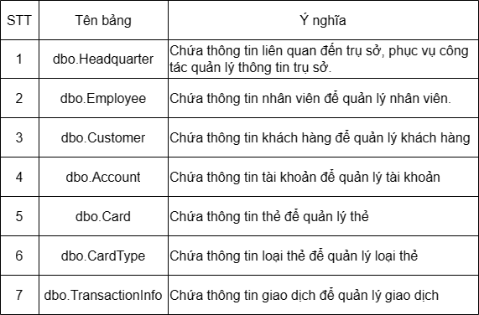

# PHẦN 4. CÀI ĐẶT

## 4.1 Cài đặt SQL Server 2022

### a) Cài đặt SQL Server 2022 Developer

* + Chạy file .exe sau khi tải về.
  + Chọn vào phần Download Media

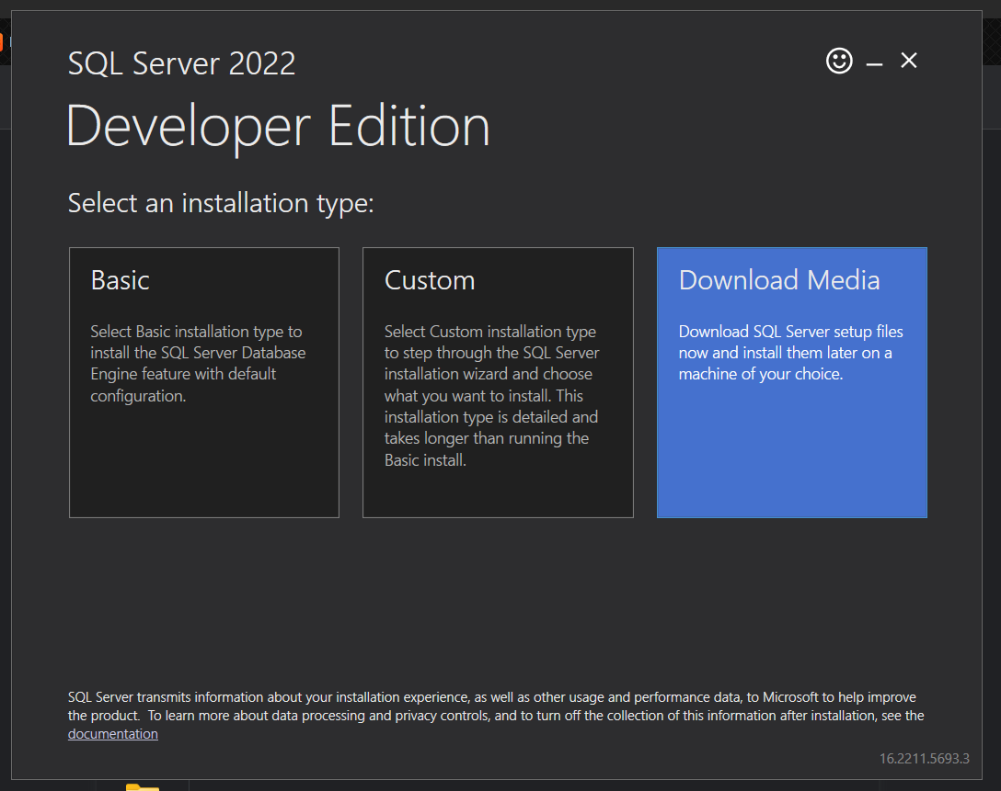

* Chọn mở tệp .iso và chạy file setup.exe

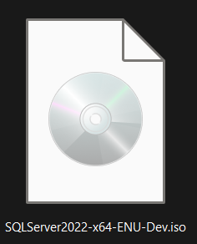

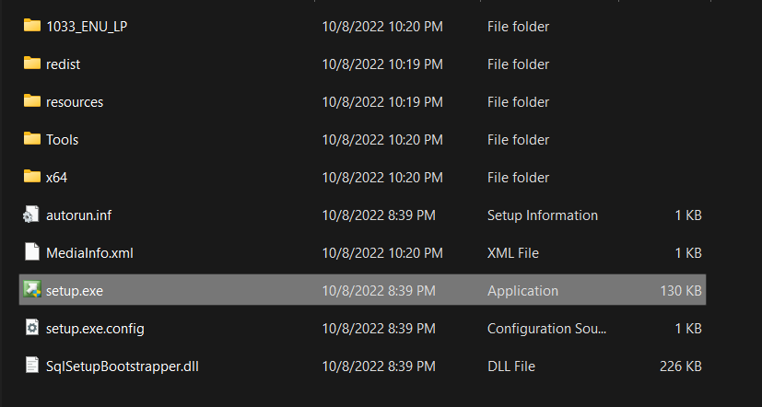

* Giao diện cài đặt hiện lên, chọn Installation sau đó chọn tiếp New SQL server ...

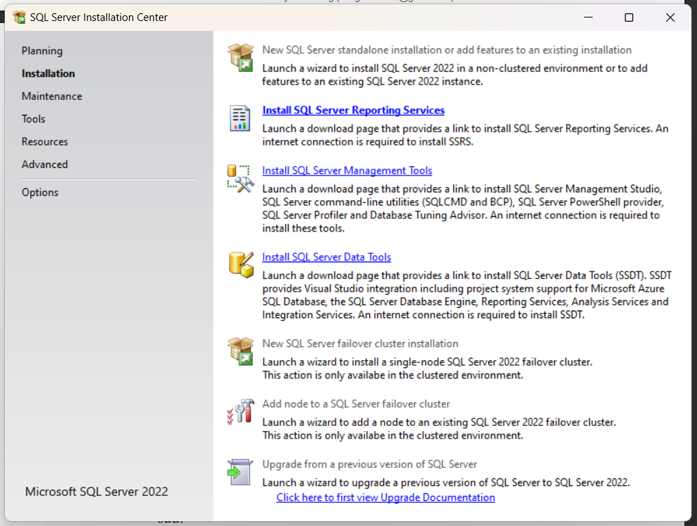

* Trong giao diện SQL Server 2022 Setup, tiếp tục cài đặt như hình sau:

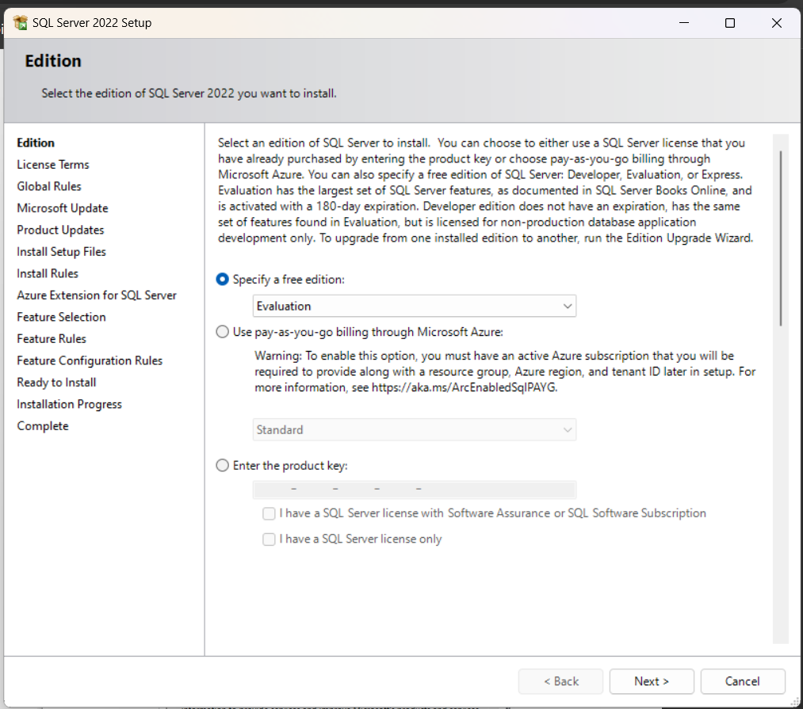

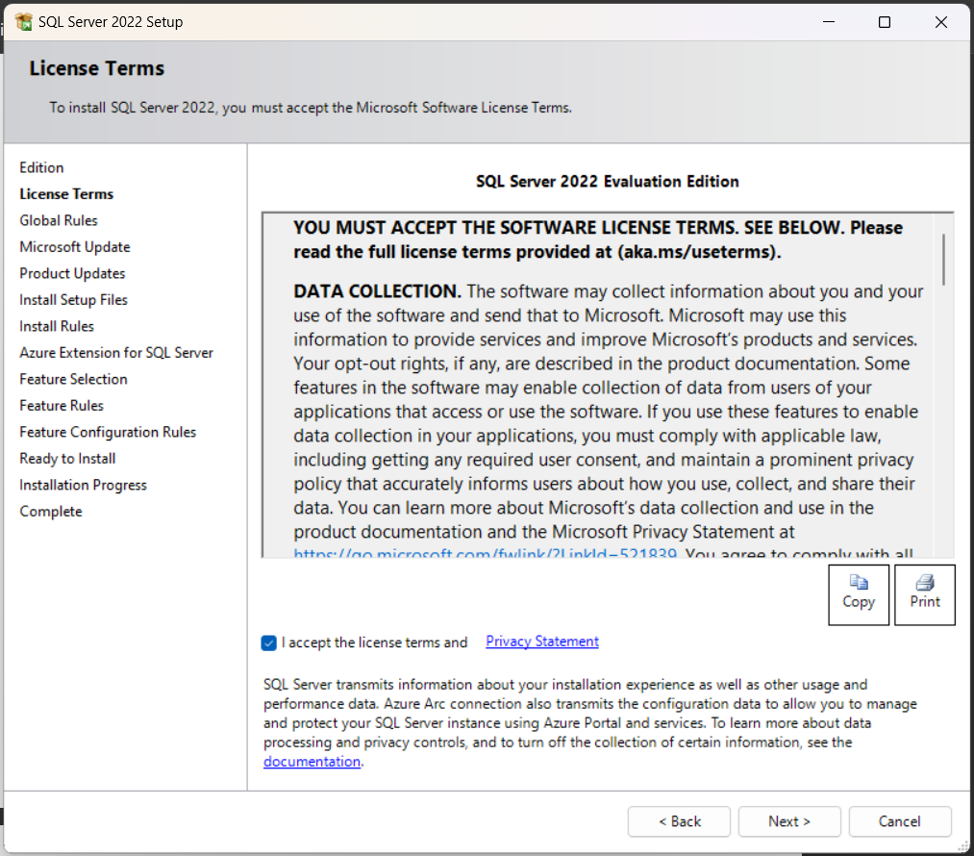

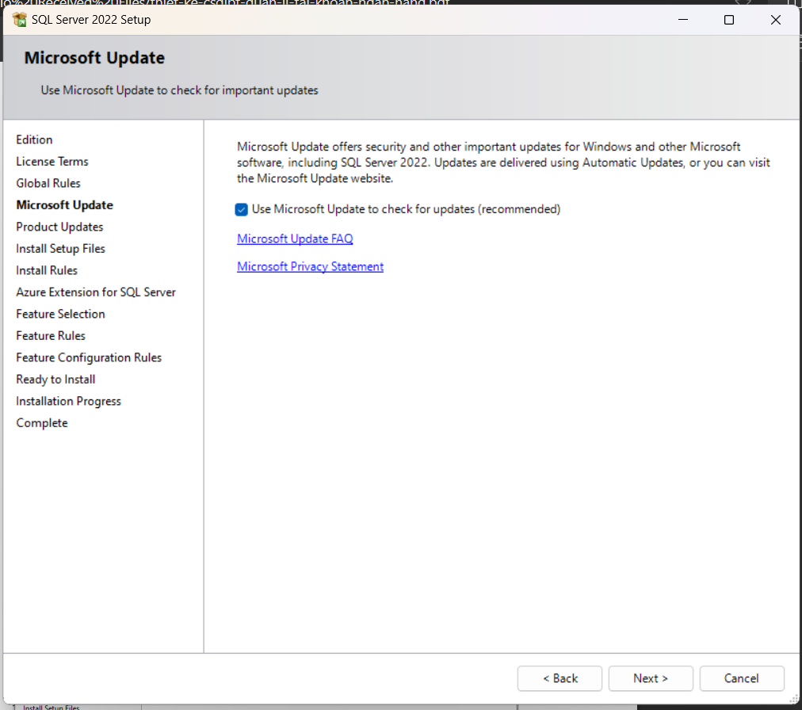

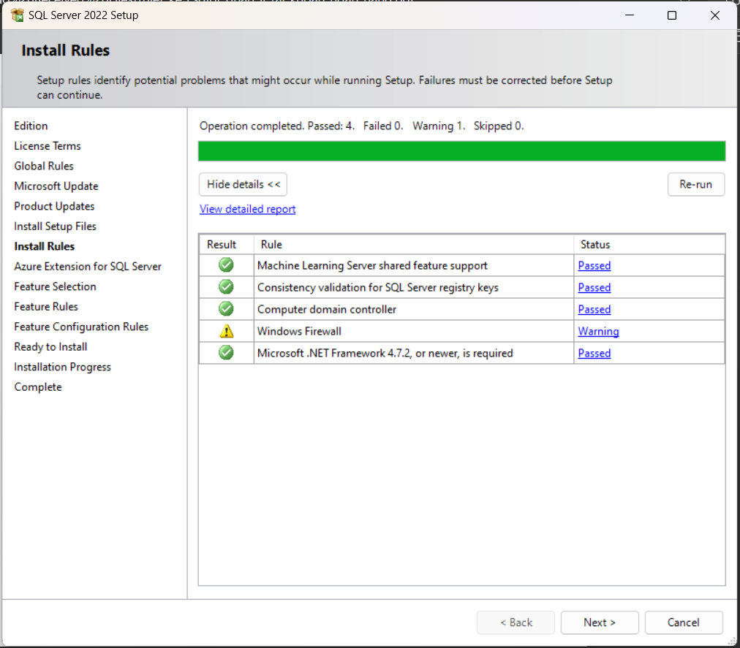

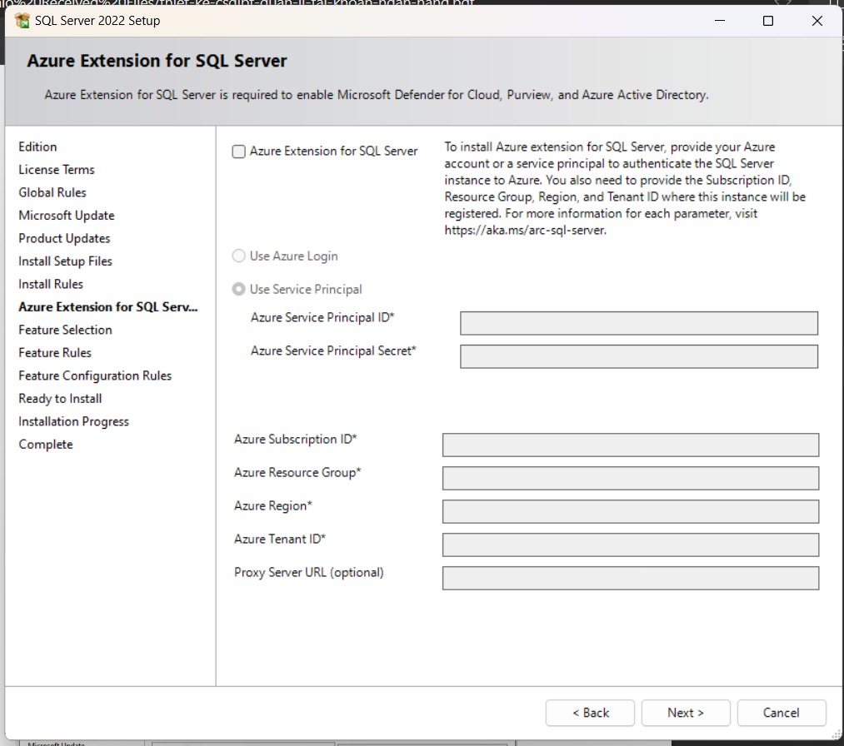

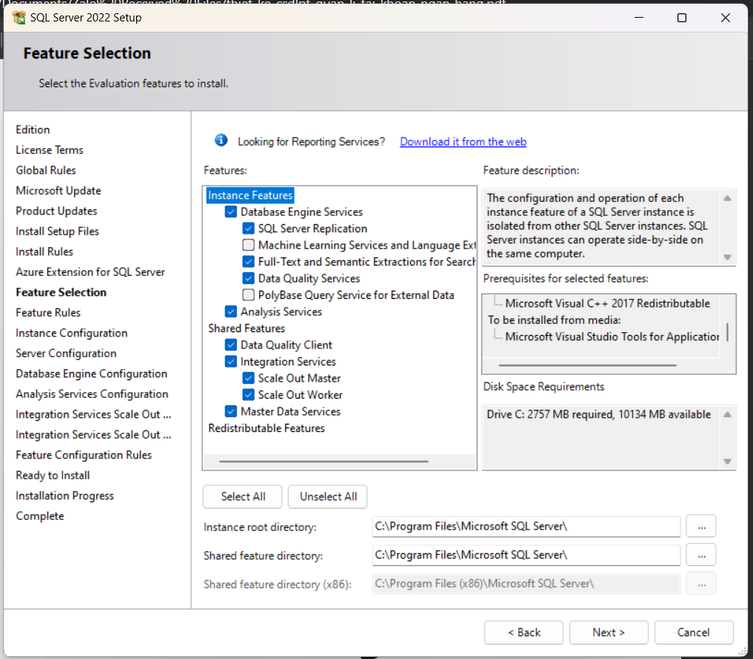

* Đặt Named instance và Instance ID là “CSDLPTNHOM08” (tên có thể đặt tùy ý, không dấu, không khoảng trắng) sau đó nhấn next .

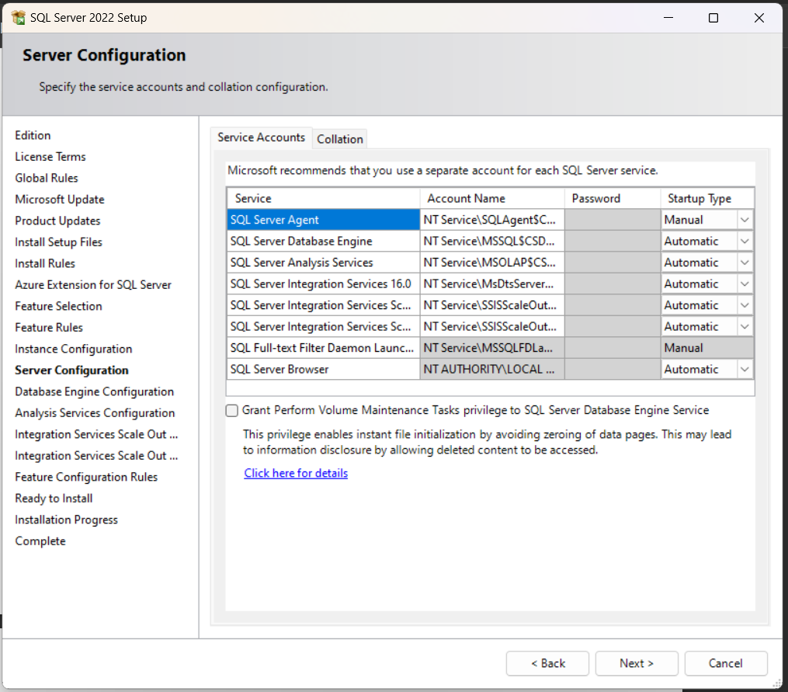

* Đặt password cho supper admin (sa)

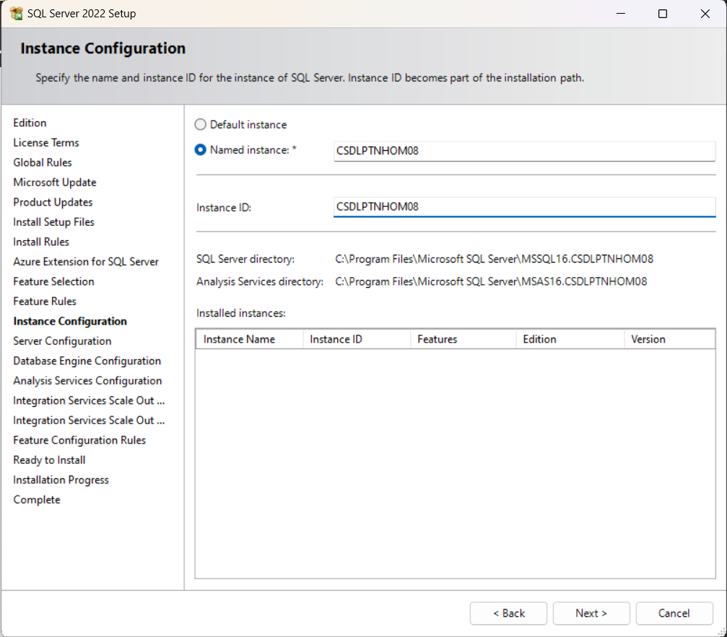

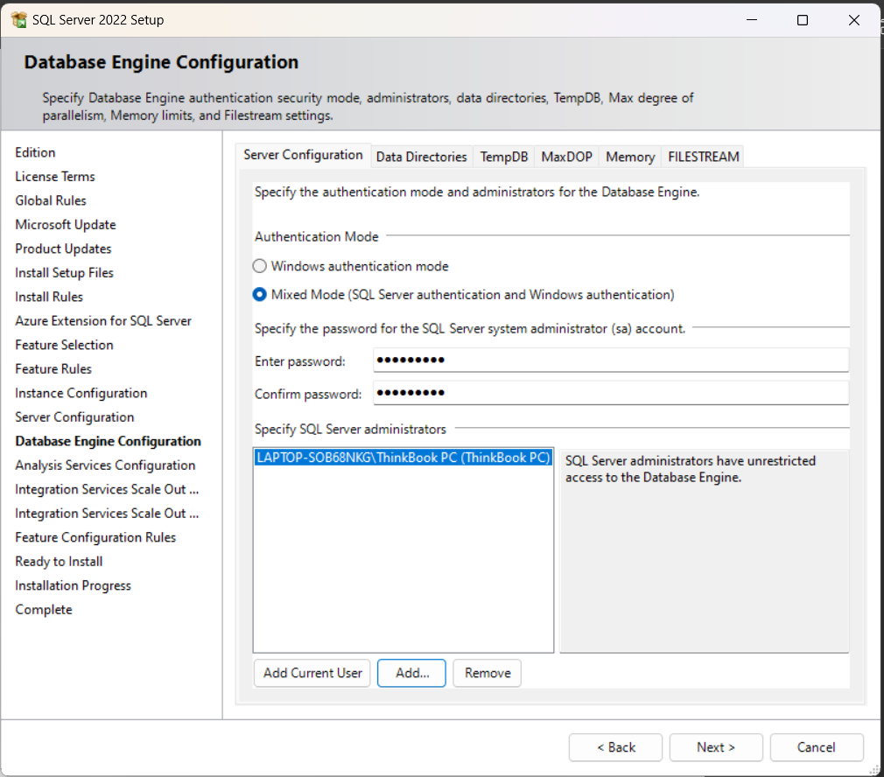

* Nhấn Add Current User để thêm tài khoản

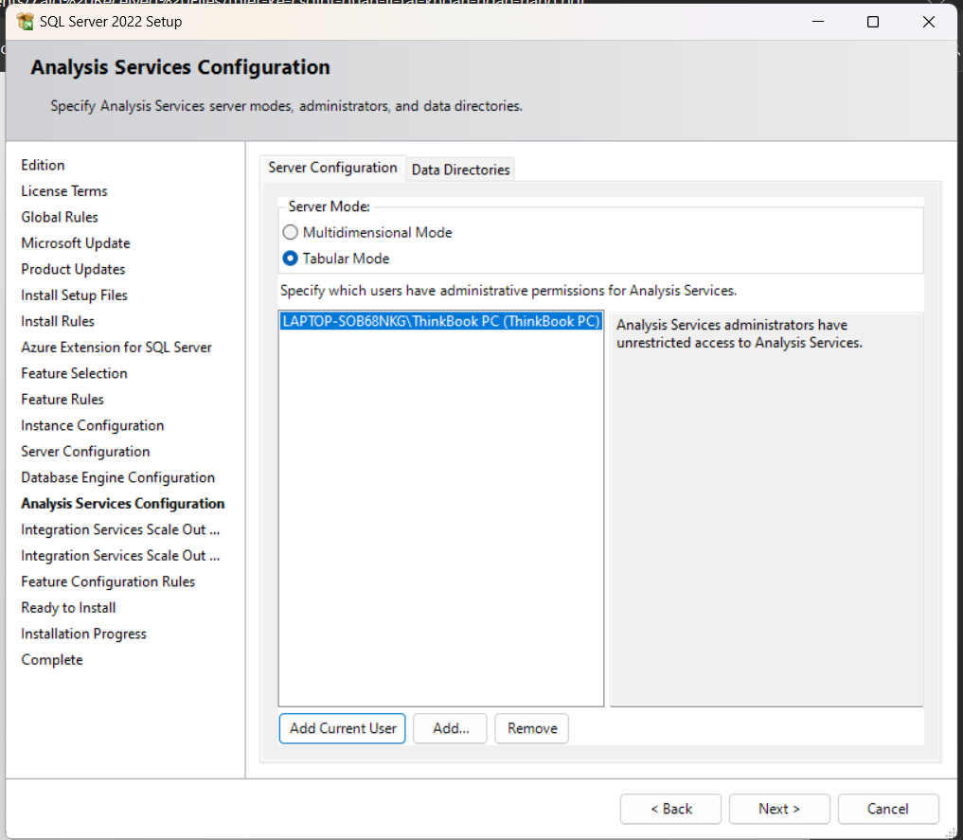

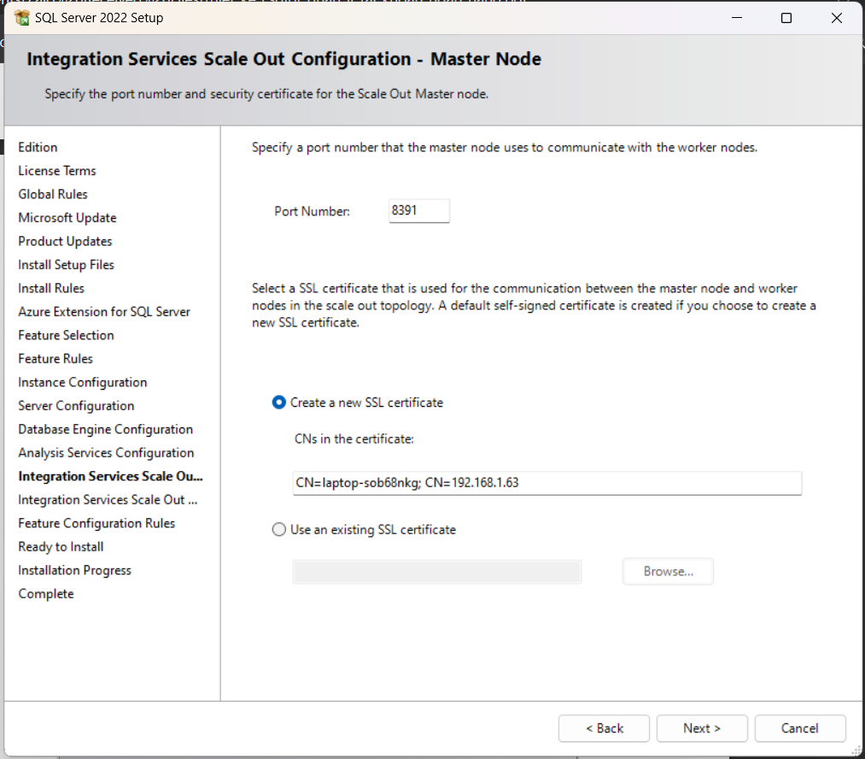

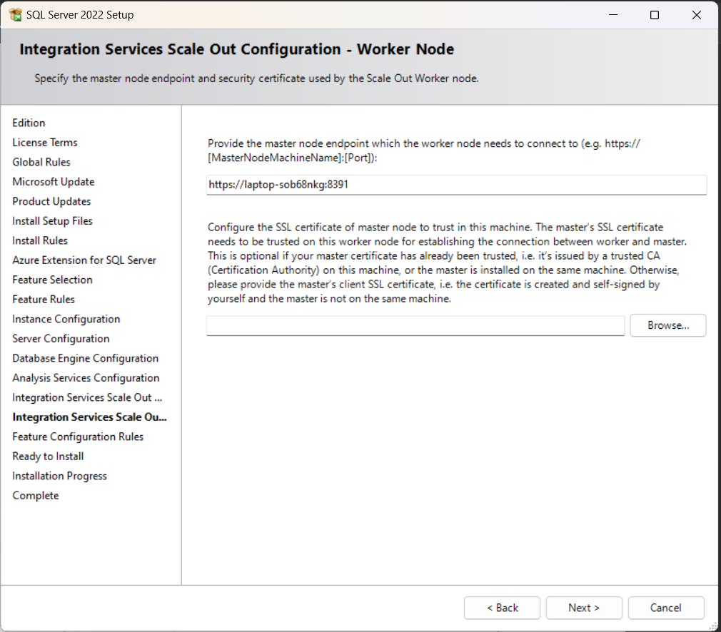

* Nhấn Install để cài đặt

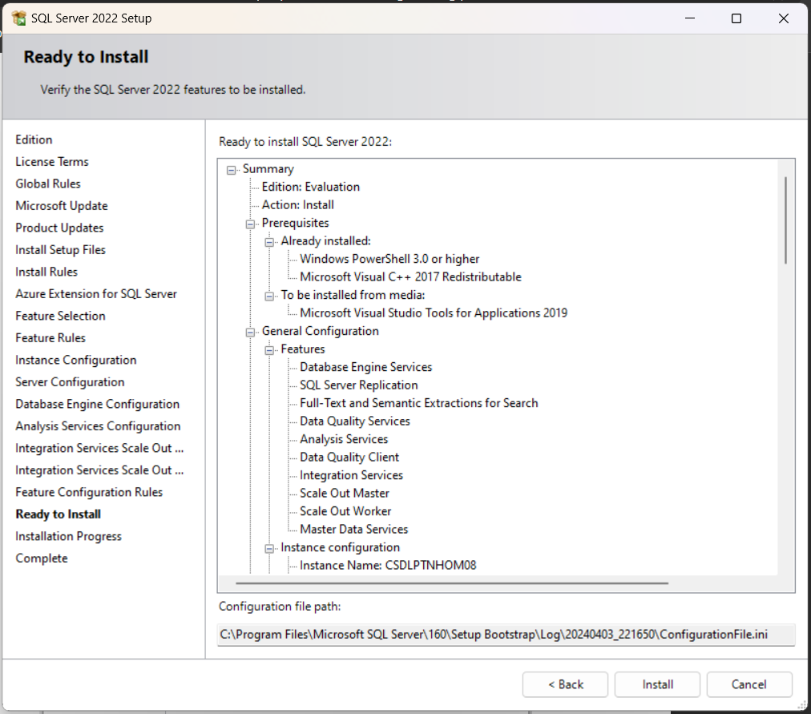

### b) Cài đặt SQL Server Management Studio 2022

* Sau khi cài đặt xong SQL Server, tiếp tục cài đặt SSMS 20
* Nhấn vào Install SQL Server Manager Tools

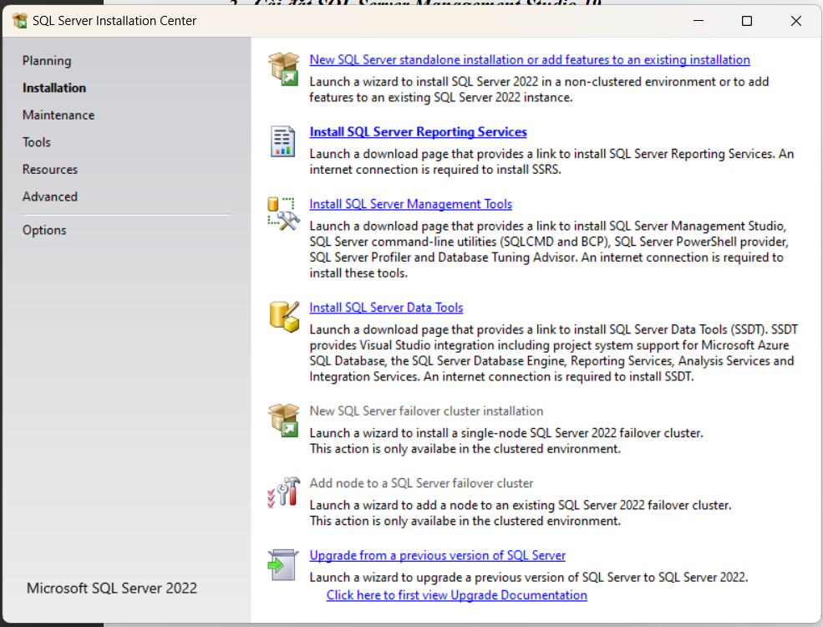

* Nhấn Free Download for SSMS 20.0, sau đó mở thư mục tải về và chạy file SSMS-Setup-ENU

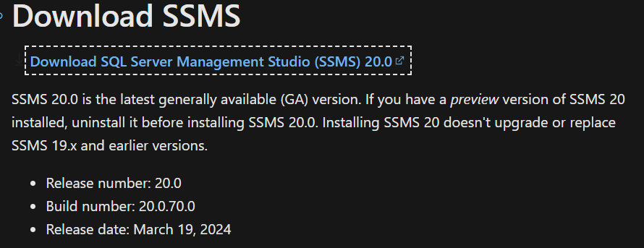

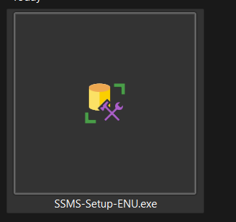

* Giao diện cài đặt hiển thị, nhấn Install

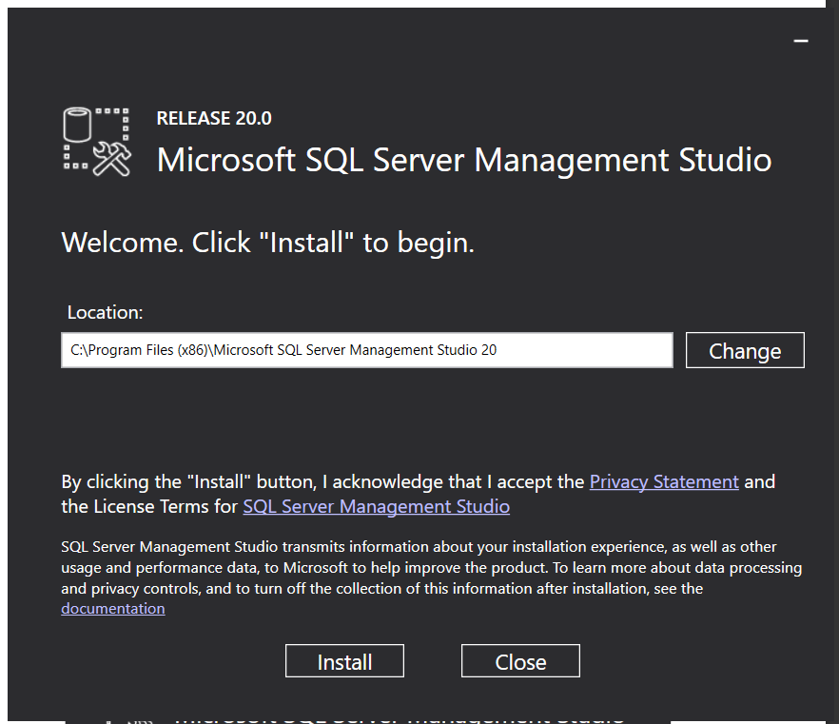

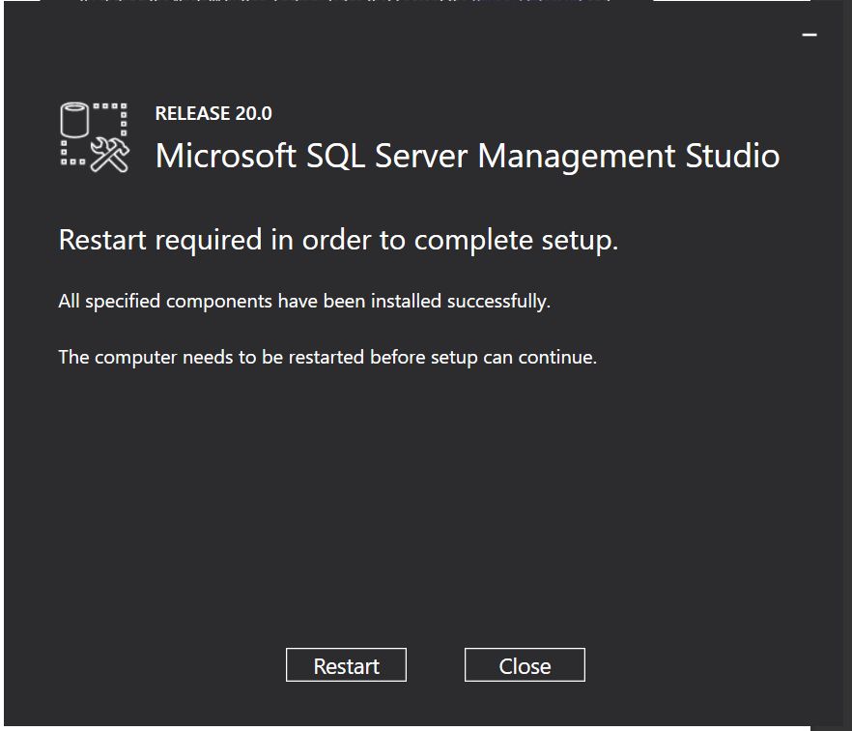

## 4.2 Cài đặt tường lửa (FIREWALL) để mở cổng cho SQL

### a) Tắt tường lửa

* Mở Windows Defender Firewall

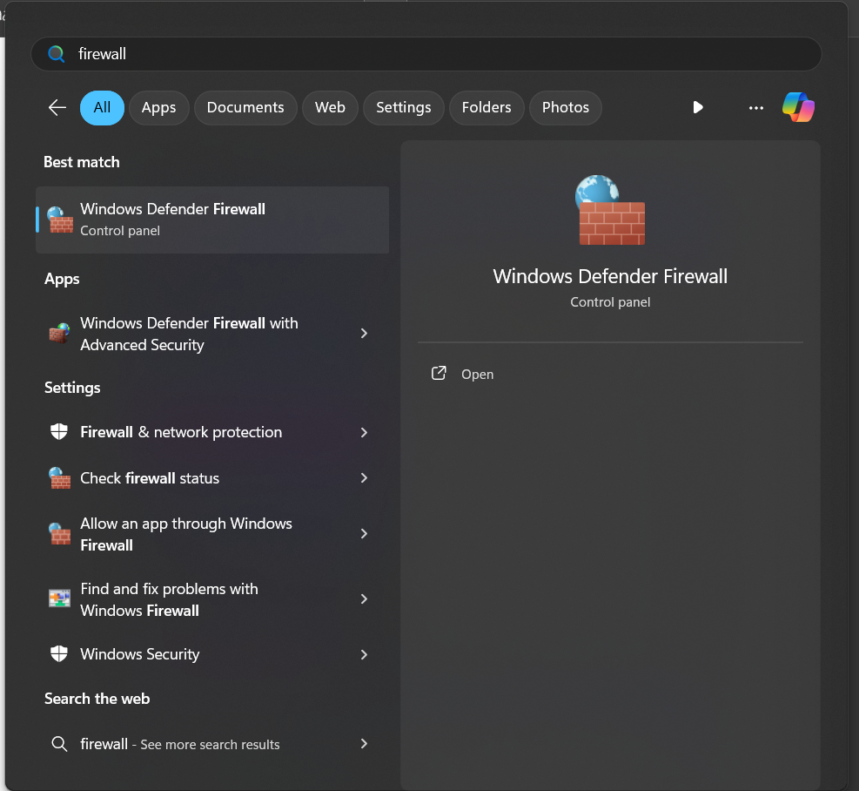

* Mở Customize setting và tắt tường lửa

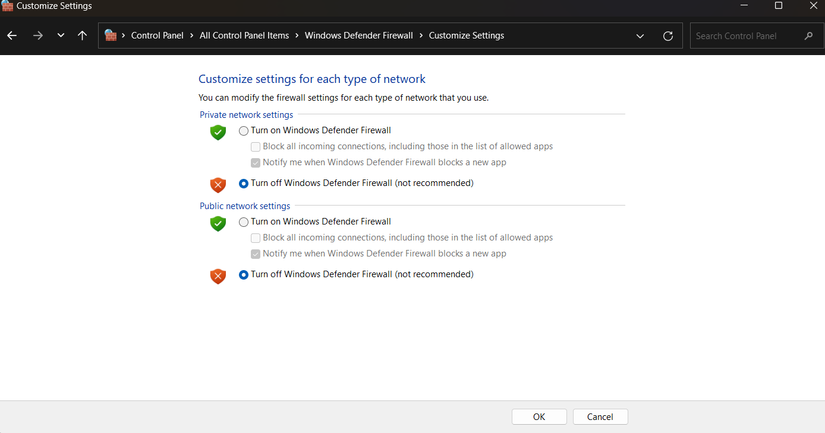

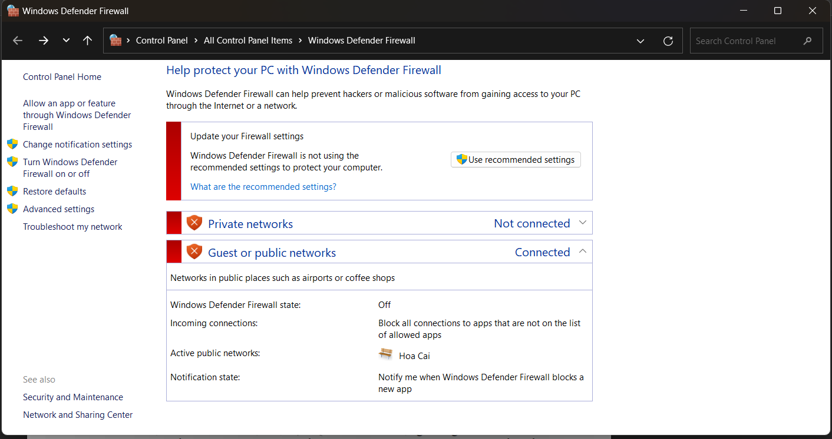

### b) Mở Port 1433

* Mục đích : Theo mặc định, SQL Server sử dụng Cổng TCP 1433 để giao tiếp với các ứng dụng. Nếu ta đang chạy một ứng dụng yêu cầu kết nối với SQL Server, ta phải bật cổng 1433 cho SQL Server để kết nối.Sau đây là các bước để mở port 1433
* Mở SQL Server 2022 Configuration Manage

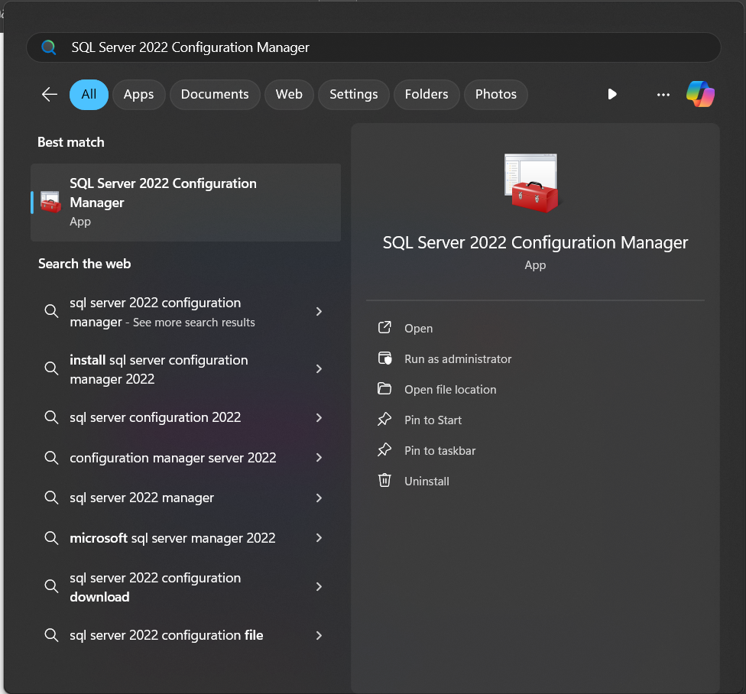

* Tiếp tục thực hiện theo các ảnh sau.

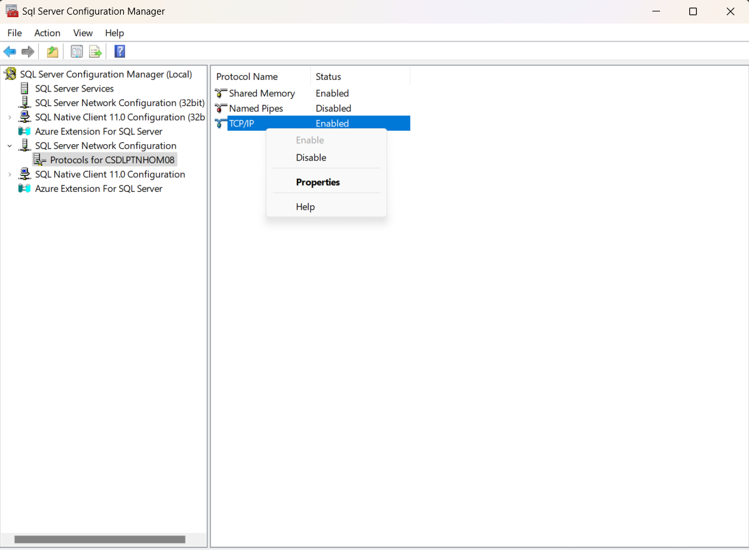

* Tiến hành thêm port 1433 ở cửa sổ Properties

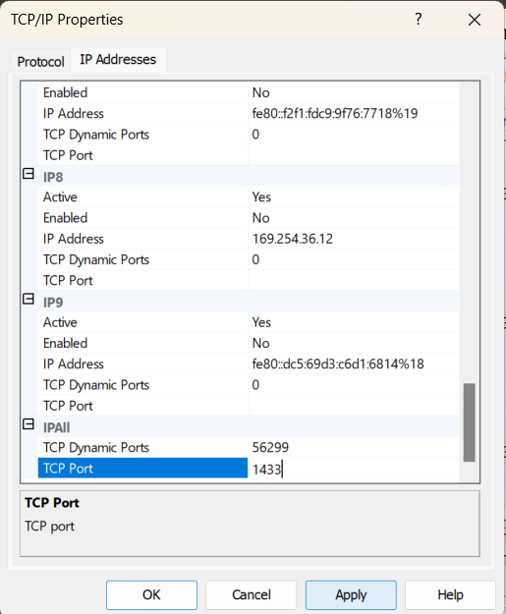

* Chọn SQL Server Services và Restart lại Server đã config và restart lại

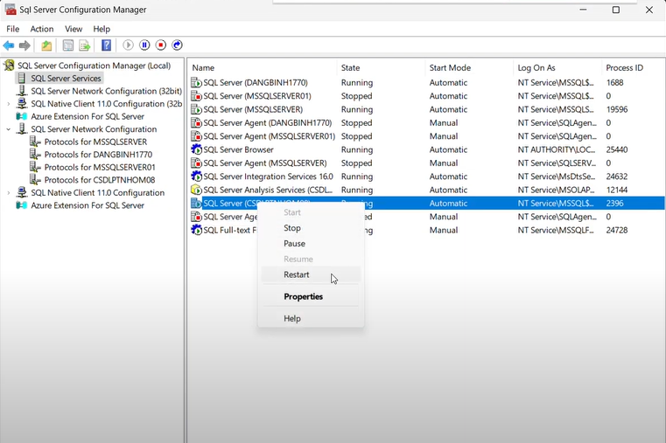

### c) Thêm New Rule

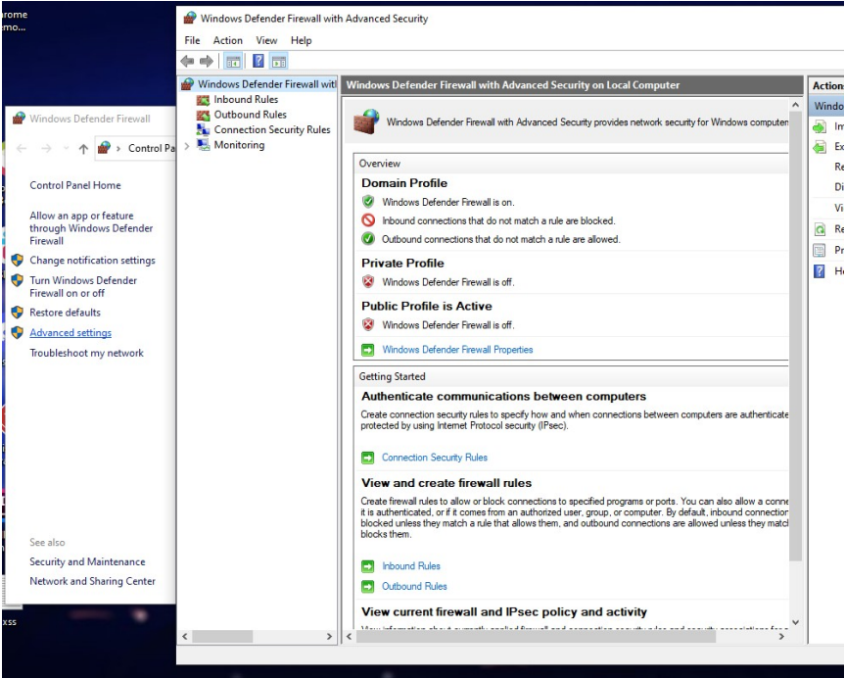

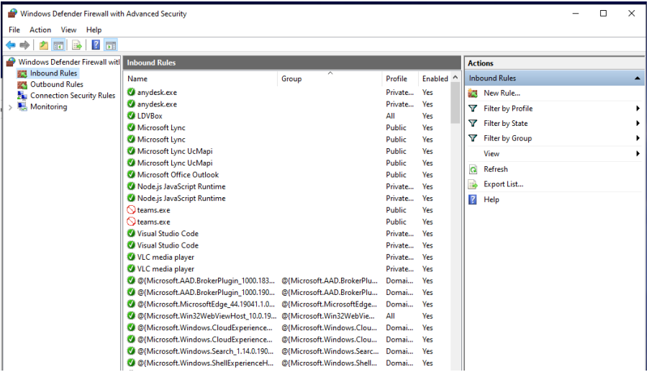

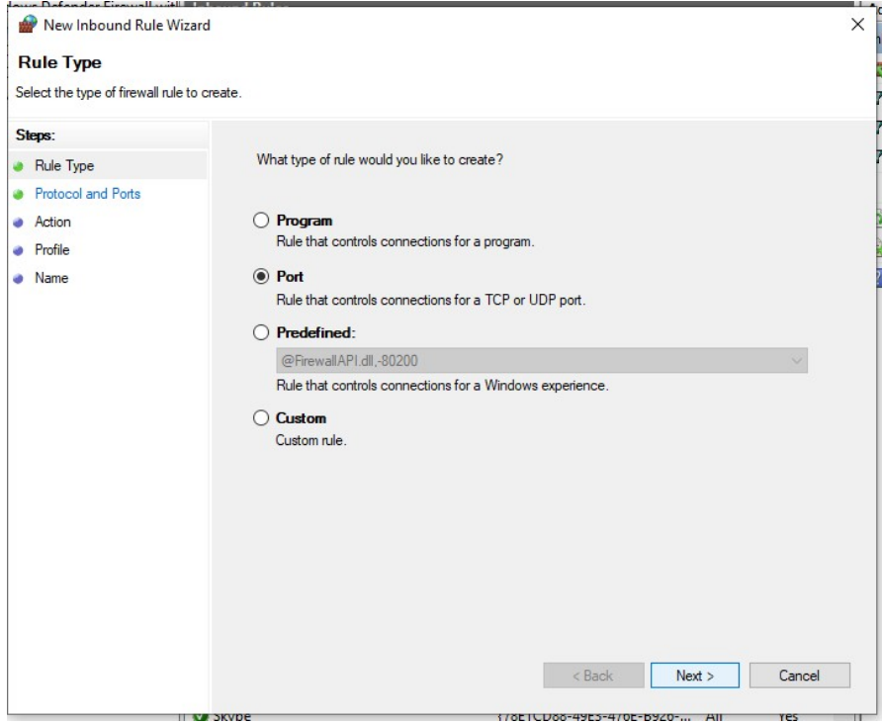

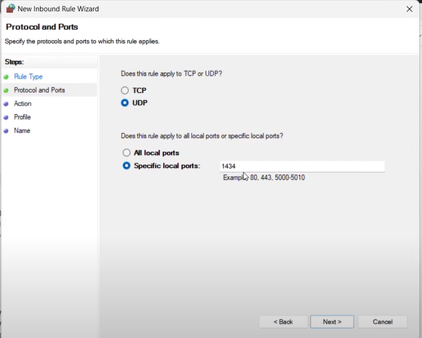

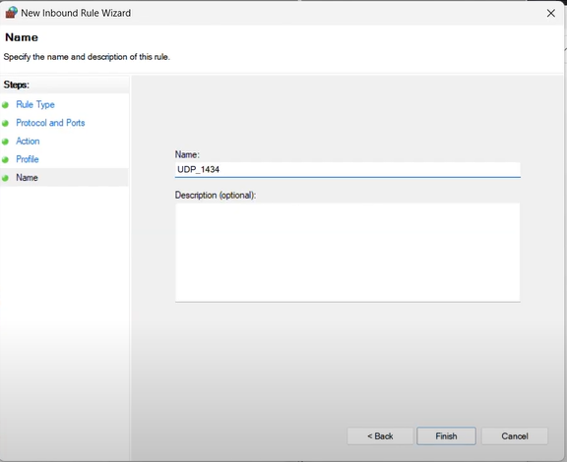

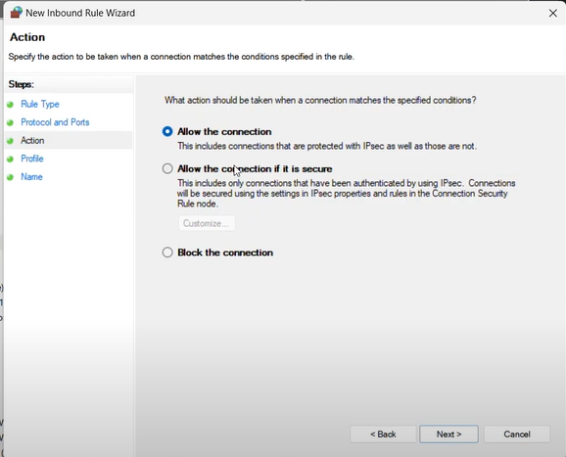

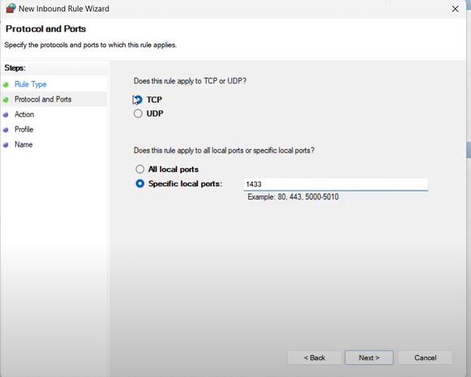

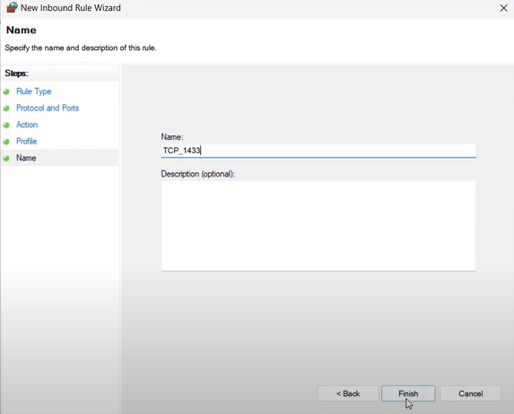

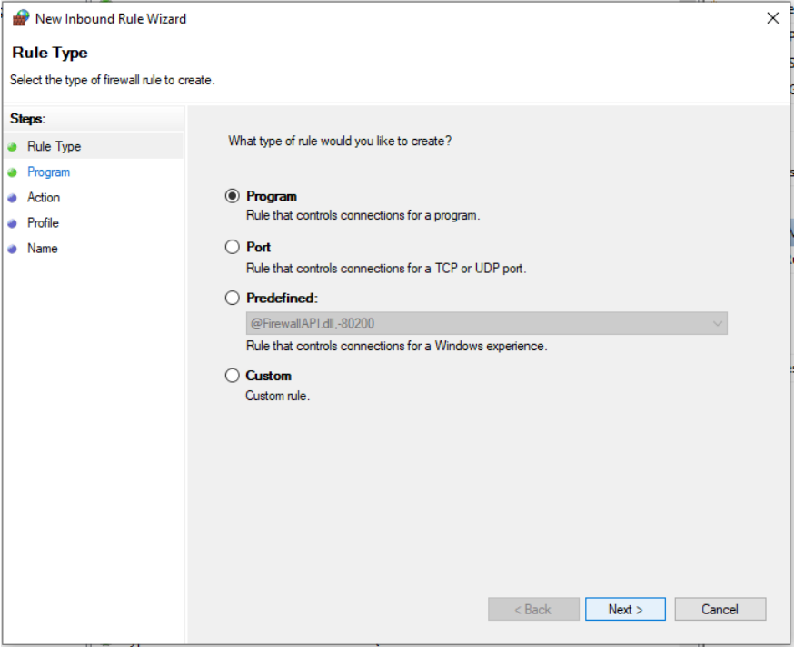

* Ở bước này, chọn tệp sqlservr ở D:/Program File/…

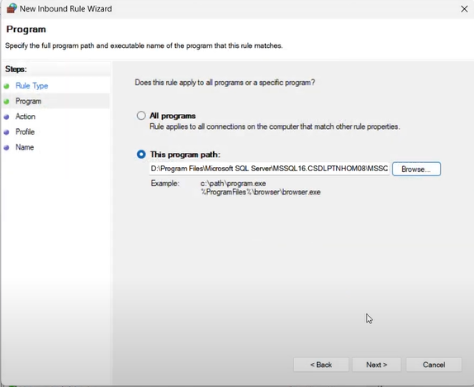

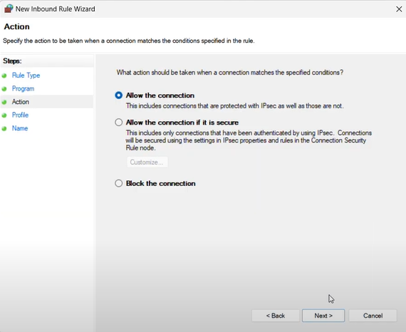

## 4.3 Chuẩn bị folder để chứa các dữ liệu trao đổi trong quá trình update dữ liệu từ các phân mảnh về cơ sở dữ liệu gốc, và từ cơ sở dữ liệu gốc đến các phân mảnh.

REPLDATA

* Tạo 1 folder C:\REPLDATA để chứa các dữ liệu trao đổi trong quá  trình update dữ liệu từ các phân mảnh về cơ sở dữ liệu gốc, và từ cơ sở dữ liệu gốc đến các phân mảnh.

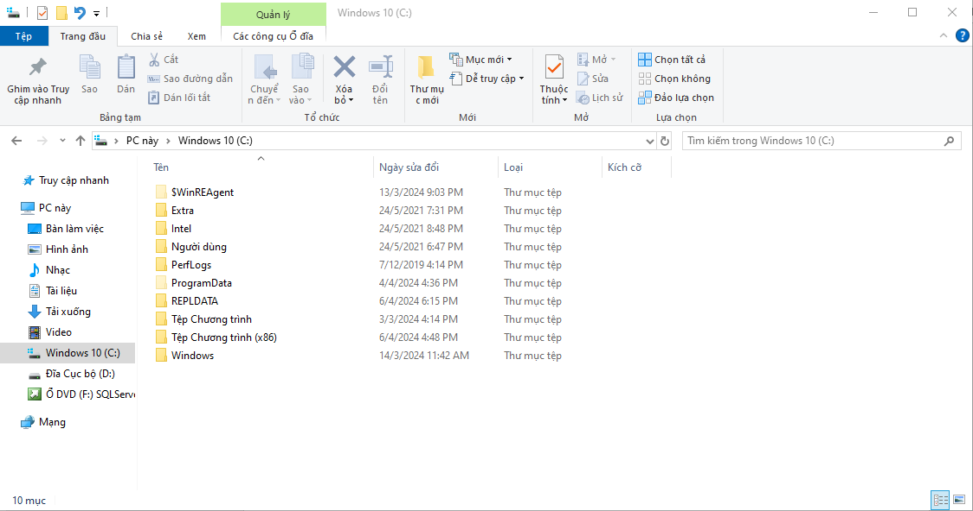

* Click chuột phải vào folder REPLDATA >  Properties > Chọn tab Sharing > Share

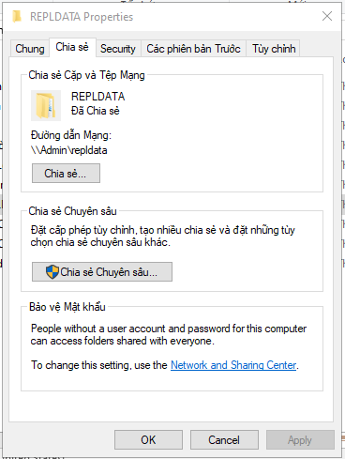

* Thêm người chia sẻ và cấp quyền:

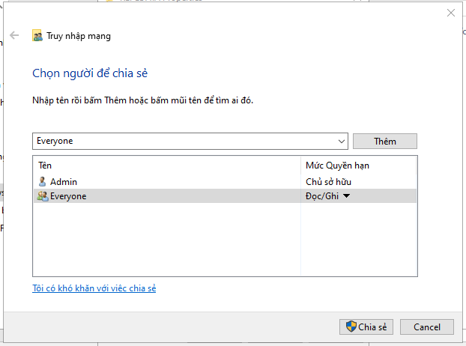

* Màn hình sau khi chia sẻ:

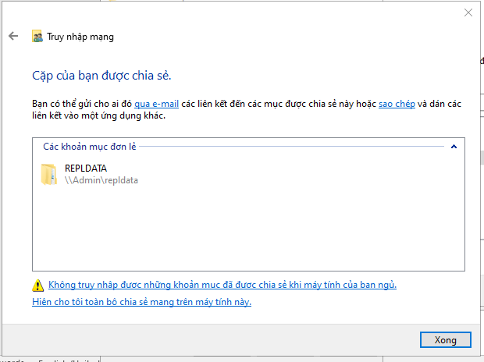

* Thư mục máy chủ sau khi đã kết nối với các máy trạm:

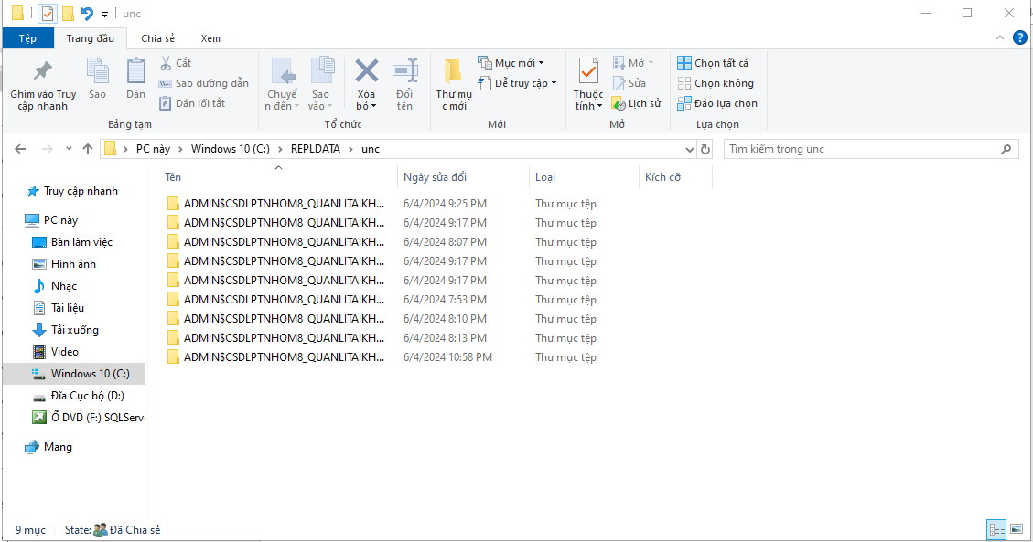

## 4.4 Kết nối máy trạm và các chi nhánh bằng cách sử dụng phần mềm cài đặt VPN Radmin VPN

### a) Tải phần mềm Radmin VPN

* Giới thiệu: phần mềm Radmin VPN là phần mềm dùng để tạo mạng riêng ảo (VPN). Cho phép thiết lập kết nối bảo mật giữa các máy tính qua internet như thể các máy tính này kết nối với nhau trên mạng LAN.
* Cài đặt phần mềm Radmin VPN, theo link dưới:

[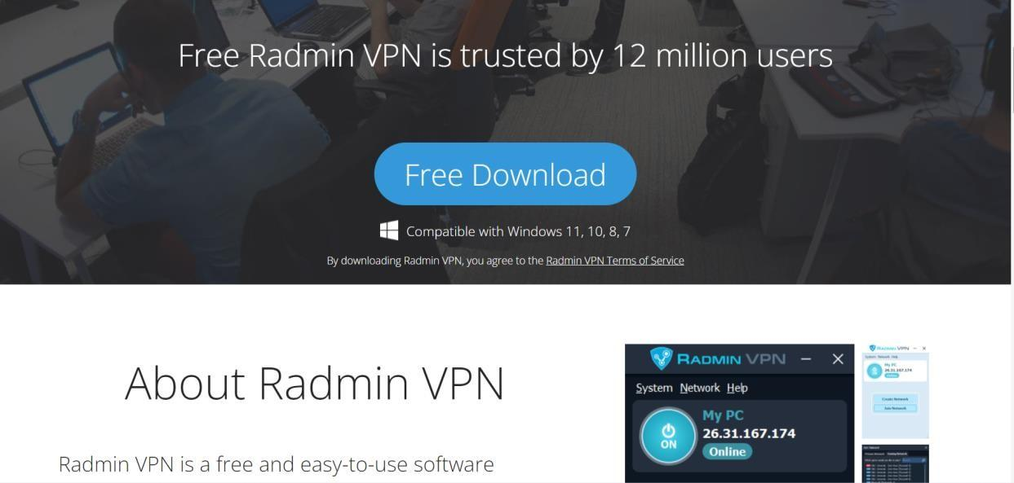 https://www.radmin-vpn.com/](%20https://www.radmin-vpn.com/ )

* Chọn folder để lưu Radmin > save để lưu file .exe tải về

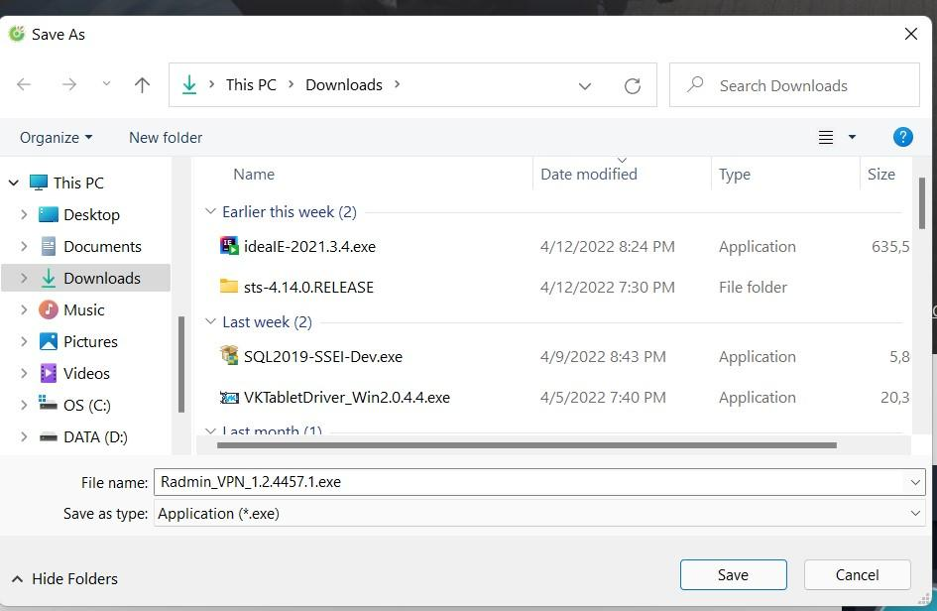

* Bước: Mở file .exe vừa tải về

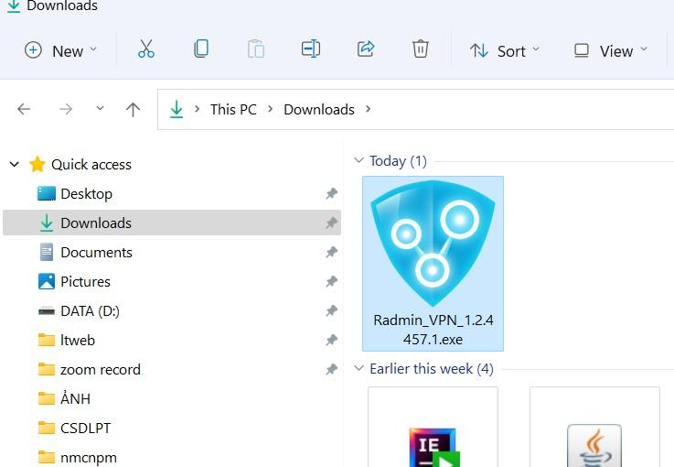

* Thực hiện cài đặt Install Radmin_VPN

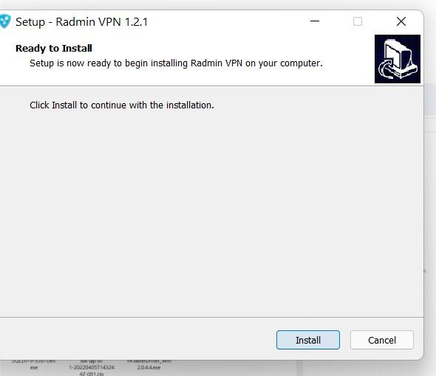

* Cài đặt thành công.
* Tạo Network cho máy chủ:

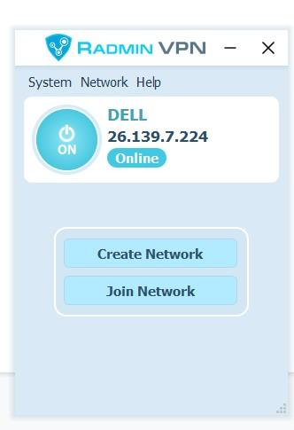

* Điền các thông tin như tên network và mật khẩu.
* Nhấn vào Create Network Ví Dụ:
* network name: CSDLPT_N8_2024
* password:123456789

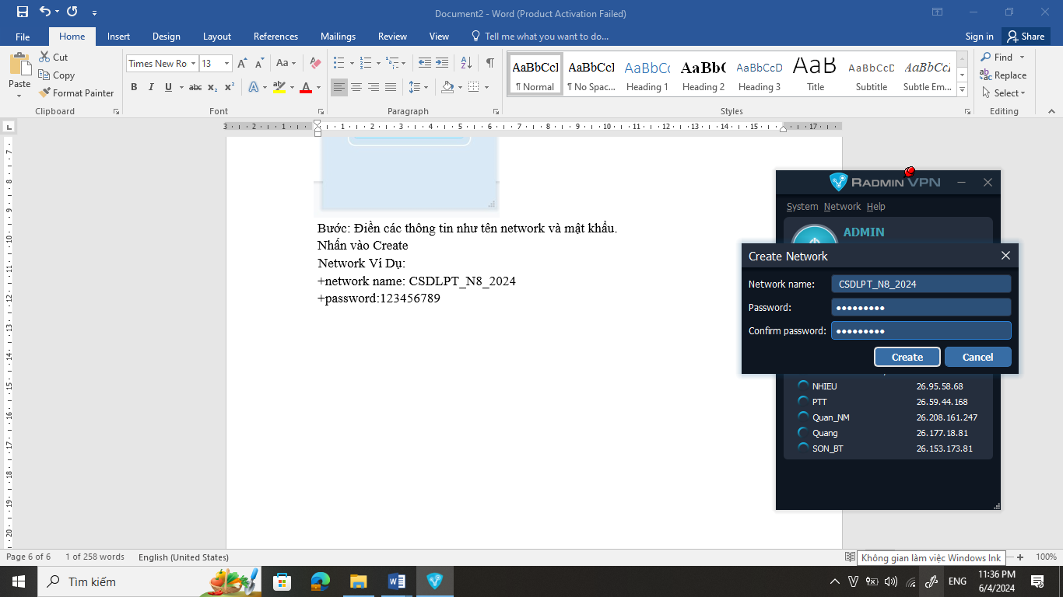

* Các máy trạm sẽ kết nối với nhau và kết nối với máy chủ bằng VPN này. Sau khi đã kết nối ta có giao diện như sau:

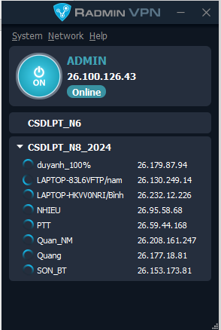

* Ping tới các máy:

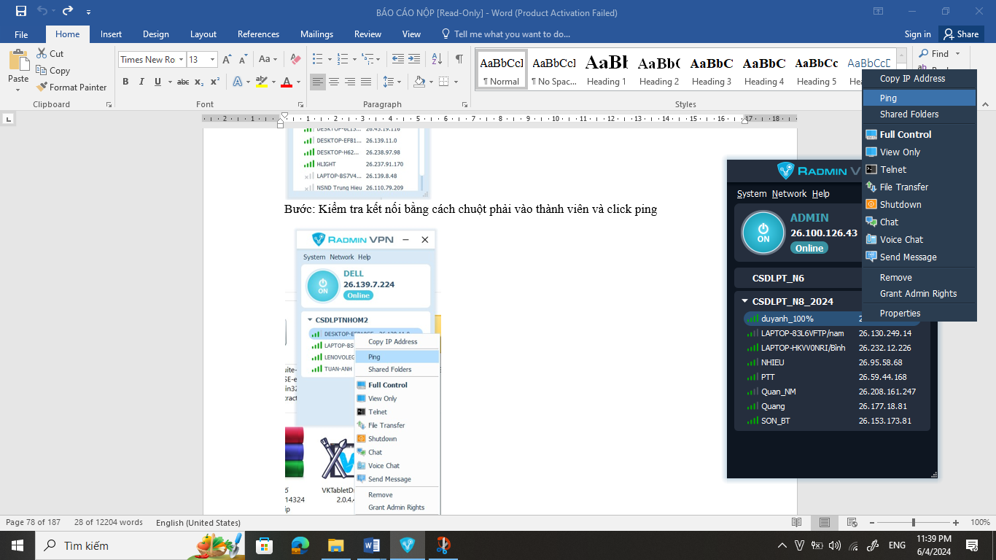

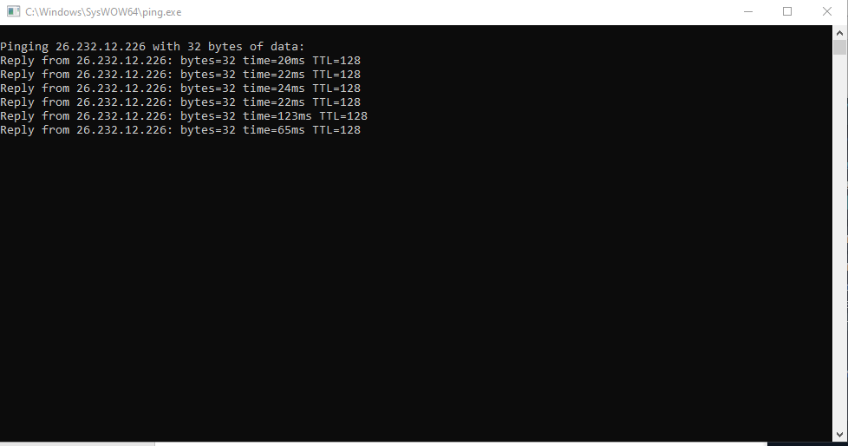

### b) Bật TCP IP và thêm IP các máy trạm.

* Mở Sql Server Configuration Manager để cấu hình IP cho từng máy.
* + TCP/IP : Enable
* + Named Pipes: Disabled

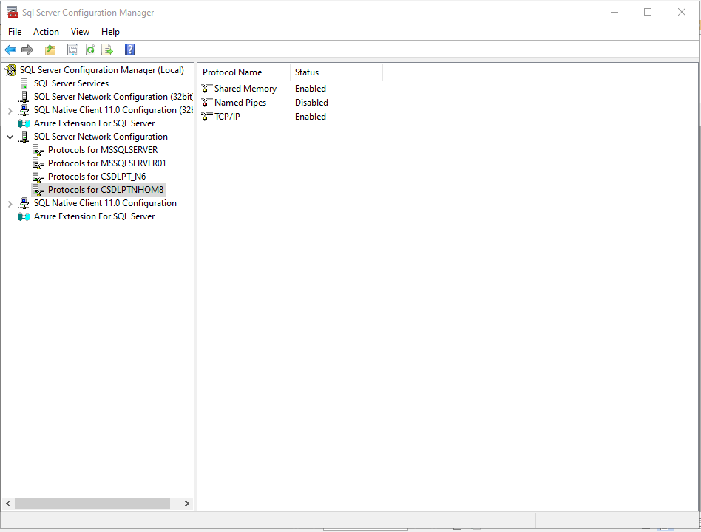

* Bước: Mở TCP/IP > IP Addresses  rồi thêm các IP

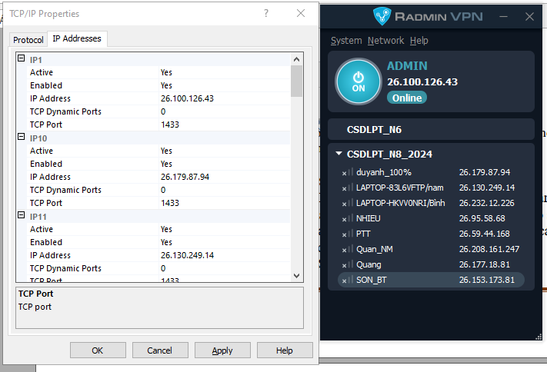

* Cài đặt các IP như sau:
* Active: Yes
* Enable: Yes
* Tất cả các TCP Port: 1433
* IP1: 26.100.126.43-> là IP máy chủ Các IP còn lại đều là máy trạm.

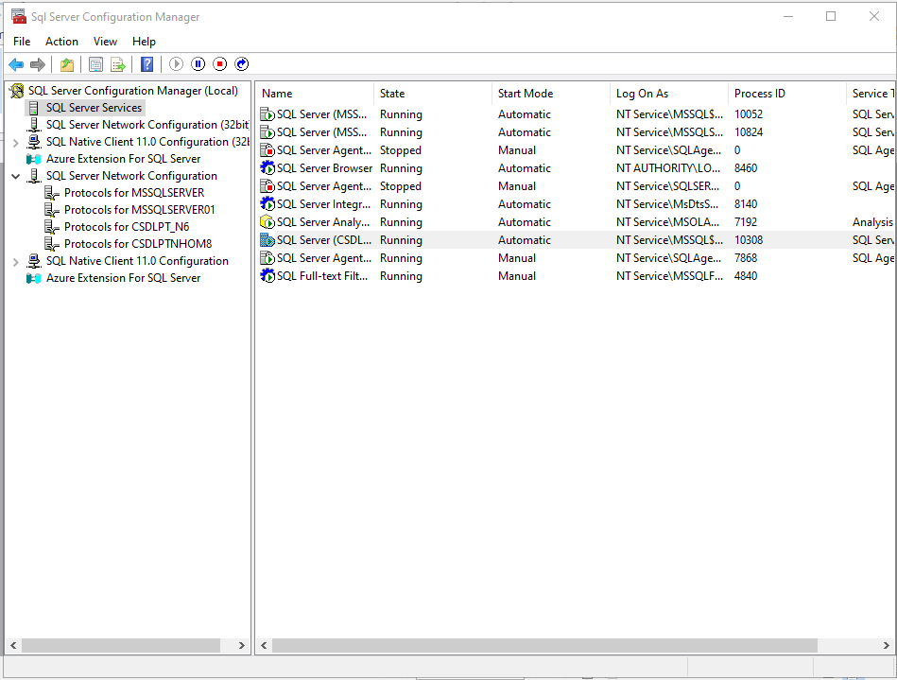

### c) Tạo tài khoản sa (nếu chưa có)

* Chạy SQL Server Management Studio và login bằng Windows Authentication như thông thường.

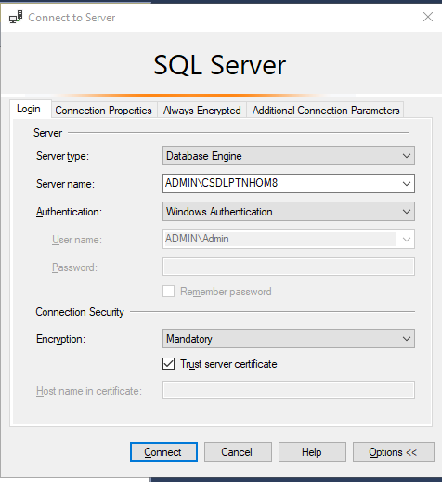

* Bước. Tìm đến Security > Logins > sa

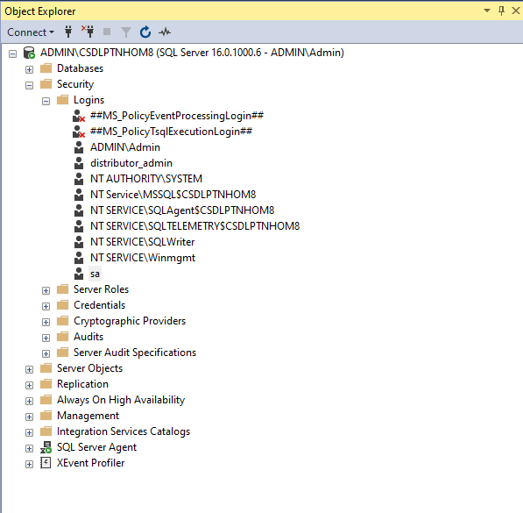

* Bước: Click chuột phải chọn Properties :

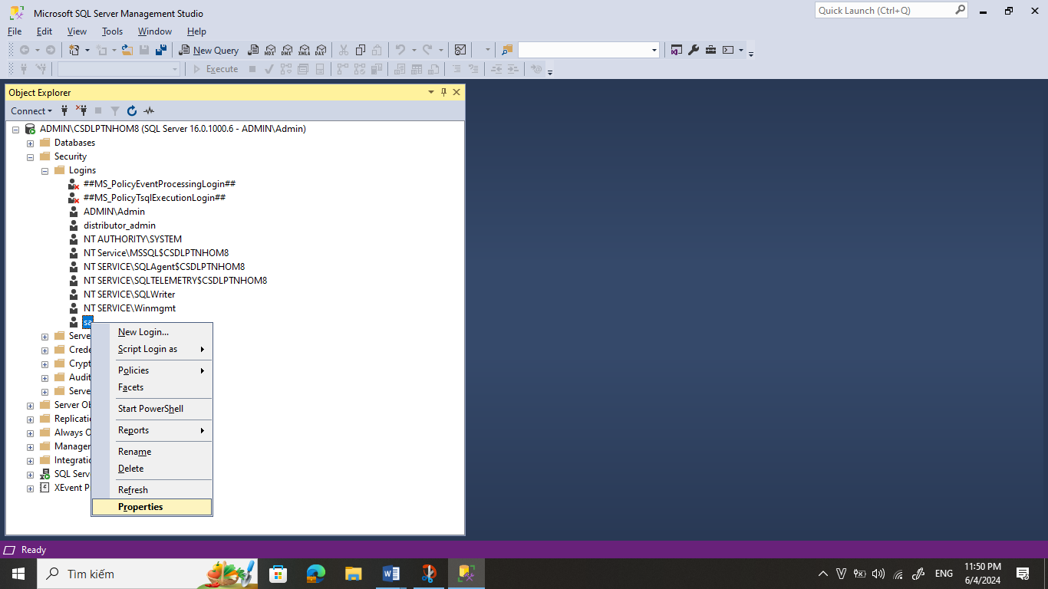

* Bước: Vào General để đổi mật khẩu -> Bỏ check Enforce password policy

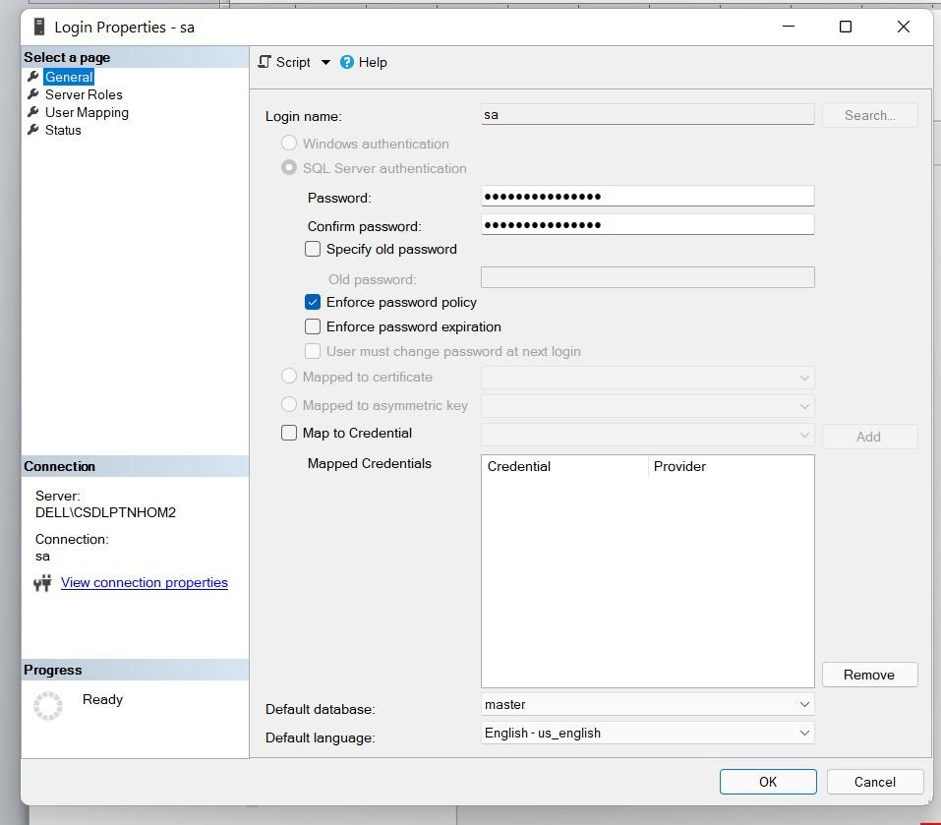

* Bước: Sang chọn mục Status -> các mục như dưới hình -> ấn Ok

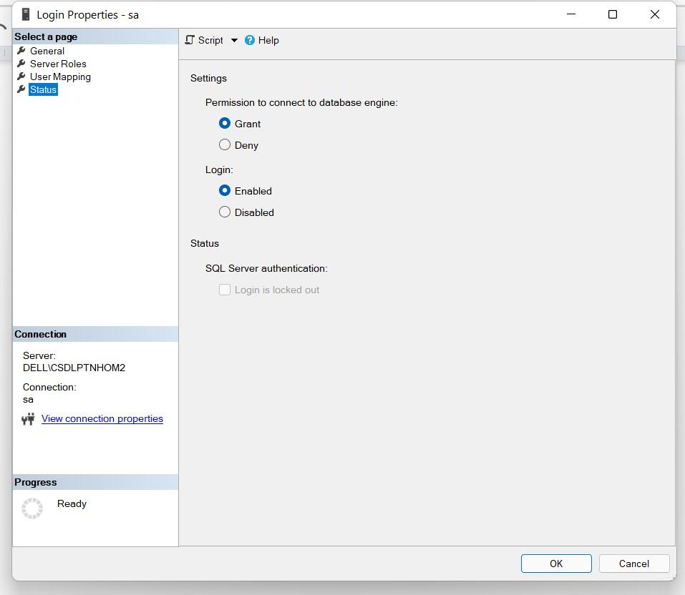

## 4.5 Tạo database QLNH

* Tạo DB

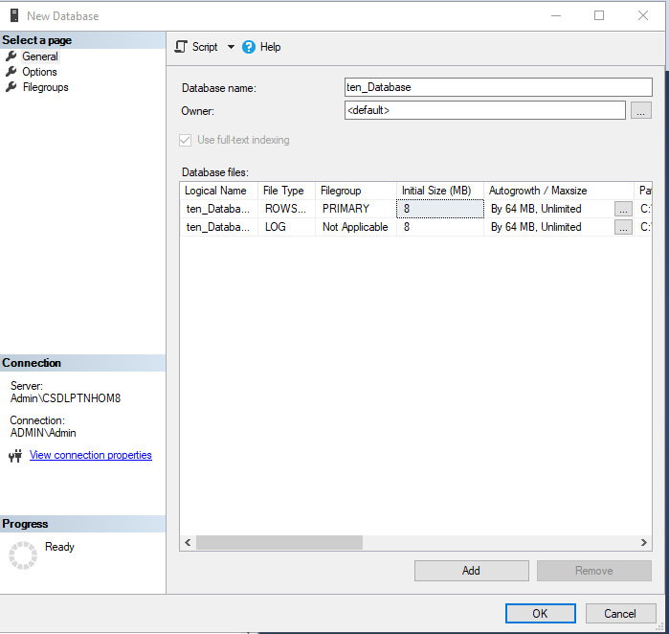

* Thêm dữ liệu:

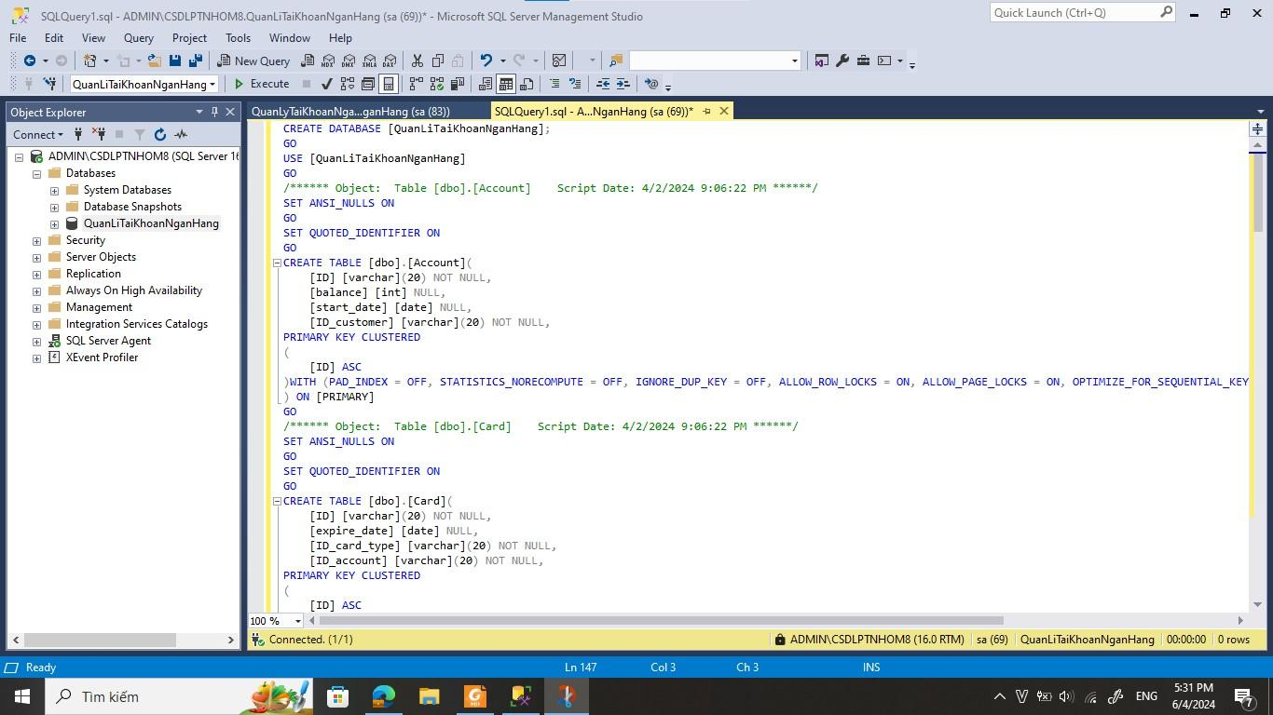

* Lấy data từ các bảng:
* Bảng card:

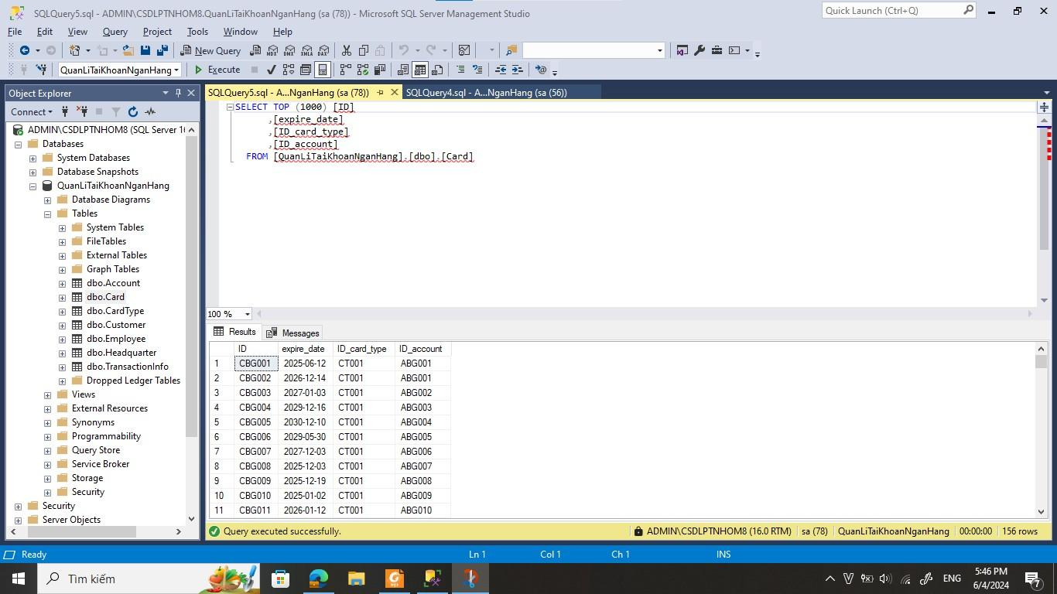

* Bảng customer:

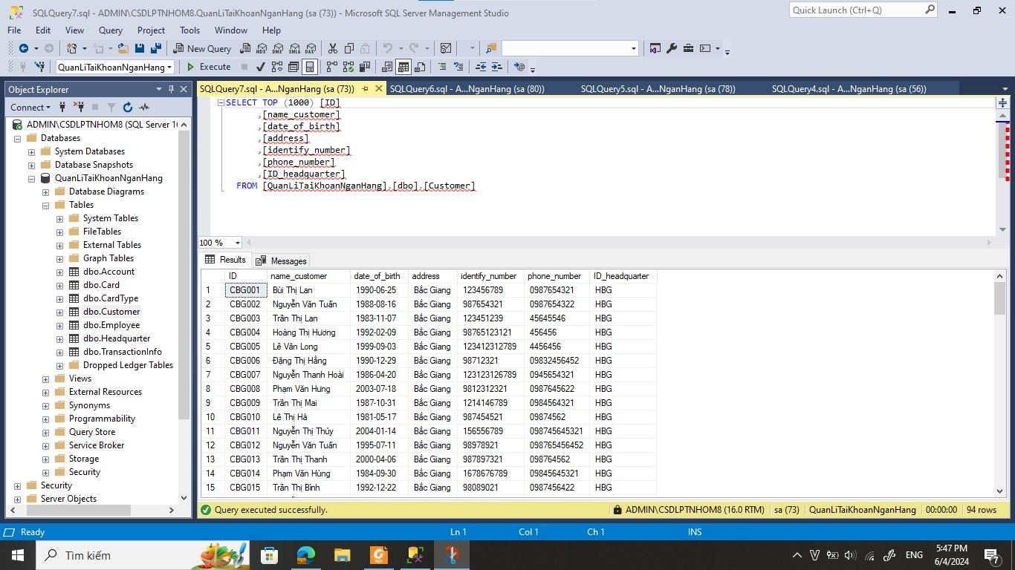

* Bảng employee:



* Bảng Account:

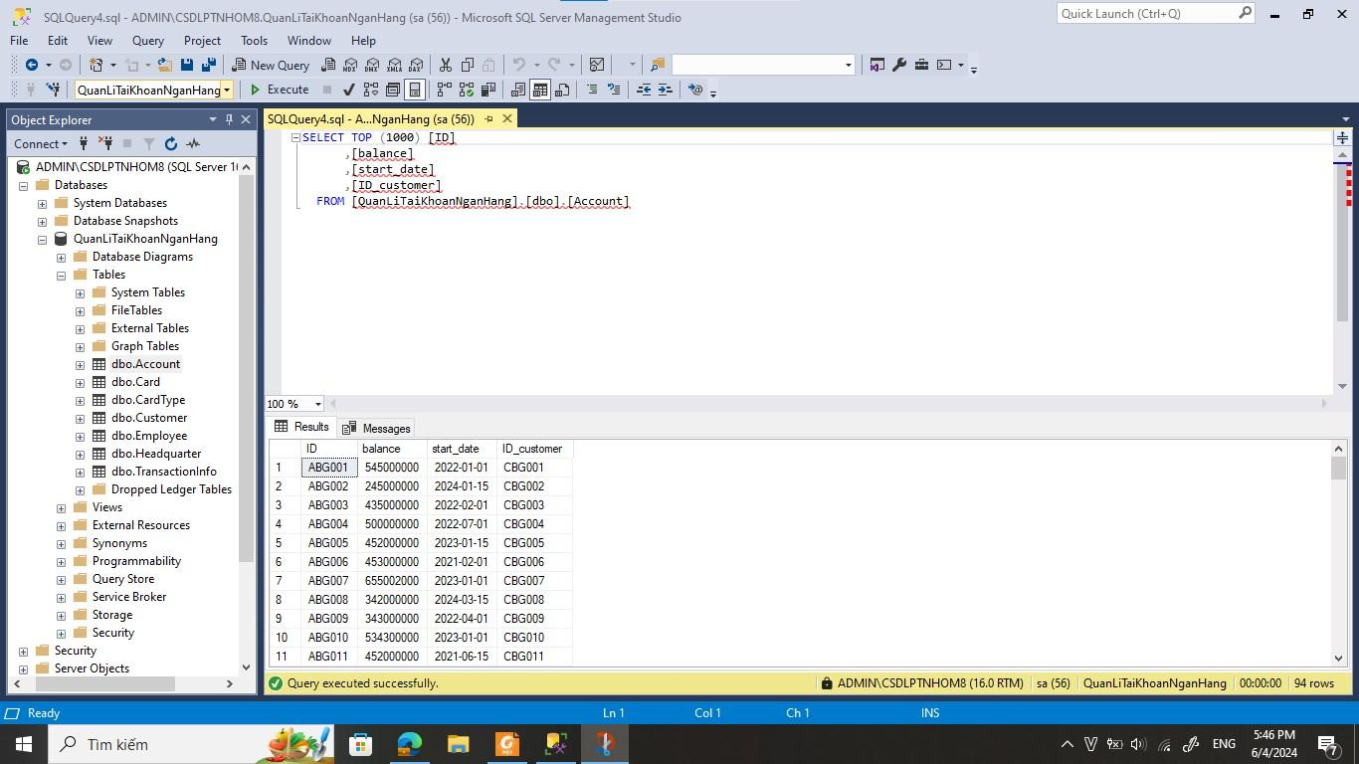

* Bảng account



* Bảng CardType:



* Bảng Headquarter:

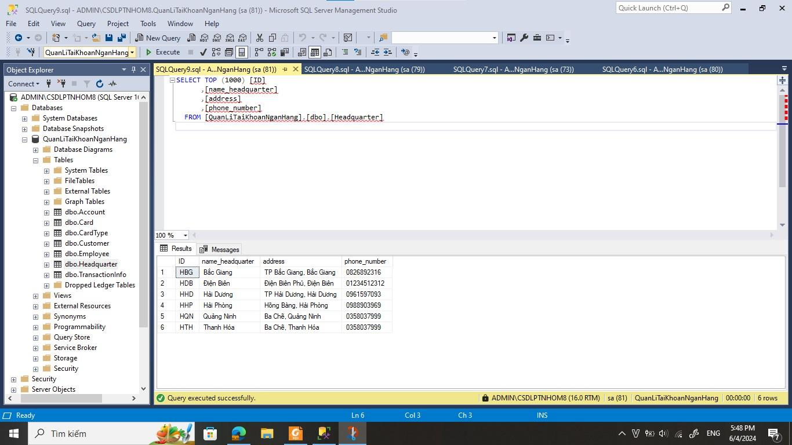

* Bảng Transaction:

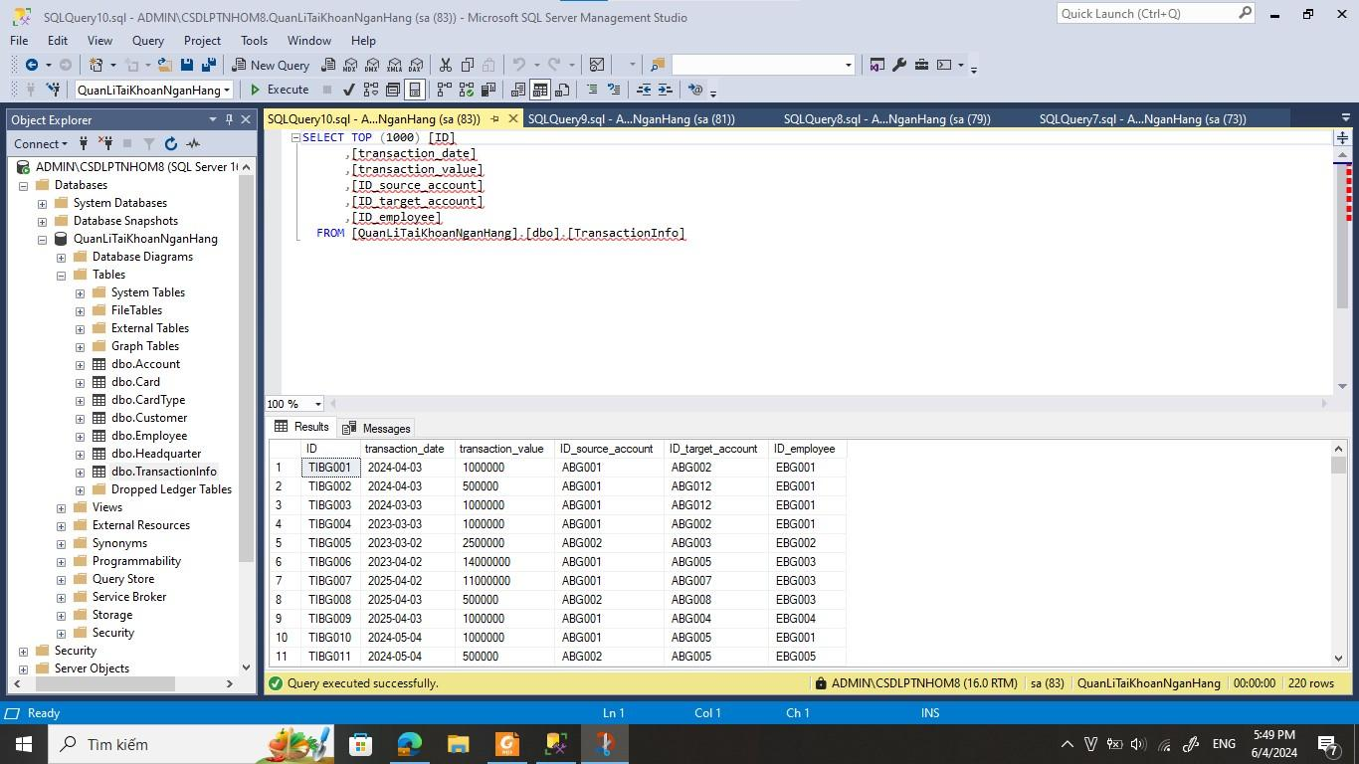

## 4.6 Configure distribution

* Distributor: Là một server mà chứa CSDL phân tán (distribution database) và lưu trữ metadata, history data và transaction. SQL Server sử dụng CSDL phân tán để lưu và chuyển(store_and_forward) dữ liệu nhân bản từ Publisher đến các Subscriber. Có 2 loại Distributor: Local Distributor và remote Distributor.

### a) Đăng nhập và bật SQL Server Agent

Mở SQL Server và thực hiện việc đăng nhập

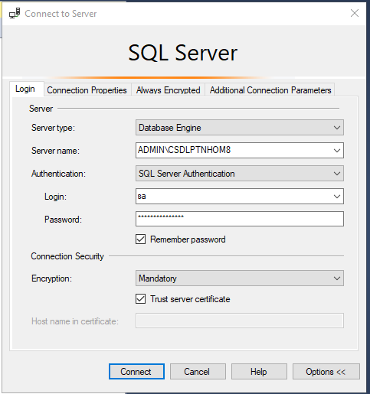

* Sau khi đăng nhập, chọn mục SQL Server Agent-> Click chuột phải ->Chọn start

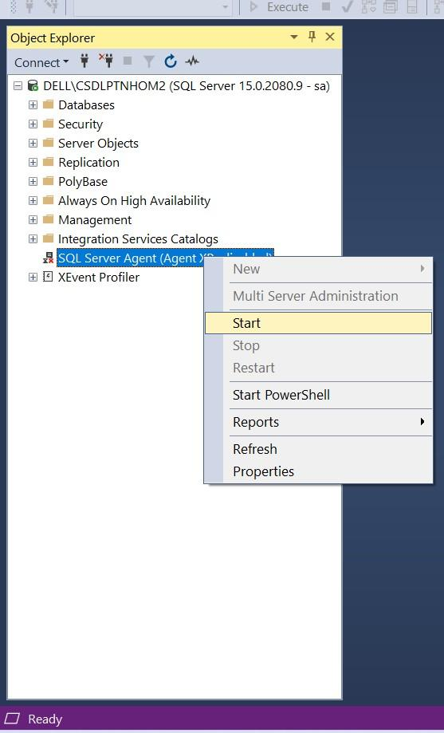

* Tiếp tục ấn Yes để thực hiện bật Server Agent

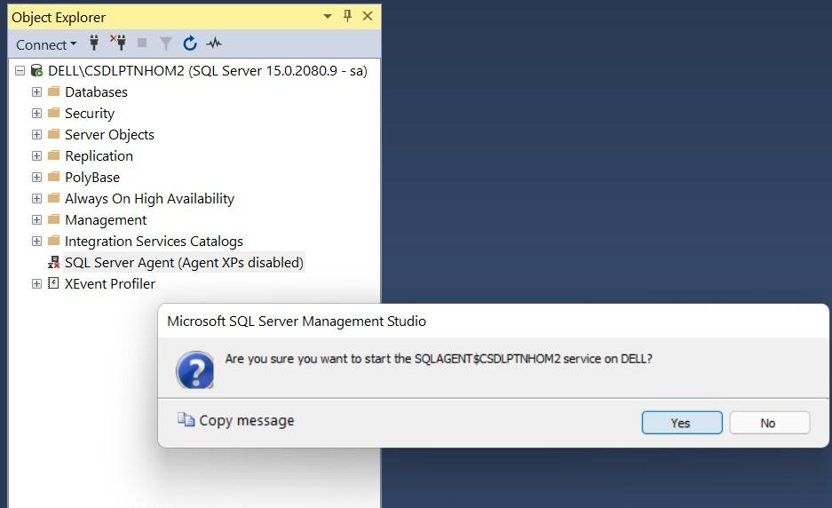

### b) Confiruge distribution

* Sau khi chạy Agent, tiếp theo chọn mục Replication ->Click chuột phải chọn Configure Distribution

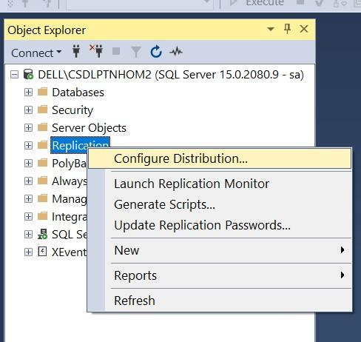

* Tiếp tục thực hiện các thao tác Next đến Snapshot Folder

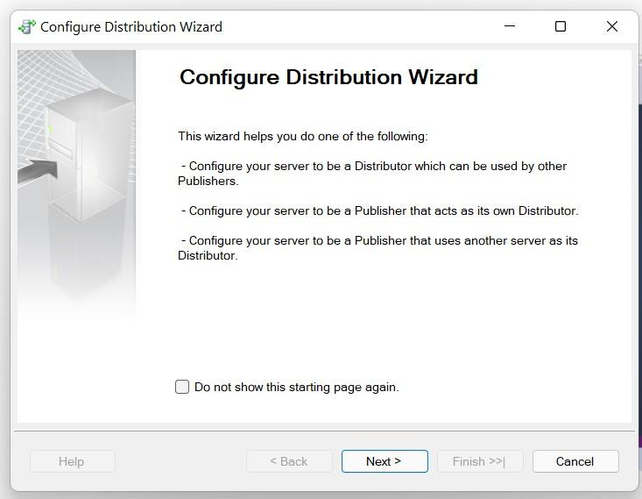

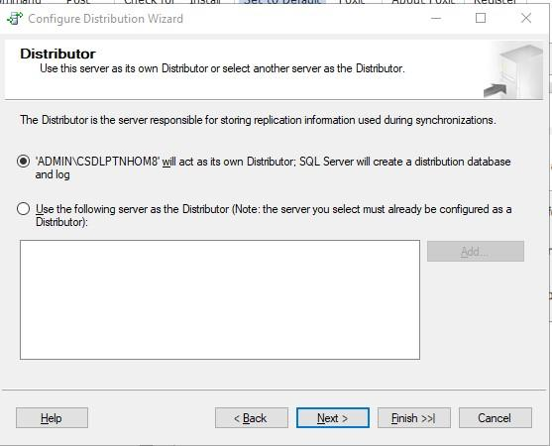

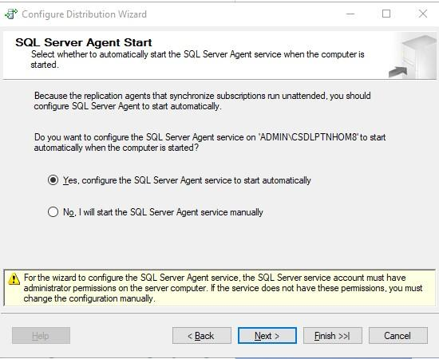

* Điền đường dẫn của folder REPTDATA tạo trước đó -> ấn Next

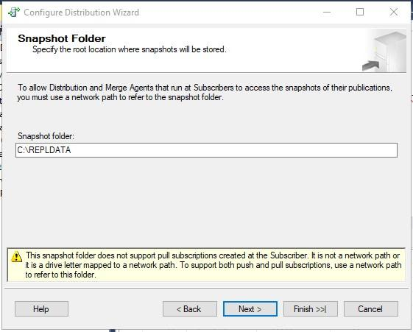

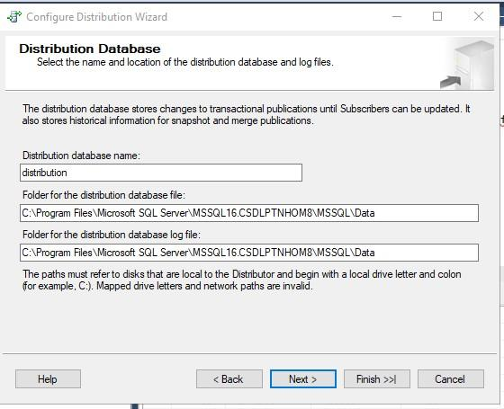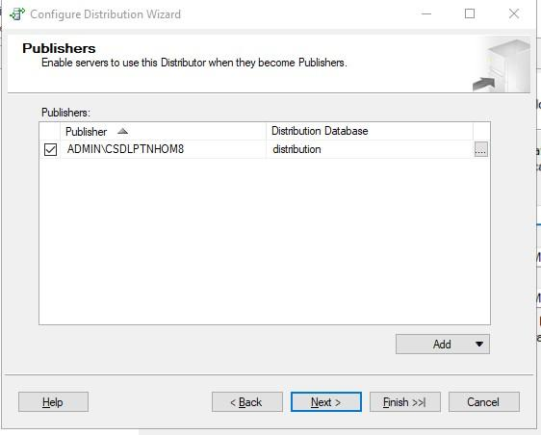

* Chọn 2 mục như dưới -> ấn Next

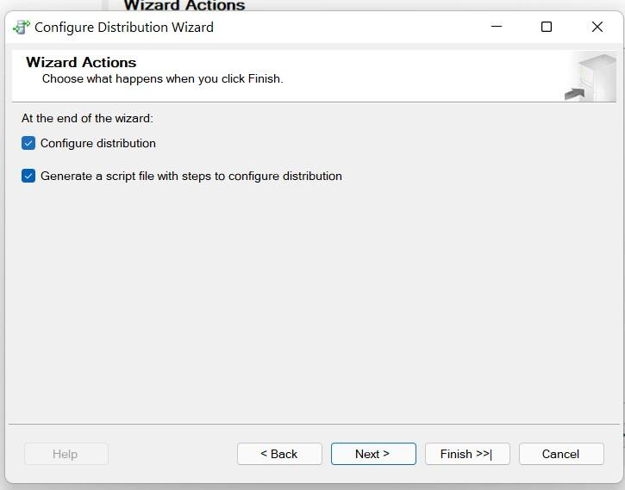

* Chọn các mục tương ứng sau đây (không bắt buộc y hệt) -> ấn Next

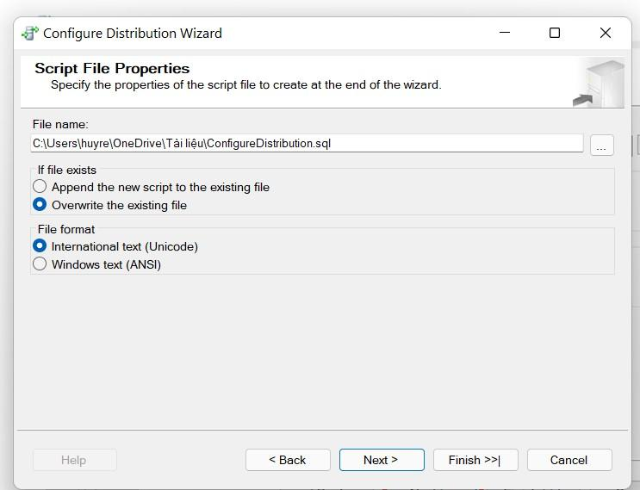

* Cuối cùng ấn Finish để hoàn thành Configure

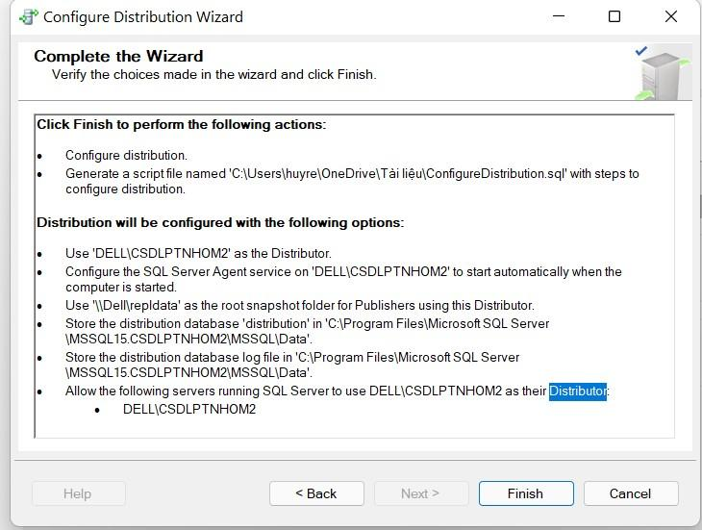

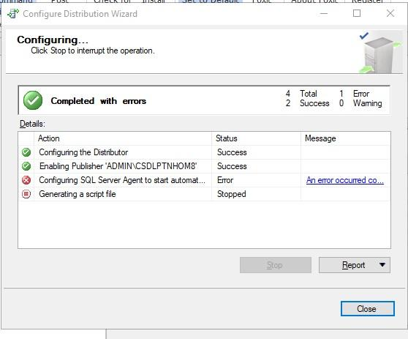

* Đỏ 2 chỗ trên là không sao , do  không cho SQL Server Agent tự động chạy mỗi khi mở SQL Server nên mới báo lỗi,tuy nhiên đến bước này là config thành công rồi.

## 4.7 Tạo Publication Database

* Sau khi được thì chú ý- Replication – Nhân bản dữ liệu: Replication là công nghệ sao chép, phân phối dữ liệu và là một trong những giải pháp ‘khôi phục dữ liệu sau thảm họa’ có sẵn trong [SSMS](https://www.sql.edu.vn/microsoft-sql-server/microsoft-sql-server-ssms/#Cai_dat_SSMS_185_tren_Windows_10) rất hữu ích để duy trì bản sao thứ hai hoặc bản sao dự phòng của các đối tượng (Table, View, Stored Procedure) và CSDL.
* Replication trong Microsoft SQL Server có 4 loại sau:
* Snapshot Replication
* [Transactional Replication](https://www.sql.edu.vn/microsoft-sql-server/transactional-replication/)
* Peer-to-Peer Replication
* Merge Replication

### a) Tạo [Transactional Replication](https://www.sql.edu.vn/microsoft-sql-server/transactional-replication/)

* Giới thiệu: Nhân bản giao dịch một chiều là một kỹ thuật được sử dụng để sao chép tự động liên tục hoặc định kỳ các dữ liệu giao dịch (Transaction Data) một chiều từ Publisher đến Subscriber.
* Trong mục Replication tìm tới Local Publications. Chuột phải vào Local
* Publication -> chọn New Publication…

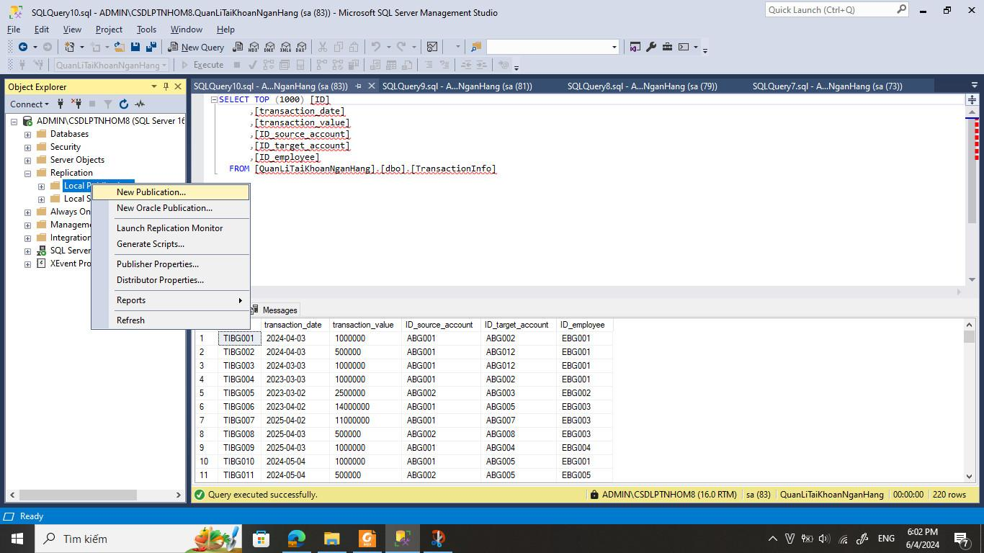

* Cửa sổ New Publication Wizard hiện lên. Chọn Database chứa các bảng muốn nhân bản. Click next

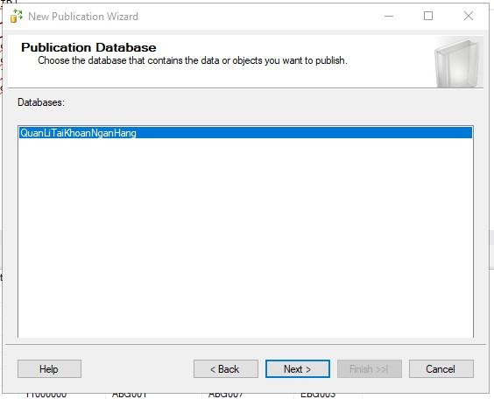

* Chọn Transactional publication để cho phép nhân bản -> Chọn Next

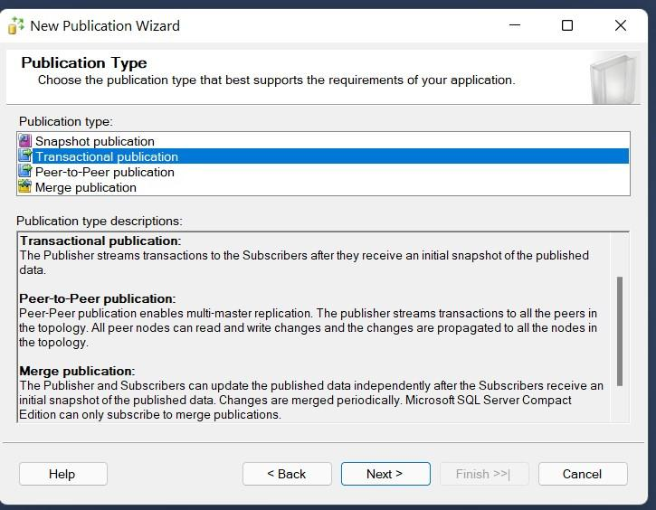

* Mở rộng mục table để xem các bảng có trong database. Tích vào bảng muốn nhân bản, ở đây là bảng subject. Tích vào subject -> click next

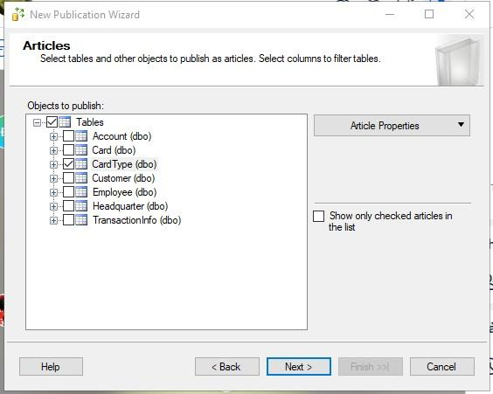

* click next

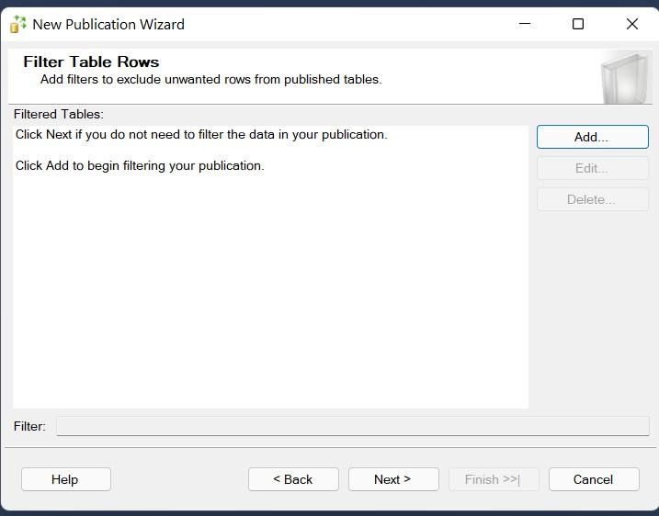

* Tích chọn “Create a snapshot immediately and keep the snapshot availble to initialize subscriptions”. Click next

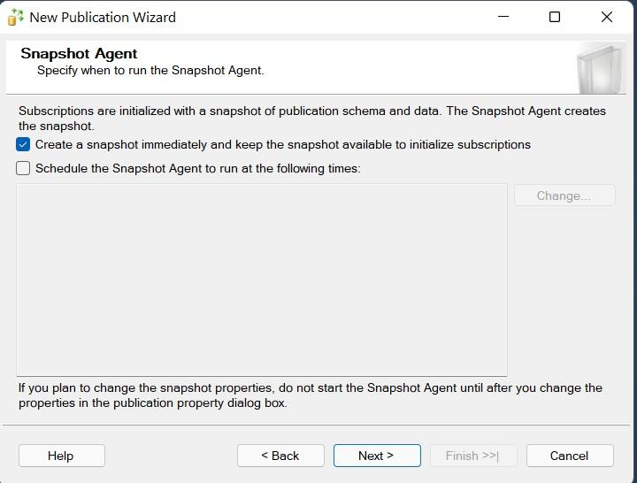

* Chọn Security Settings..

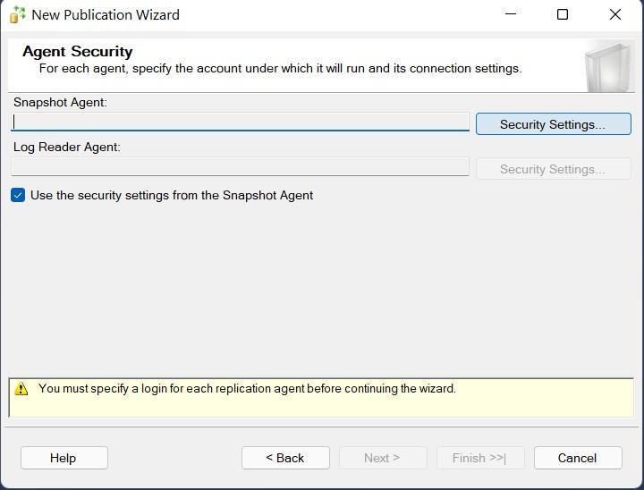

* Bước: Tích chọn “Run under the SQL Server Agent service account” và “Using the following SQL Server login:”. Sau đó nhập tài khoản mật khẩu sa (mà nhóm đã thống nhất từ trước):
* Login: sa
* Password: 123456789

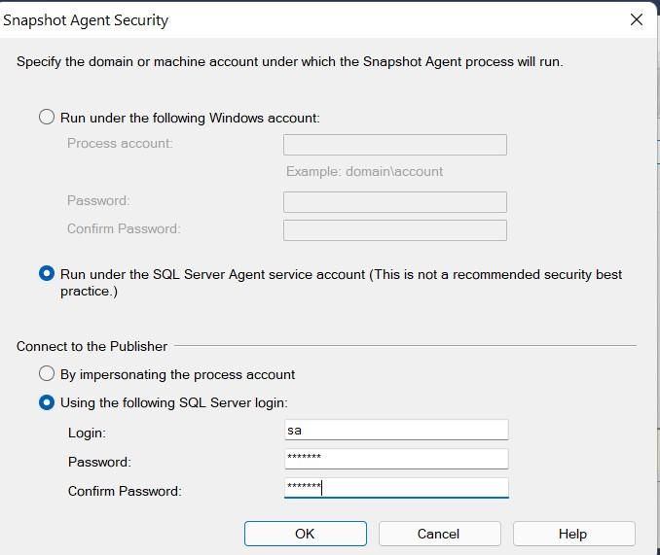

* Chọn next

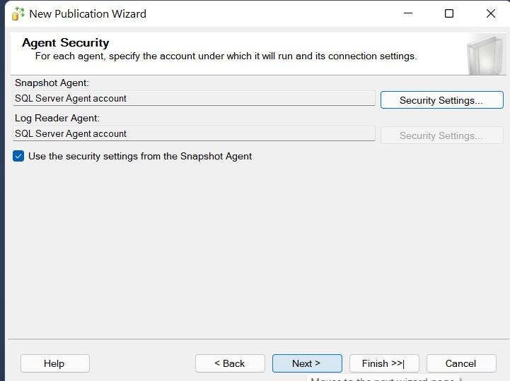

* Tích chọn “Create the publication”. Click Next

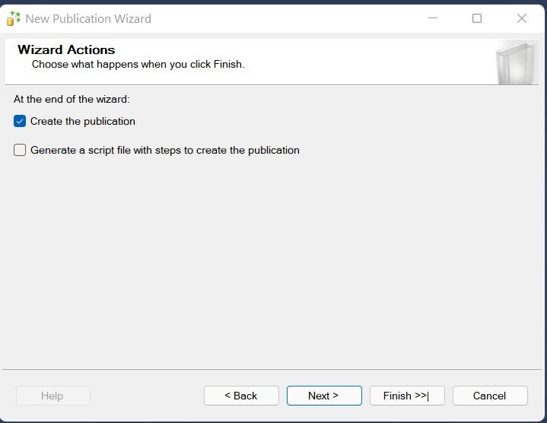

* Đặt tên cho nhân bản muốn tạo ra trong ô Publication Name, ở đây là subject. Click
* “Finish”

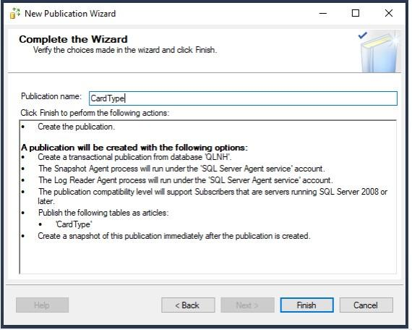

* Thông báo tạo nhân bản thành công:

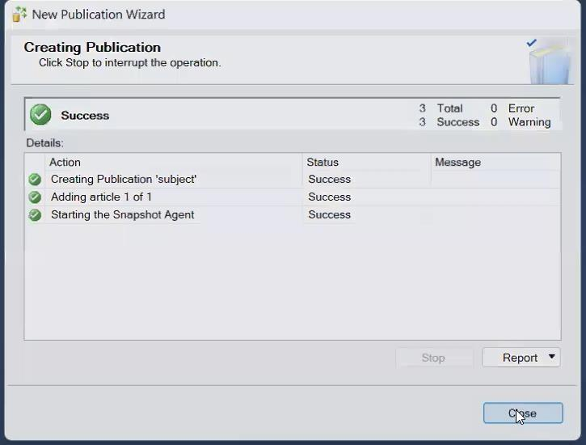

* Refresh lại Local Publication để check lại xem đã có subject chưa. Ở đây chúng ta đã tạo nhân bản subject thành công

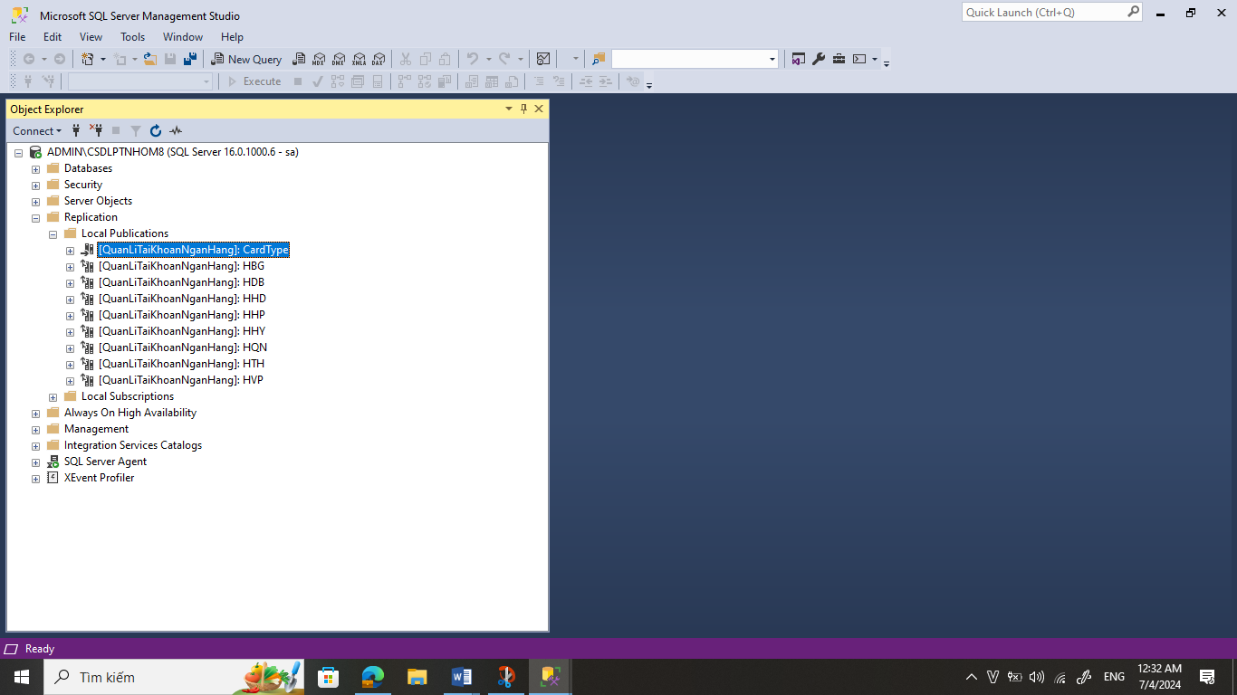

### b) Tạo Merge replication

* Merge replication cho phép nhiều server làm việc độc lập (online hay ofline) sau đó hợp nhất dữ liệu đã thay đổi lại dựa vào độ ưu tiên, thời điểm chỉnh sửa hoặc do người dùng tự quy định. Subscriber sẽ đồng bộ với publisher khi được kết nối vào mạng và sẽ chuyển giao tất cả các row đã thực hiện thay đổi giữa publisher và subscriber kể từ lần đồng bộ cuối cùng. - Merge replication thường được dùng trong các trường hợp sau:
* Nhiều subscriber cập nhật cùng một dữ liệu nhiều lần và muốn phân phối những thay đổi đó tới publisher và các subscriber khác
* Subscriber có nhu cầu nhận dữ liệu, thay đổi dữ liệu offline, sau đó đồng bộ hóa những thay đổi tới publisher và các subscriber khác
* Mỗi subscriber yêu cầu một phân vùng dữ liệu khác nhau
* Click chuột phải vào Local Publication. Chọn New Publication



* chọn next

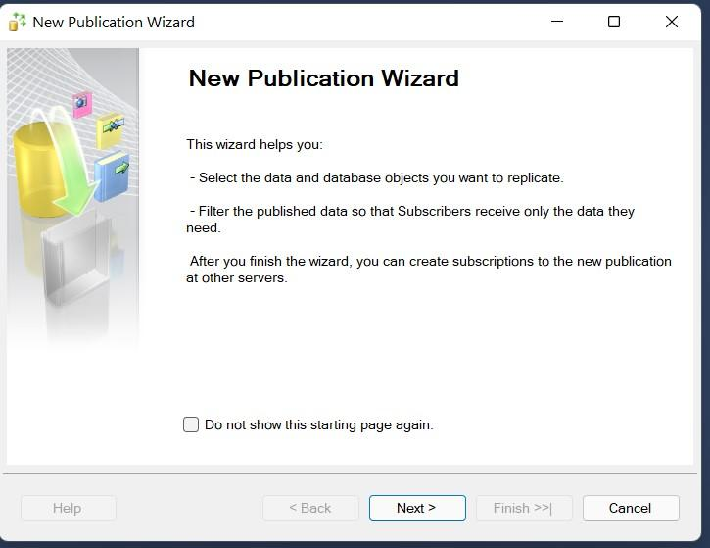

* Chọn database muốn phân mảnh. Click Next

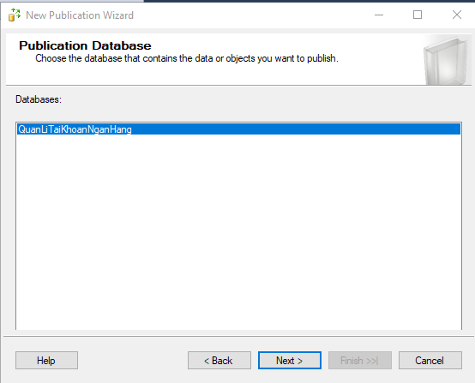

* Chọn Merge publication để thực hiện phân mảnh -> Click Next

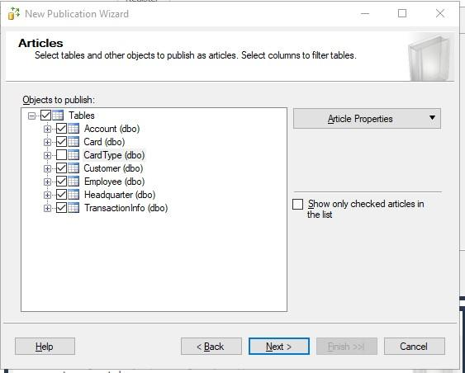

* Tạo phân mảnh ngang nguyên thủy
* Ta sẽ phân mảnh từ bảng headquarter đổ xuống. Ở Select the table to filter lựa chọn headquarter -> Nháy đúp vào ID -> từ “ WHERE [ID] “ ta nhập thêm “=’TSAG’” -> Click Next

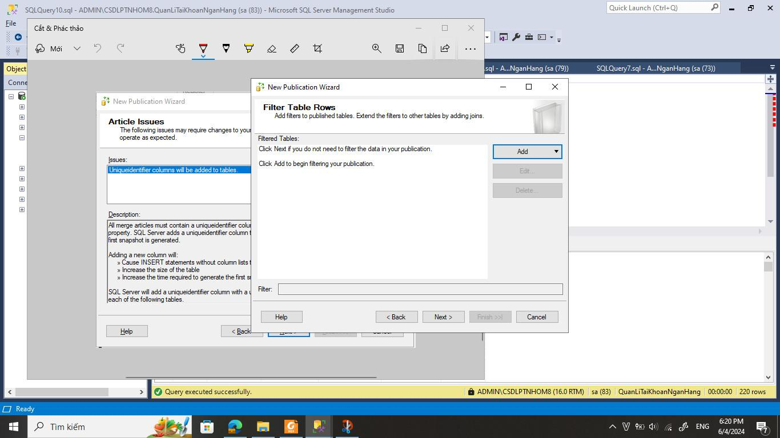

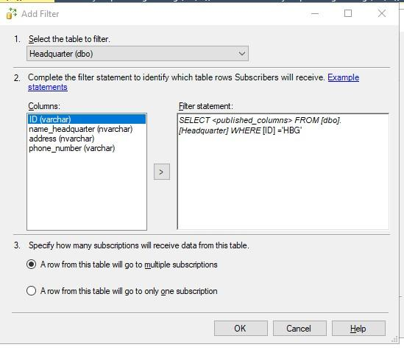

* Sau headquarter ta sẽ phân mảnh các bảng liên quan. Chọn “Add join to Extend…”

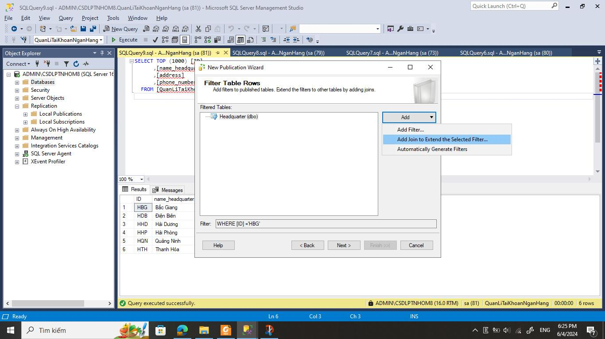

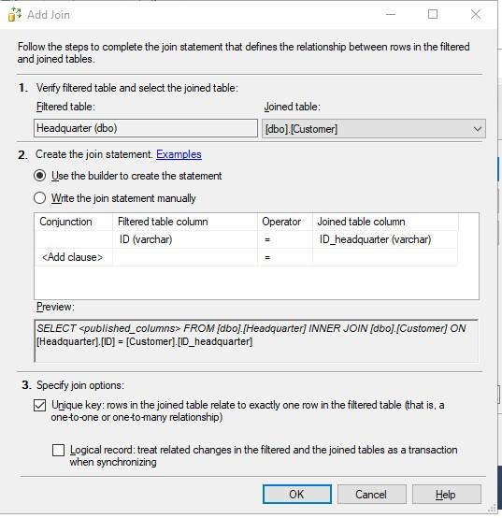

* chọn Add -> Add Join to Extend... theo như hình

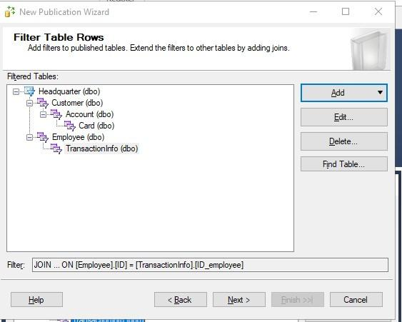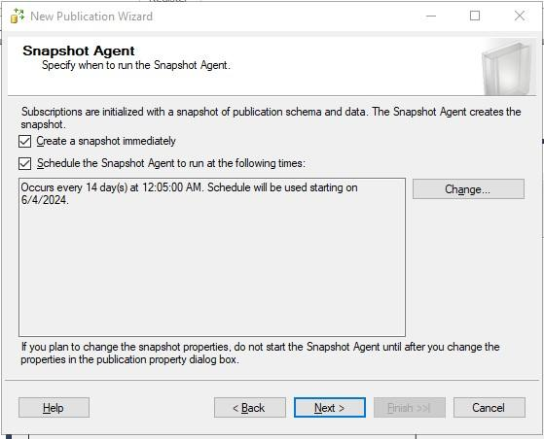

* Chọn Security Settings….

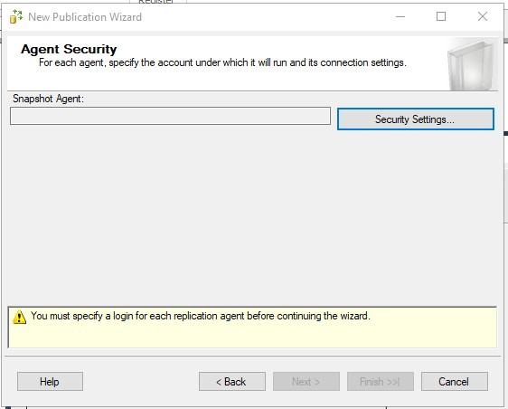

* Tích chọn “Run under the SQL Server Agent service account” và “Using the following SQL Server login:”. Sau đó nhập tài khoản mật khẩu sa (mà nhóm đã thống nhất từ trước):
* Login: sa
* Password: 123456789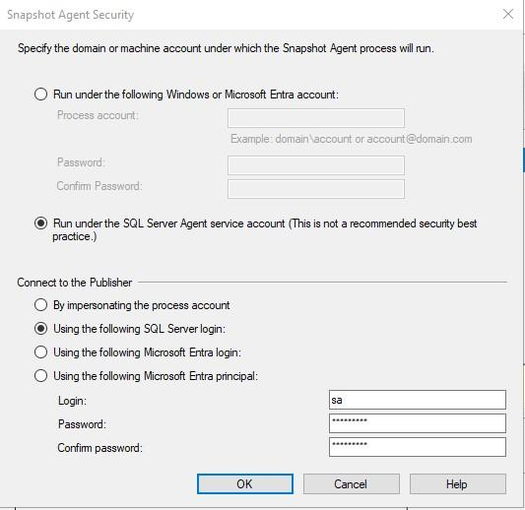
* Tích chọn “Create the publication” và “Generate a script …” -> Click Next

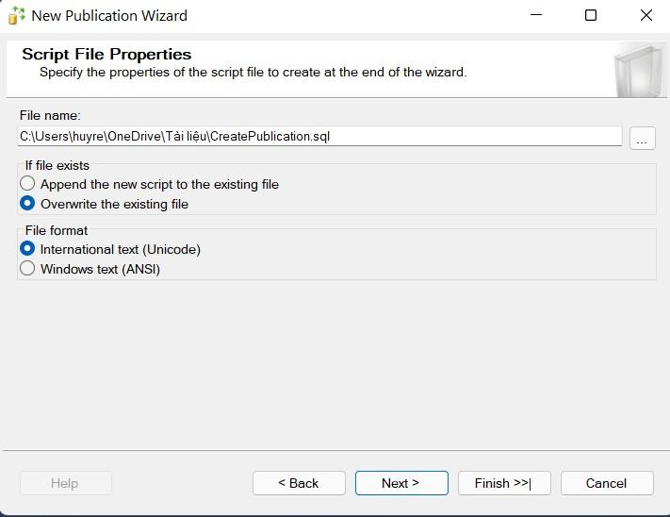

* Tích chọn “Overwrite the existing file” và “International text” -> Click Next

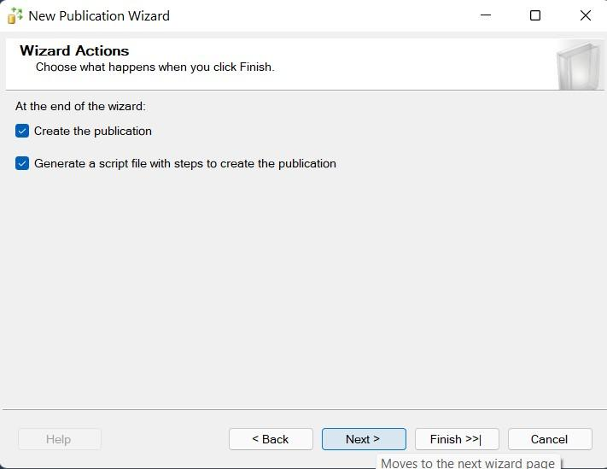



* Đặt tên phân mảnh tại ô Publication name -> Click Finish

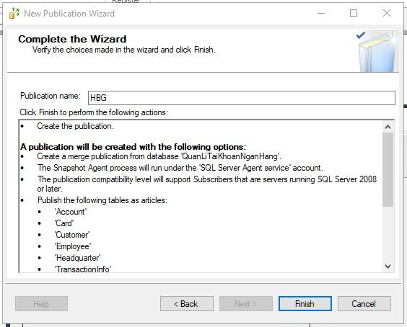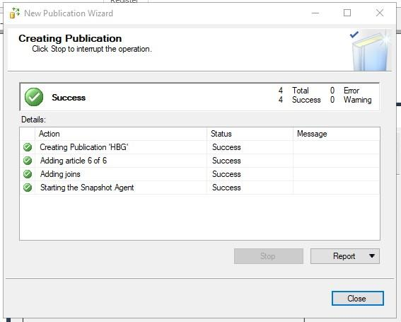

* Refresh lại Local Publications để check xem đã có phân mảnh vừa tạo chưa.
* Làm tương tự được phân mảnh các trụ sở khác.

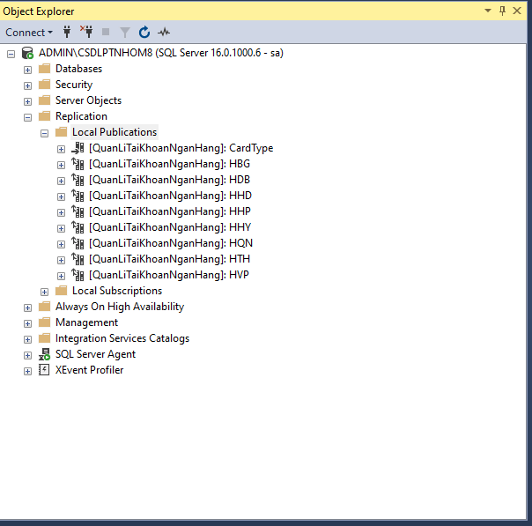

Phải view snapshot cho publication đó:

Ví dụ như

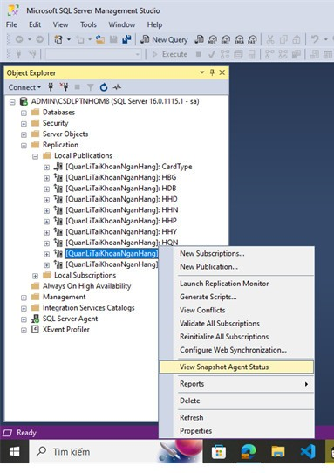

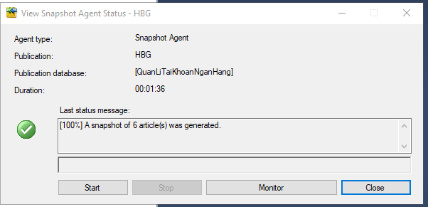

* Nếu như bị lỗi login sa
* Đi tới Replication/Local Publications. Nhấp chuột phải vào ấn phẩm của bạn và chọn Properties. Trong Publication Propertieshộp thoại, từ bảng điều khiển bên trái, hãy chọn Agent Security.
* Bây giờ bạn có thể kiểm tra cài đặt bảo mật của Snapshot Agent (và cả Log Reader Agent) bằng cách nhấp vào Security Settingsnút được liên kết. Sau khi nhấp vào nút đó, bạn sẽ thấy một hộp thoại mà bằng cách chọn ' Using the following SQL Server login', bạn có thể cung cấp thông tin đăng nhập của tài khoản SQL Server trên Publisher có đủ quyền truy cập vào cơ sở dữ liệu của Publisher hoặc chỉ cần chọn ' By impersonating the process account' để sử dụng Windows Authentication

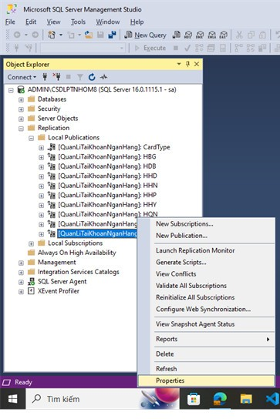

* Vào agent sercurity
* Chọn đúng như hình và nhập đúng mật khẩu:

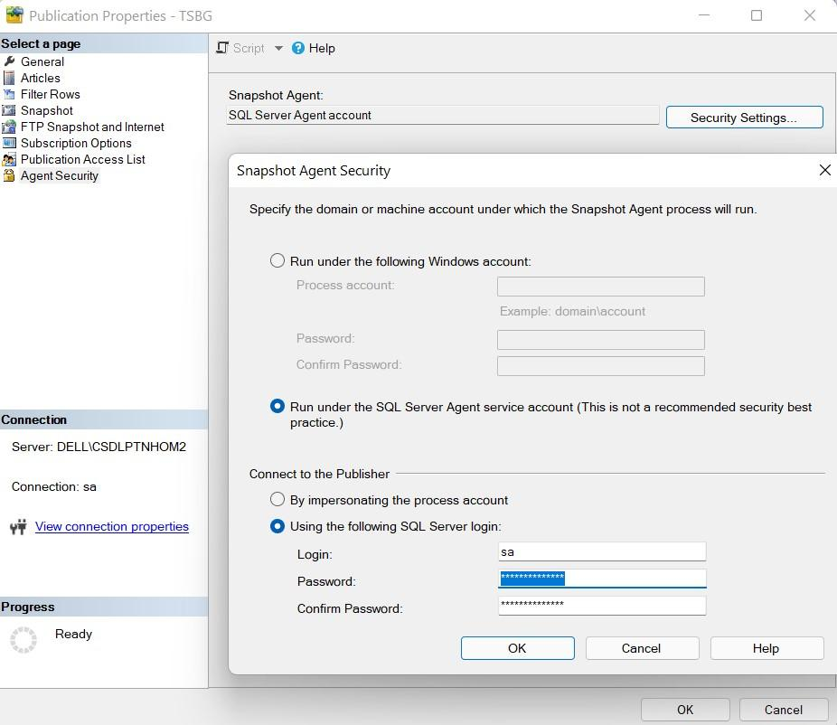

* Nếu chưa thành công bị lỗi login thì xử lý ở mục phần 6 trên đã chụp và start lại
* Nhưng tuy nhiên nếu có thể lỗi:
* An unspecified error had occurred in the native SQL Server connection component. Nguyễn nhân Sự cố là thiếu trình điều khiển OLE DB, không thể thực thi được chạy bởi Snapshot Agent
* Xử lý lỗi :
* Tải OLE DB Driver : [https://docs.microsoft.com/en-us/sql/connect/oledb/downloadoledb-driver-for-sql-server?view=sql-server-ver15](https://docs.microsoft.com/en-us/sql/connect/oledb/download-oledb-driver-for-sql-server?view=sql-server-ver15)

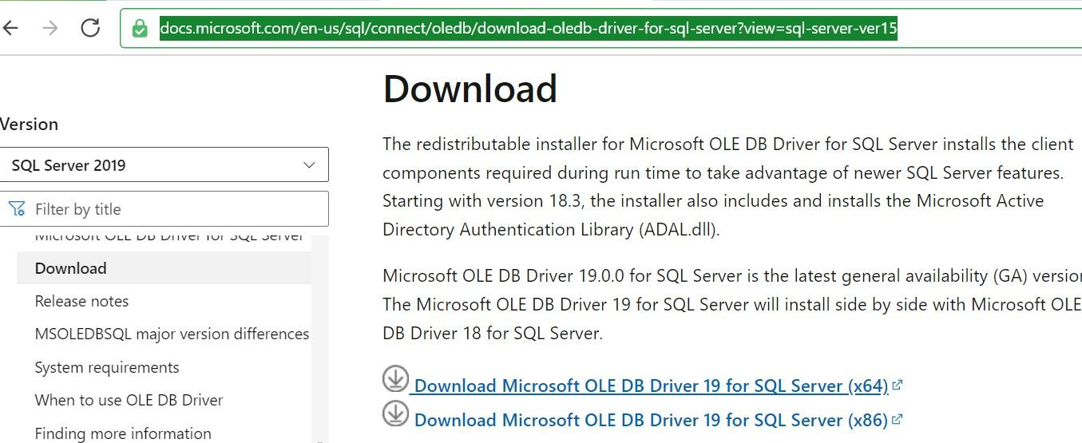

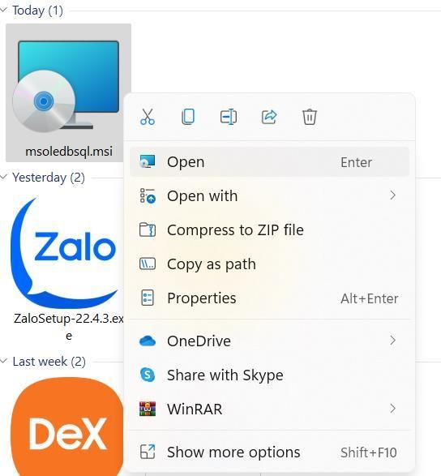

* Chạy xong vào
* C:\Windows\SysWOW64\1033 Copy như dưới

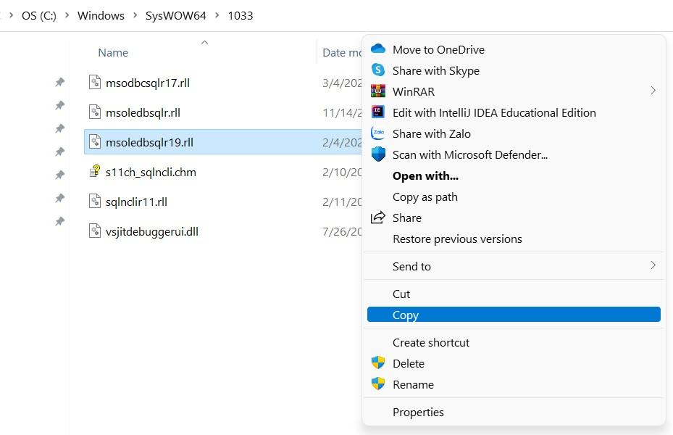

* Sau đó vào đường dẫn:
* C:\Program Files\Microsoft SQL Server\150\COM
* Add file msoledbsqlr19.rll vào

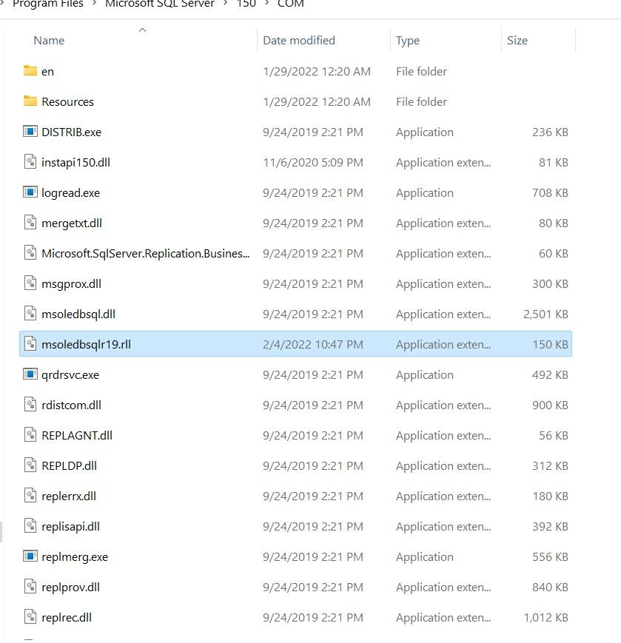

* Sau đó add đường dẫn vào biến Path trong môi trường của bạn.

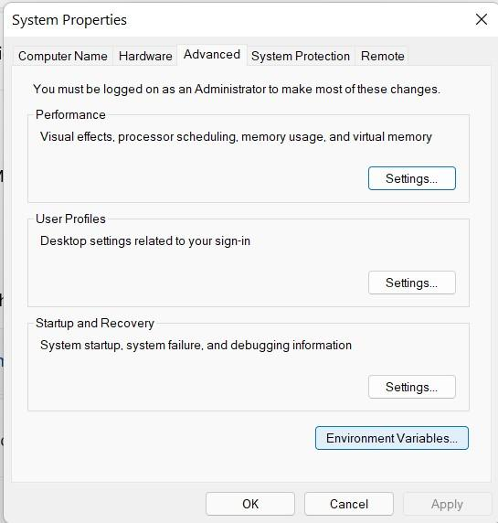

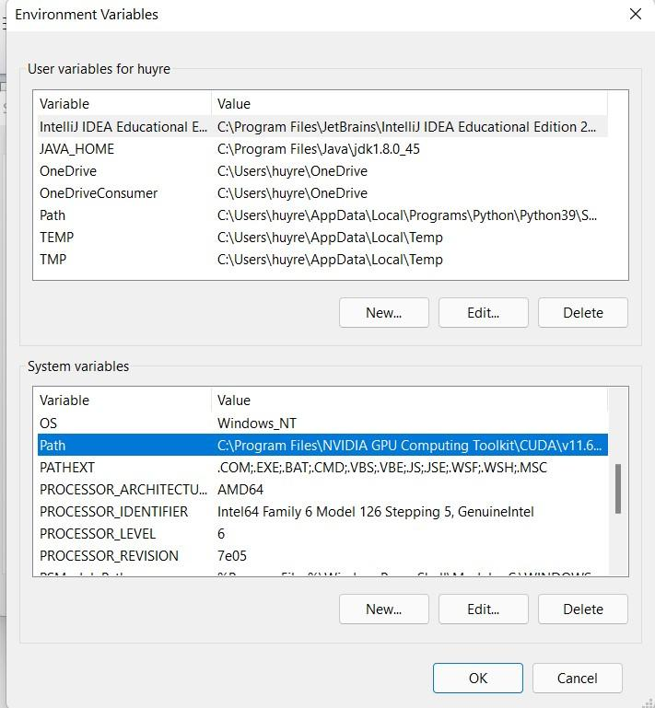

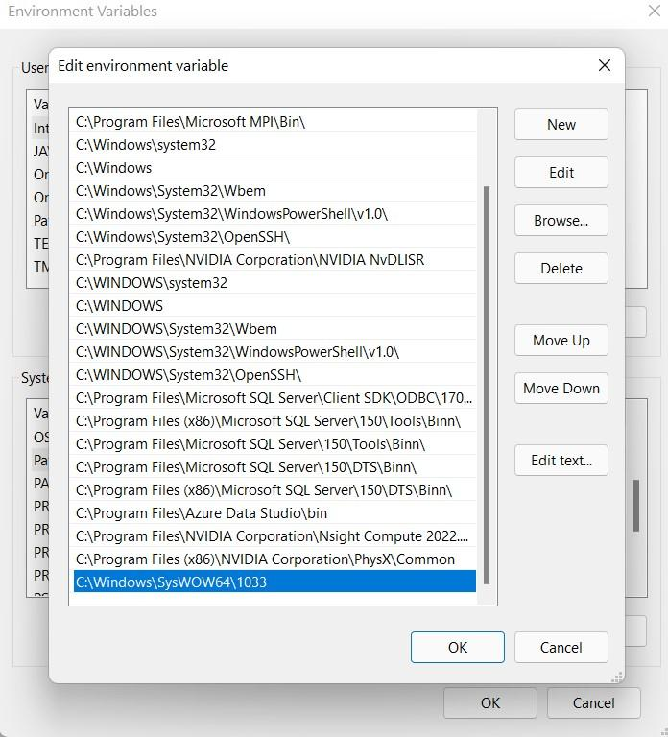

## 4.8 Đồng bộ hóa dữ liệu từ máy trạm sang máy chủ

* Ví dụ đồng bộ dữ liệu bảng Customerlên máy chủ khi các máy trạm thêm 1 Customer mới.
* MỤC TIÊU: ở bảng Customer các máy trạm thực hiện thêm 1 Customer mới và ở máy chủ cập nhập thêm các Customer tại các máy trạm đã thêm
* Thêm Customer ở máy trạm Điện Biên

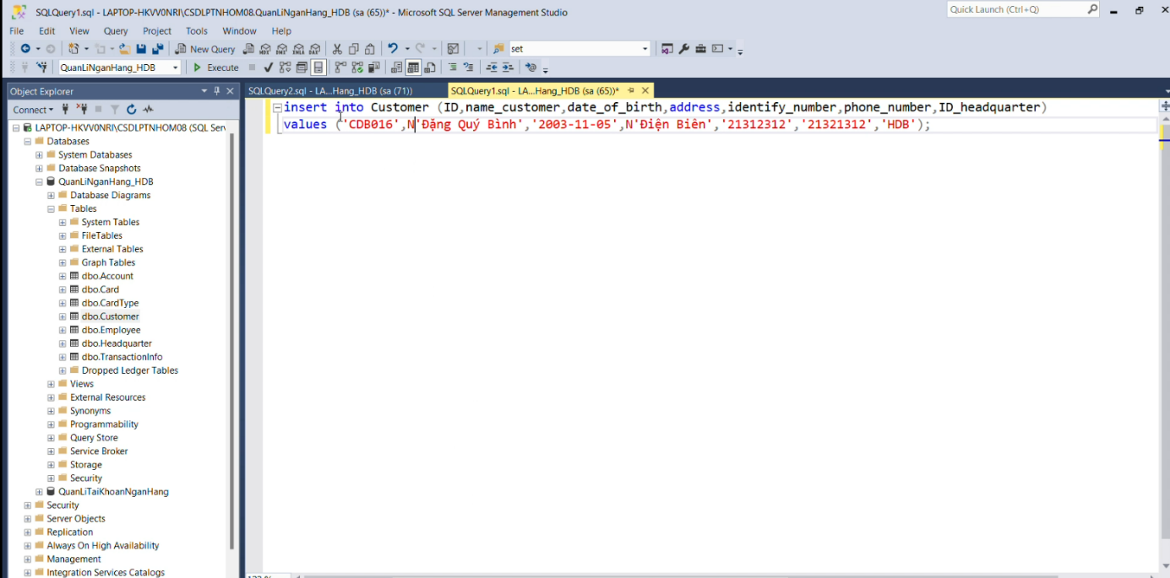

* Kiểm tra Customer ở admin đã xuất hiện Customer có ID là CDB016 chưa
* Trước khi máy trạm thêm:

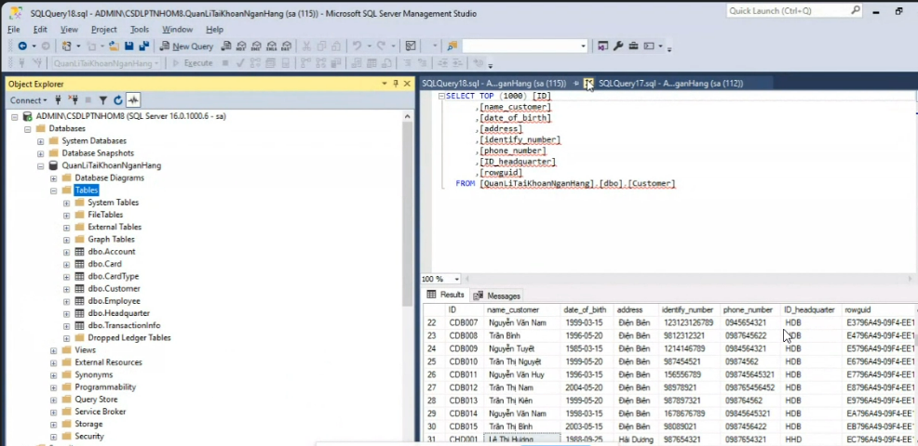

* Sau khi máy trạm thêm:

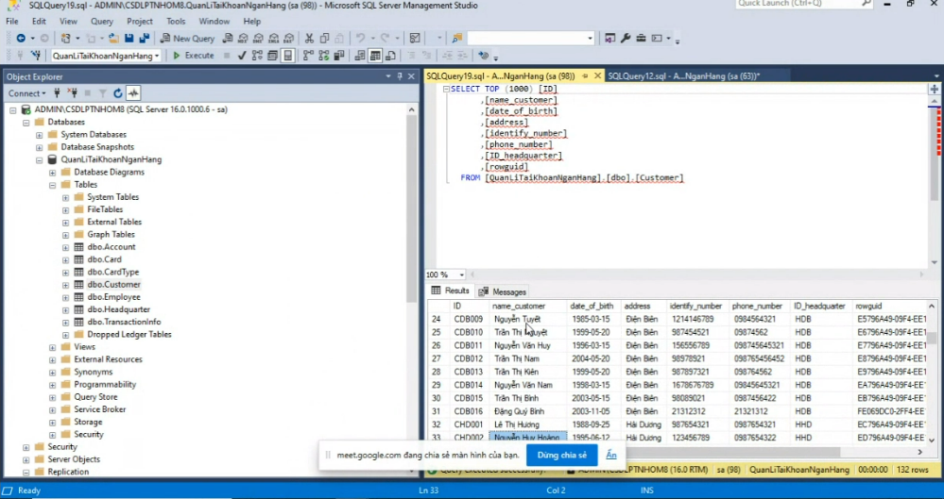  
Bước: tương tự với các máy còn lại

## 4.9 Tạo Link Server

* Mục tiêu: Thực hiện kết nối 2 máy tính với nhau để truyền dữ liệu qua lại giữa
* các máy tính với nhau không thông qua máy chủ.
* Ví dụ: Máy 2 tạo tài khoản login là “HTKN” để máy 1 có thể chọc vào DB
* của máy 2.
* Các bước thực hiện Link Server:
* Tạo “New Login” trong phần kết nối của cơ sở dữ liệu để tạo một kết
* nối riêng

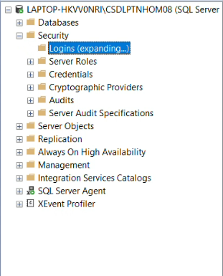

* Đặt tên kết nối là “HTKN”; Chọn “SQL Server authentication” và đặt
* password là 1234567, confirm password: 1234567. Bỏ chọn các tích xanh bên dưới.

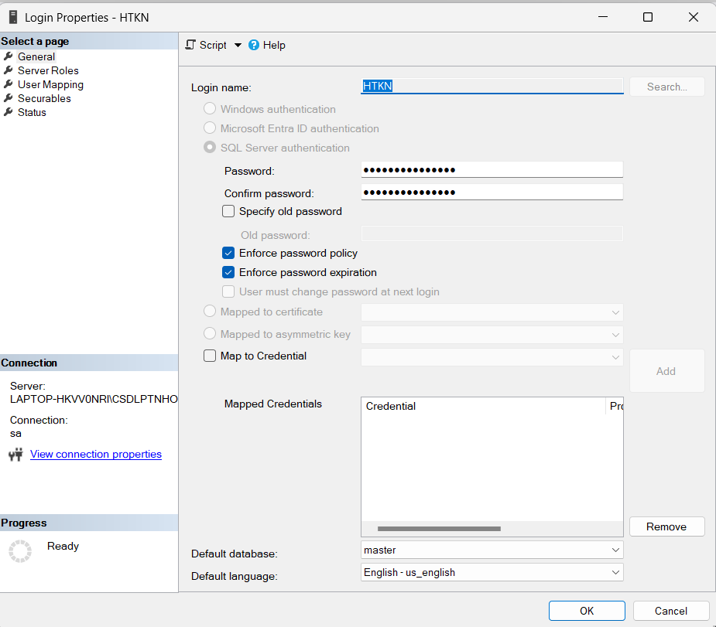

* Chọn “User Mapping” tại “Select a page”. Chọn DB muốn chia sẻ,
* trong trưởng hợp này là “QLNH_HDB”. Tiếp theo, chọn “db_owner” ở dưới để cập nhật dữ liệu sang máy 1 với tất cả dữ liệu có khả năng thao tác thêm, sửa, xóa, tạo.

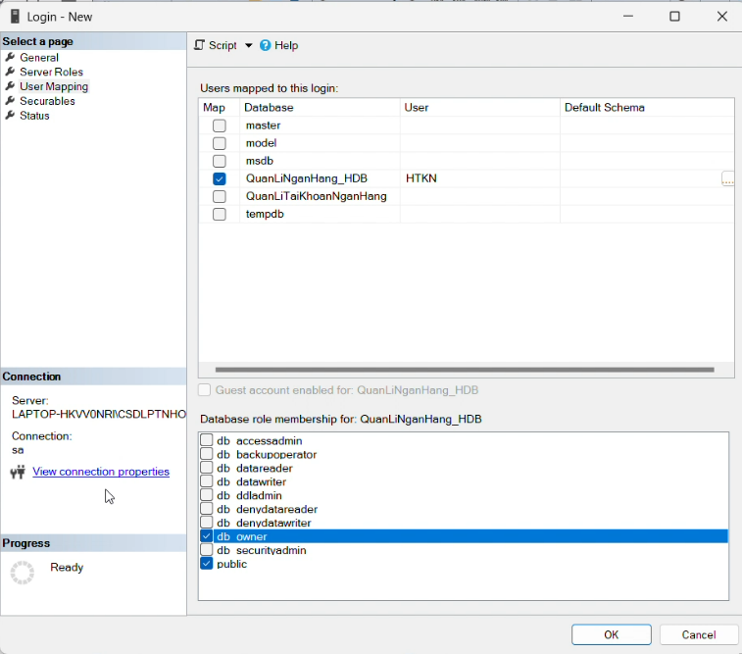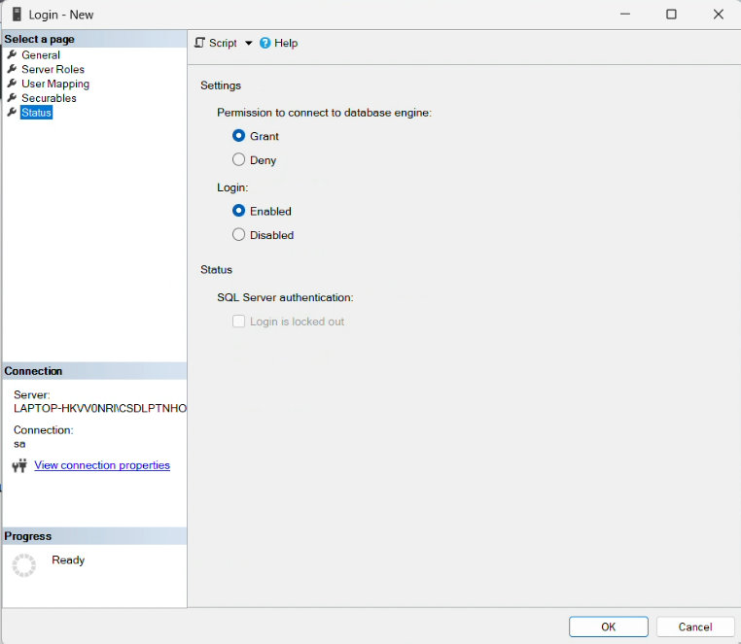

* Tại máy 1: Chọn “New Linked Server” ở “Linked Servers”.

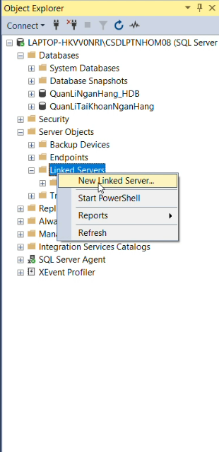

* Thực hiện cài đặt Linked Server đó. Đặt tên cho Linked Server bạn trỏ tới tại “Linked server”. Nhập “Product Name” và “Data source” là nơi mà máy 1 chọc dữ liệu đến (ở đây là máy 2 có tên: “LAPTOPSOB68NKG\CSDLPTNHOM08”)

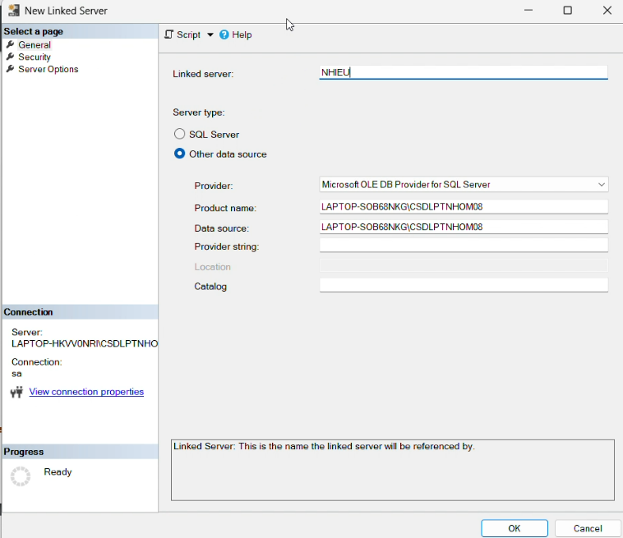

* Chọn “Be made using this security context”. Chọn “Remote login”:

HTKN. Chọn password: 1234567 (tài khoản và mật khẩu máy 2 đã tạo).

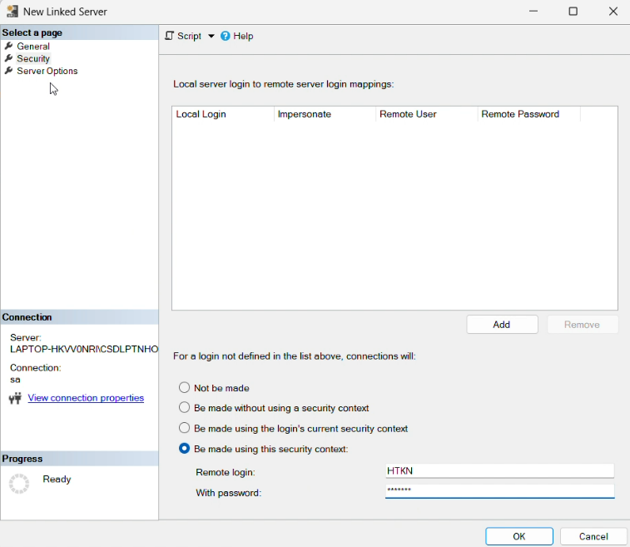

* Chọn tất cả giá trị các phần từ phía trên “Use Remote Collation” là
* “True” và click “OK”.

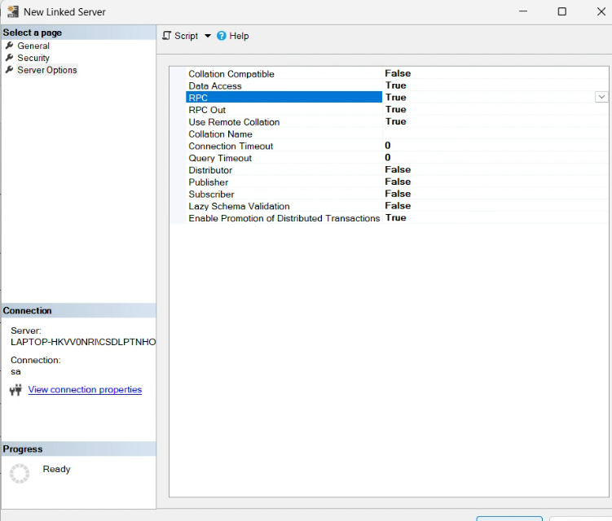

* Ta sẽ thấy một “Linked Servers” mới có tên “SON”.

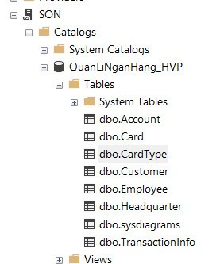

* Làm tương tự để tạo Linked Server đến các máy khác dựa vào một số thông tin mà các máy trạm cung cấp.

|  |  |  |  |  |  |
| --- | --- | --- | --- | --- | --- |
|  | Tên Server | TK HTKN | MK | LINK_SERVER | Địa Điểm |
| Vũ Quân | ADMIN\CSDLPTNHOM8 | HTKN | 1234567 | ADMIN | Máy chủ |
| Bình | LAPTOP-HKVV0NRI\CSDLPTNHOM08 | HTKN | 1234567 | BINH | QuanLiNganHang_HDB |
| Sơn | JAMES\CSDLPTNHOM8 | HTKN1 | 1234567 | SON | QuanLiNganHang_HVP |
| Nhiều | LAPTOP-SOB68NKG\CSDLPTNHOM08 | HTKN | 1234567 | NHIEU | QuanLiNganHang_HTH |
| Minh Quân | DESKTOP-EHK5HN6\CSDLPTNHOM08 | HTKN | 1234567 | MINH_QUAN | QuanLiNganHang_HHP |
| Tài | LAPTOP-Q9K76G0B\CSDLPT_N8 | HTKN | 1234567 | TAI | QuanLiNganHang_HQN |
| Quang | MAYTINH-DONGA\CSDLPTNHOM08 | HTKN | 1234567 | QUANG | QuanLiNganHang_HHY |
| Nam | LAPTOP-83L6VFTP\CSDL08 | HTKN | 1234567 | NAM | QuanLiNganHang_HHD |
| Duy Anh | DUYANH\CSDLPTNHOM08 | HTKN1 | 1234567 | DUY_ANH | QuanLiNganHang_HBG |

# PHẦN 5: TRANSACTION, TRIGGER, PROCEDURE

## 5.1 Trigger

* Viết TRIGGER kiểm tra thông tin nhập ở bảng Employee máy trạm:

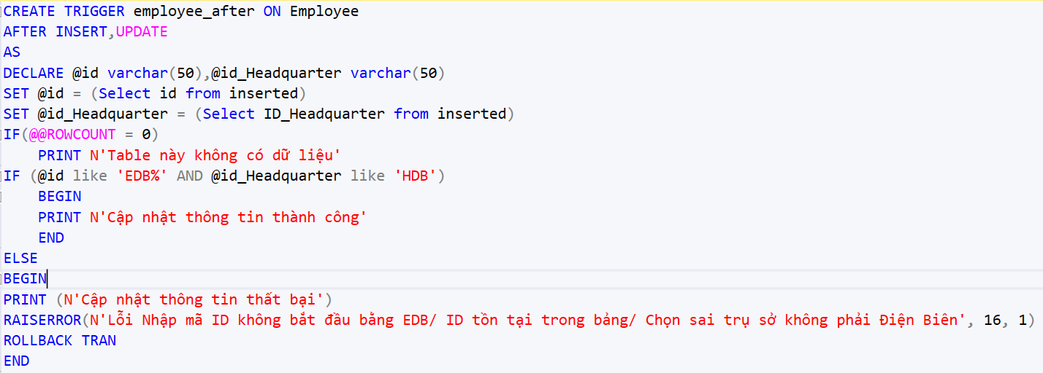

* Chèn một Employee không đúng định dạng:

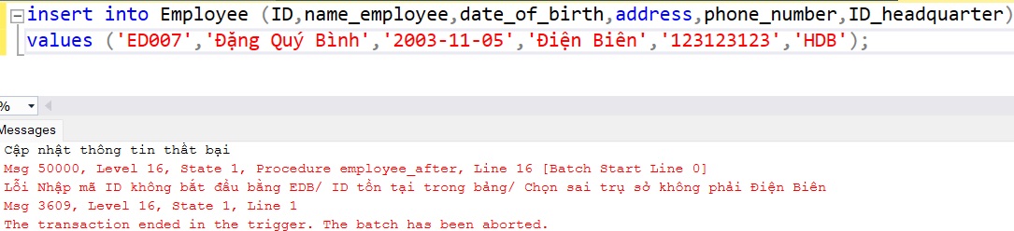

* Viết Trigger kiểm tra thông tin nhập ở bảng Customer máy trạm

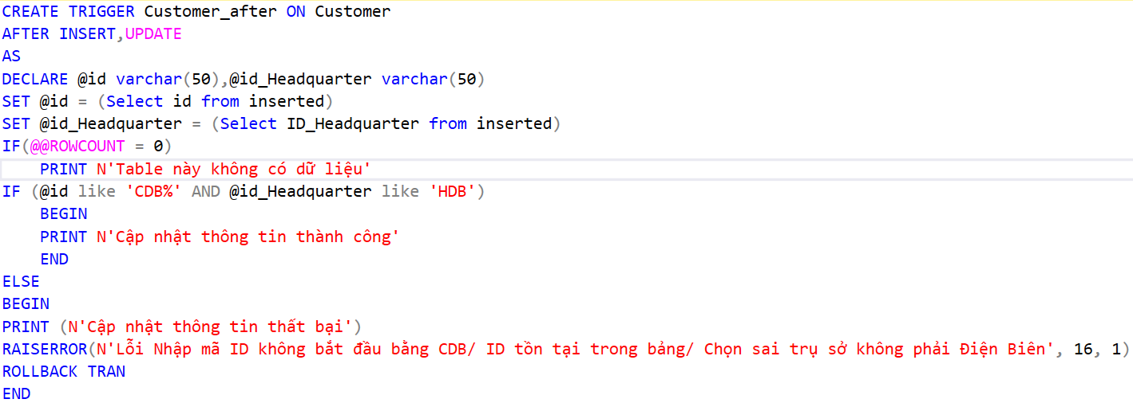

* Chèn một Customer không đúng định dạng:

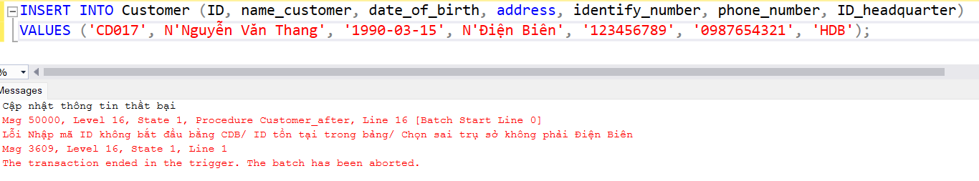

* Tương tự với các bảng khác:
* Card:

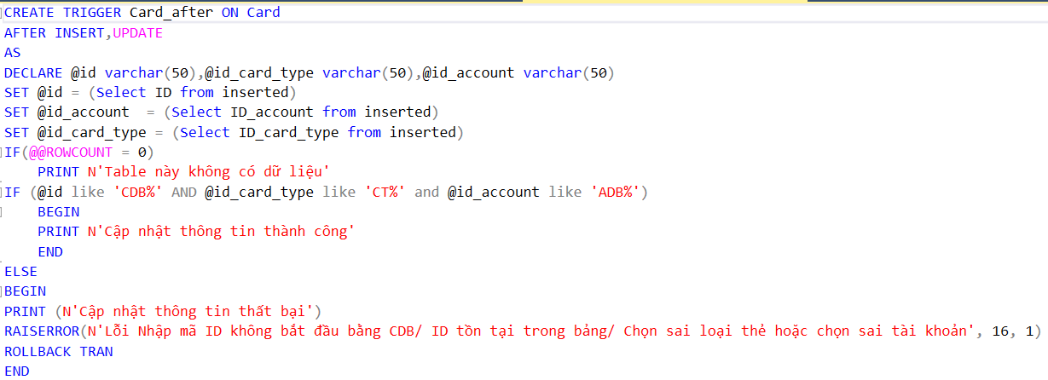

* Account:

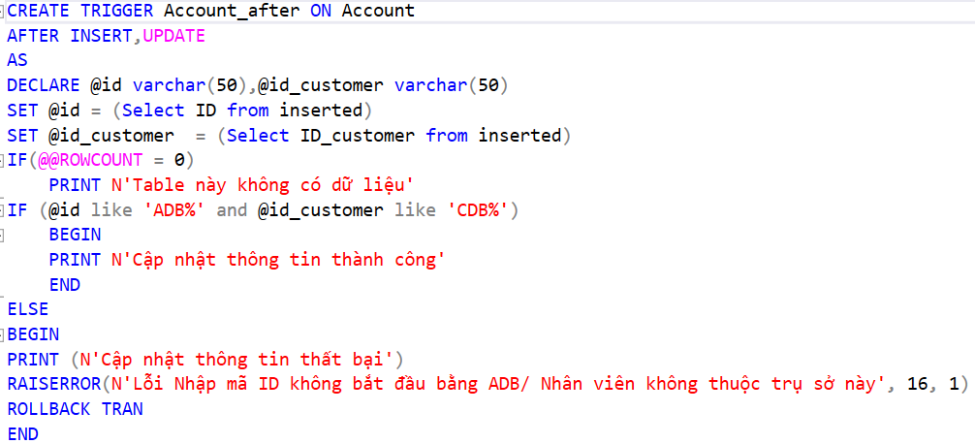

* TransactionInfo:

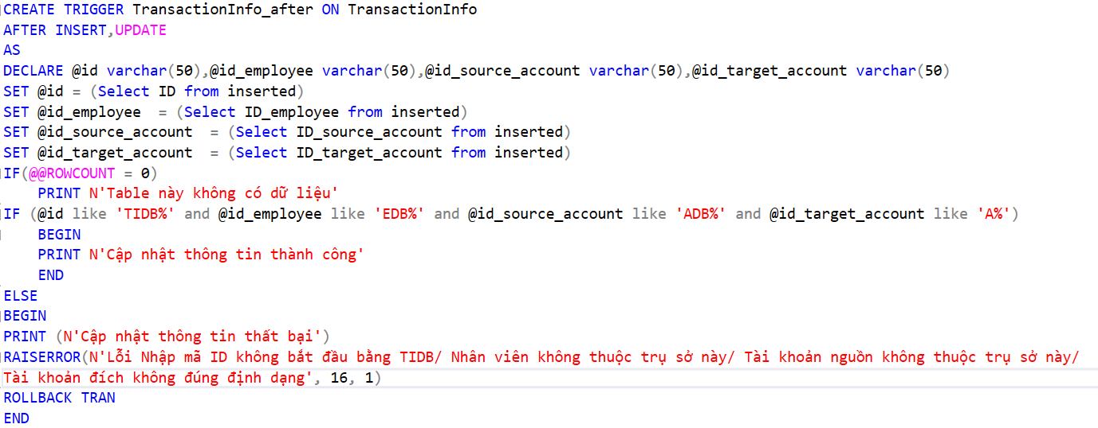

## 5.2 Transaction

* Thực hiện thêm xóa một nhân viên và thêm một nhân viên vào trụ sở khác

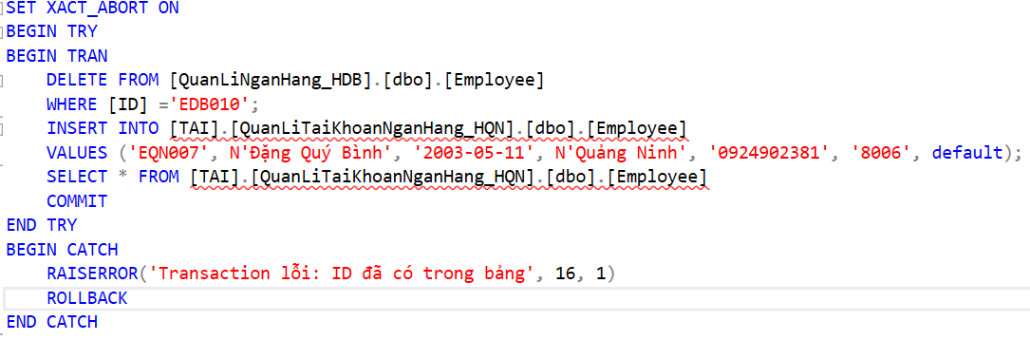

* Bảng Employee của server [TAI]

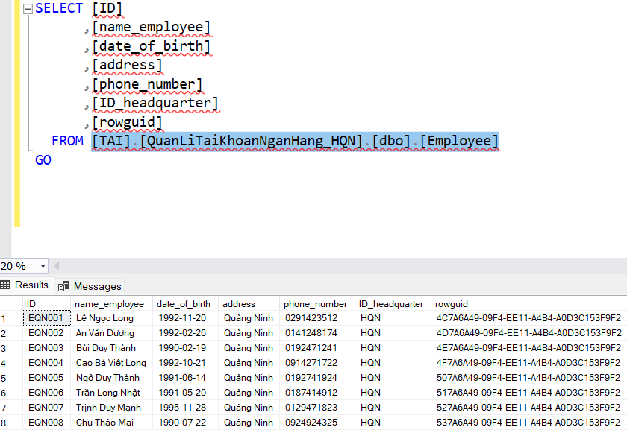

* Bị lỗi sau:

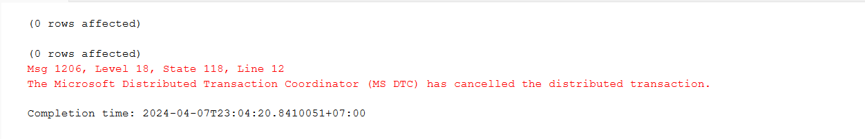

* Sử dụng Transaction và Trigger để insert TransactionInfo tự động cập nhật tiền ở máy nguồn và máy đích ở trụ sở khác nhau

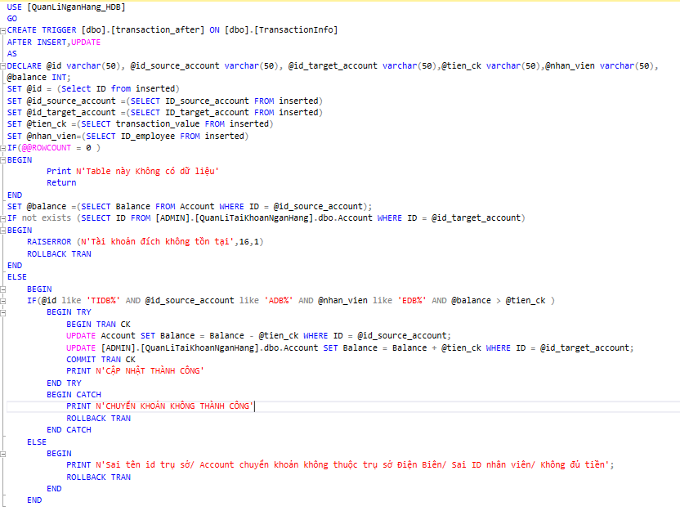

* Sử dụng Transaction và Trigger để insert TransactionInfo tự động cập nhật tiền ở máy nguồn và máy đích ở cùng trụ sở

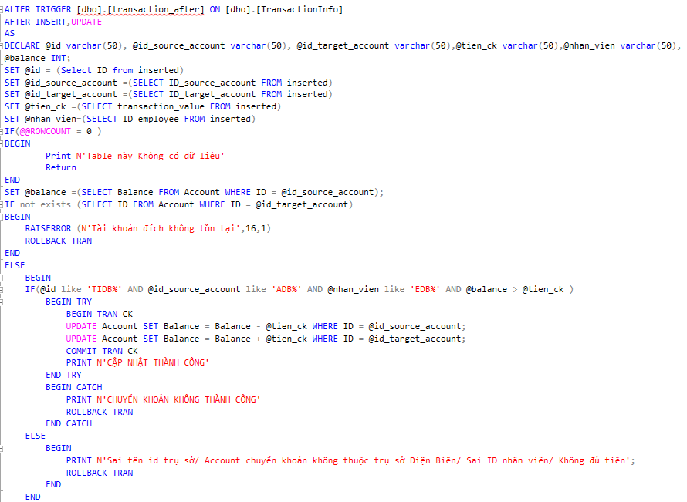

* Dữ liệu của bảng Account trước khi thực hiện:

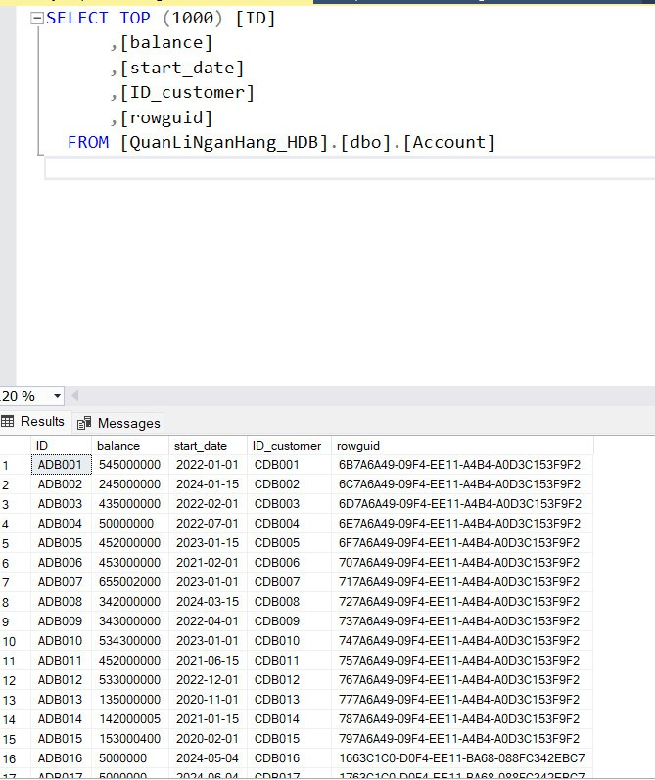

* Câu lệnh thêm transaction:

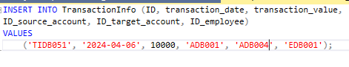

* Dữ liệu của bảng Account sau khi thực hiện:

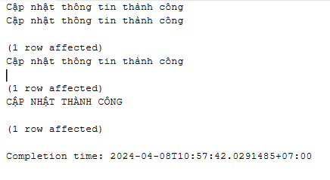

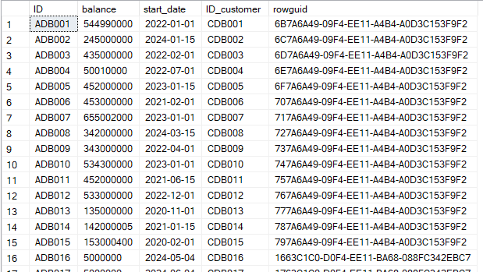

## 5.3 Procedure

* Thống kê số Khách hàng của một trụ sở

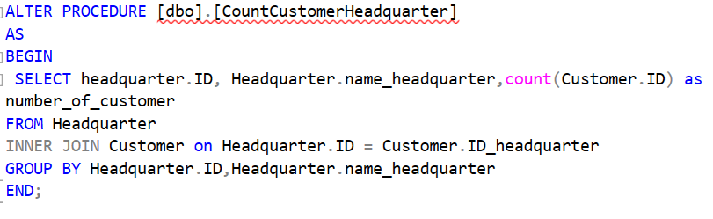

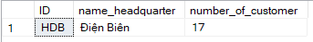

* Thống kê số Tài khoản của một trụ sở

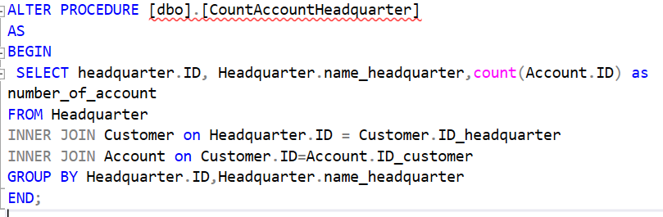

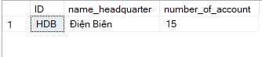

* Thống kê số nhân viên của một trụ sở

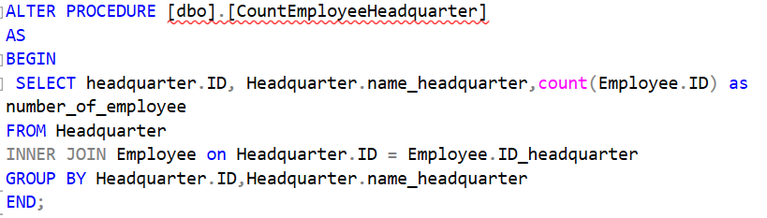

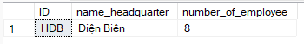

* Thống kê Số tài khoản chỉ có một loại thẻ

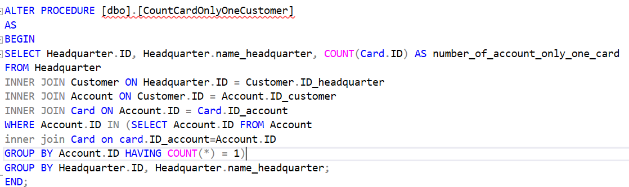

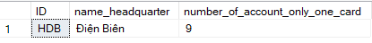

* Thống kê xem mỗi khách hàng có bao nhiêu tài khoản

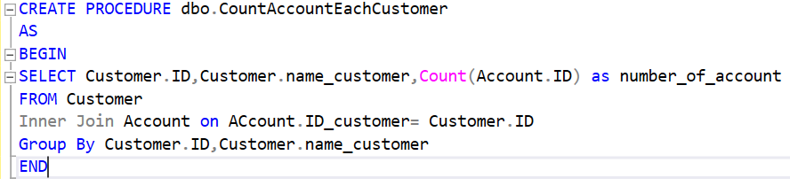

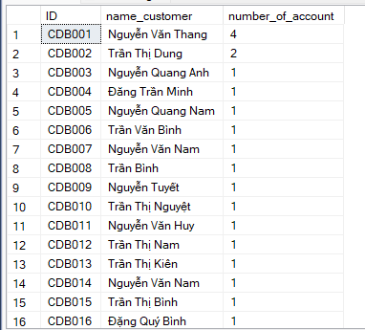

* Kiểm tra xem có tồn tại tài khoản này không.

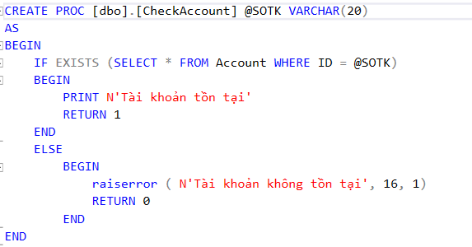

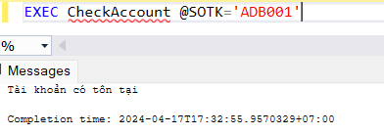

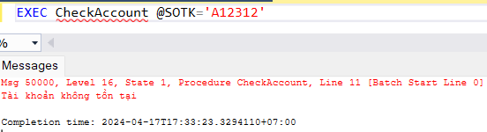

* Thống kê tổng số tiền của một khách hàng

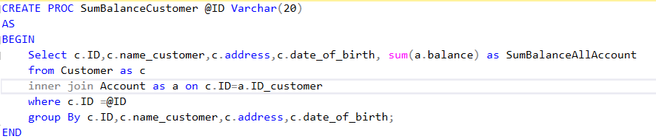

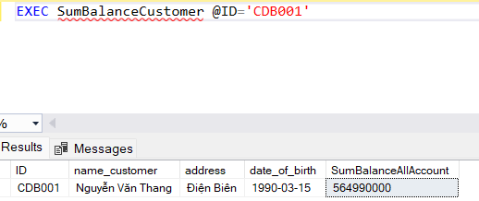

* Thống kê tổng số tiền giao dich trong một ngày

